Городское профессиональное сообщество
«Психолого-педагогическое сопровождение
образовательного процесса»

Сборник практических материалов

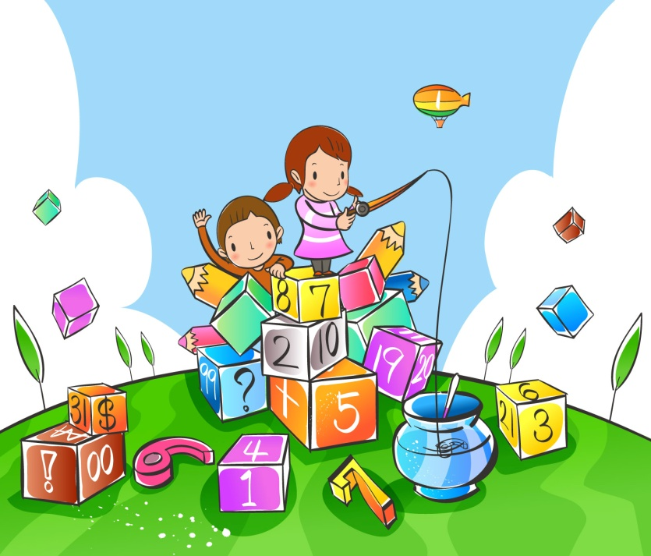

г. Липецк
2022 г
Сборник практических материалов
«Основные аспекты деятельности педагога-психолога по совершенствованию воспитательного процесса в ДОУ»

Данное пособие адресовано педагогам-психологам образовательных учреждений, реализующих программы дошкольного образования. В сборнике представлены практические материалы для повышения профессиональной компетентности педагогов с использованием современных психолого-педагогических технологий в образовательном процессе: конспекты образовательной деятельности, практикумы, консультации, рекомендации для педагогов и родителей, направленные на коррекцию и развитие познавательной, эмоционально-волевой и личностной сферы детей дошкольного возраста.

Составители - педагоги-психологи и специалисты дошкольных образовательных учреждений г. Липецка:
И. Г. Гащук – педагог-психолог ДОУ № 123,
С.В. Сибирцева – музыкальный руководитель ДОУ № 123,
М. В. Семенова - педагог-психолог ДОУ № 14.
В.В. Понтелеева - педагог-психолог ДОУ № 96,
А. В. Устимец - педагог-психолог ДОУ № 91,
Т.С. Стрелкова - педагог-психолог ДОУ №91,
Е.В. Еркина - педагог-психолог ДОУ № 68,
С. А. Гришина - педагог-психолог ДОУ № 10,
Л. А. Бровкина - воспитатель ДОУ № 10,
Н. Б. Крымова - воспитатель ДОУ № 10,
О. П. Милованова - заместитель заведующей ДОУ № 10.

СОДЕРЖАНИЕ
Введение....................................................................................................................................5

1. Психологическое сопровождение детей с ОВЗ с использованием музыкально-двигательных игр и упражнений…………..………………………………………………….…7
  - Конспект № 1 коррекционно-развивающего занятия для детей с ОВЗ подготовительной к школе группы………………………………………..………8
  - Конспект № 2 коррекционно-развивающего занятия для детей с ОВЗ подготовительной к школе группы.……………………………………………..…10
  - Конспект № 3 коррекционно-развивающего занятия для детей с ОВЗ подготовительной к школе группы ………………………………………….…….11
  - Конспект № 4 коррекционно-развивающего занятия для детей с ОВЗ подготовительной к школе группы ……………………………………………..…13
  - Варианты используемых игр и упражнений ……………………..…………..…..15

2. Использование методики «Игры с тенями» в коррекционно-развивающей работе с детьми дошкольного возраста при формировании у них пространственного мышления…..25
2.1. Конспект педагогического мероприятия развития и коррекции пространственного мышления с использованием методики «Игры с тенями» с детьми старшего дошкольного возраста……………………………………………………………………………………….…..28

- Аспекты деятельности педагога-психолога образовательного учреждения,
реализующего программы дошкольного образования, по сопровождению воспитательного процесса ……………………………………….…………………………………………….…..30
3.1. Перечень диагностических методик для сопровождения
воспитательного процесса………………………………………………………………30
3.2 Рекомендации для родителей «Семь правил воспитанного ребенка»………….…33
3.3. Конспект профилактического занятия «Сказка о Сереже»………..………...…….34
3.4. Практикум для педагогов на тему: «Профилактика буллинга в детском саду
(у детей старшего дошкольного возраста)» …………………………………………....37
  - Применение игровой технологии «Мозартика» в психологическом сопровождении воспитательного процесса в ДОУ……………………………………….....……..…45
  - Конспект коррекционно-развивающего занятия для детей старшего дошкольного возраста: «Город моей мечты» ……………………………….……………….…….46

4. Развитие предпосылок учебной деятельности у детей старшего дошкольного возраста с ОНР………………………………………………………………………………………………..47
4.1. Цикл занятий по подготовке к школьному обучению детей с ОНР «Школа для дошколят»……………………………………………………………………………………...….47
4.2. Демонстрационный материал ………………………………………………….........51
4.3. Раздаточный материал ………………………………………………………….…....57

5. Программа «Развитие коммуникативной компетентности у детей старшего дошкольного возраста с нарушением речи «Игра и разговор» с использованием игрового набора Ф. Фрёбеля»……………………………………………………………………………....61
5.1. Занятие «День защитника Отечества» (старшая группа).…….………………..….62
5.2. Занятие «День защитника Отечества» (подготовительная группа).………...……64

6. Адаптация и социализация детей раннего возраста к условиям детского сада…...68
6.1. Этапы работы педагогов в период адаптации детей……..…………………....69
6.2. Игры на адаптацию и социализацию детей раннего возраста………………..78
6.3. Конспект занятия по познавательному развитию «В гостях у мишки»
для детей раннего возраста………………………………………………..................81
6.4. Конспект занятия по развитию эмоционально-волевой сферы
«Игры с зайкой» для детей раннего возраста ……………………………..………..83
6.5. Игры для педагогов…………………………………………………..………….84

Литература ……………………………………………………………………………86

ВВЕДЕНИЕ
В соответствии с Концепцией развития психологической службы в системе образования в Российской Федерации на период до 2025 года, в настоящее время в каждом субъекте Российской Федерации осуществляется модернизация психологической службы образования как инструмента развития всей системы образования. Психологическая служба субъекта Российской Федерации, в ответ на вызовы времени, призвана существенно обновить цели и задачи, ценностно-смысловые и организационные основы своей деятельности, определяя адекватные объективным требованиям приоритеты, содержание, технологии и стандарты качества психологических услуг.

Модернизация образования подразумевает изменение содержания образования в целом и переориентацию деятельности педагога-психолога в частности.
Психологическая помощь в образовании – непосредственная работа педагога-психолога, определяемая положениями статьи 42 Федерального закона об образовании, а также профессиональным стандартом «Педагог-психолог (психолог в сфере образования)» и другими нормативными документами, направленная на преодоление затруднений психологического характера и предупреждение психологического неблагополучия в развитии личности в условиях образовательных организаций.
Дошкольный возраст – важнейший период становления личности. Предназначение дошкольного образования на современном этапе состоит не только в формировании определенной суммы знаний, но и в развитии базовых способностей личности, ее социальных и культурных навыков, здорового образа жизни.
Необходимость эффективного решения проблем воспитания детей, адресного решения проблем социально уязвимых категорий детей, а также проблем, обусловленных вызовами и рисками социальной среды, ставит перед образовательной организацией, реализующей программы дошкольного образования, задачу активного участия специалистов психолого-педагогического профиля в социализации воспитанников, в формировании атмосферы позитивного взаимодействия и развития всех участников образовательных отношений.
Психологическое сопровождение образовательного процесса является необходимым условием реализации ФГОС дошкольного образования. В дошкольных образовательных учреждениях возрастает роль деятельности педагога-психолога, поскольку достижение образовательных целей без психологического сопровождения программы осуществить сложно.
Главной целью психолого-педагогического сопровождения участников образовательного процесса является сохранение и укрепление психологического здоровья воспитанников.
Кроме того, психолого-педагогическое сопровождение решает следующие задачи:
- Содействие формированию у ребёнка социальных качеств, общей культуры личности, способности к активному социальному взаимодействию, развитию инициативности, самостоятельности, ответственности, способности к контролю и самоорганизации.
- Профилактика и преодоление трудностей в социальном и психическом здоровье воспитанников.
- Выявление условий, неблагоприятно влияющих на развитие личности ребенка.
- Разработка психологических рекомендаций по проектированию образовательной среды, комфортной и безопасной для личностного развития воспитанника на каждом возрастном этапе, для своевременного предупреждения нарушений в развитии и становлении личности, ее аффективной, интеллектуальной и волевой сфер.
- Оказание своевременной психологической помощи и поддержки родителям воспитанников и членам педагогического коллектива ОУ в решении проблем воспитания, общения, отношений, переживаний и пр.
- Повышение психологической компетентности участников образовательного процесса (администрации, педагогов, родителей (законных представителей), психологическое просвещение и консультирование родителей (законных представителей) воспитанников по проблемам воспитания и развития детей.
При реализации основной образовательной программы дошкольного образования необходимо обеспечивать создание следующих психолого-педагогических условий в образовательном учреждении:
- учет специфики возрастного психофизического развития воспитанников;
- формирование и развитие психолого-педагогической компетентности педагогических и административных работников, родительской общественности;
- вариативность направлений психолого-педагогического сопровождения участников образовательного процесса (сохранение и укрепление психологического здоровья воспитанников; формирование ценности здоровья и безопасного образа жизни; развития своей экологической культуры дифференциации и индивидуализации обучения; выявление и поддержка одаренных детей, детей с ограниченными возможностями здоровья; формирование коммуникативных навыков в среде сверстников;
- диверсификация уровней психолого-педагогического сопровождения (индивидуальный, групповой, уровень группы, уровень учреждения);
- вариативности форм психолого-педагогического сопровождения участников образовательного процесса (профилактика, диагностика, консультирование, коррекционная работа, развивающая работа, просвещение, экспертиза).

Деятельность педагога-психолога в образовательной организации обеспечивает систему психолого-педагогического сопровождения воспитания детей дошкольного возраста. Эта система направлена на коррекцию и развитие эмоционально-личностной, коммуникативной сферы детей и адекватную адаптацию их к социуму.
В современных условиях наблюдается переход на гибкие модели организации педагогического процесса, который ориентирован на личность воспитанников, более мотивирован, носит во многом вариативный и коррекционный характер.
Педагоги – психологи г. Липецка при сопровождении образовательно-воспитательного процесса, внедряют и активно применяют различные психолого-педагогические технологии. Их применение направлено на повышение психологической компетентности участников воспитатания, на развитие и коррекцию отдельных психологических показателей детей.
Таким образом, внедрение в образовательный процесс психолого-педагогического сопровождения, является актуальной необходимостью. В этой связи, в практику работы психологической службы ДОУ города Липецка включается целый спектр мер, обеспечивающих эффективную работу, направленную на воспитание и создание условий для реализации потенциальных возможностей воспитанников.

- ПСИХОЛОГИЧЕСКОЕ СОПРОВОЖДЕНИЕ ДЕТЕЙ С ОВЗ
С ИСПОЛЬЗОВАНИЕМ МУЗЫКАЛЬНО-ДВИГАТЕЛЬНЫХ
ИГР И УПРАЖНЕНИЙ
Гащук И.Г.

В дошкольном детстве когнитивное и психомоторное развитие неразделимы, и двигательное развитие является основой когнитивного, эмоционального и социального развития ребёнка. Психическое развитие детей – процесс многомерный и генетически обусловленный. Он имеет свои этапы и закономерности. Поэтому важно учитывать эти факторы при коррекционно-развивающей работе с дошкольниками вообще, и с дошкольниками с ОВЗ в частности. Так, кинестетическое и предметно-зрительное восприятие сформированы к 5 годам, а восприятие собственного тела – к 6 годам. Поэтому, будет огромной ошибкой бросать все усилия в коррекционно-развивающей работе с детьми старшего дошкольного возраста только на формирование учебных навыков, упуская психомоторное и психосенсорное развитие.
Цикл двигательно – музыкальных игр, упражнений и заданий, нацеленных на профилактику и коррекцию имеющихся отклонений в развитии ребёнка разработан с учётом влияния моторной активности в сочетании с музыкой на психическое и эмоциональное развитие дошкольников.
В основу предлагаемых занятий заложено внедрение современных технологий коррекции различных, в том числе и речевых, нарушений, развитие музыкальных и творческих способностей детей, сохранение и укрепление здоровья дошкольников, позволяющее достичь качественно более высоких результатов коррекции и развития.
Систематические занятия такого плана могут стать незаменимыми в системе коррекционно-развивающей работы с детьми ОВЗ.
Форма организации занятий:
Предложенные игры и упражнения подходят для детей старшего дошкольного возраста, что обусловлено их психофизиологическим развитием. Работа проводится индивидуально или в малых группах, где численность детей не превышает 12-15 человек.
Длительность занятий 20 – 25 минут.
Групповые занятия рекомендуется проводить в спортивном или музыкальном зале.
Цель предложенных занятий: коррекция и профилактика имеющихся отклонений в развитии ребёнка посредством сочетания музыки и движения.
Основные задачи:
− активизация и энергетизация работы полушарий головного мозга, ритмирование работы полушарий;
− снятие мышечного напряжения;
− улучшение речи через развитие слухового внимания на основе формирования в процессе движения чувства ритма;
− развитие психических процессов у детей с ОВЗ;
− развитие индивидуальных качеств и возможностей каждого ребёнка.
Воспитательные задачи:
− воспитание общей музыкальной, речевой, двигательной культуры;
− воспитание социально-личностных качеств дошкольника (умение работать в коллективе, доброжелательность и внимание к окружающим, целеустремленность в достижении конечного результата).
Структура коррекционно-развивающих занятий:
1. Игры – приветствия (1 игра в начале занятия).
Направлены на организацию детей, эмоциональный настрой на работу, тренировку произвольного слухового внимания, развитие выразительности вербальных и невербальных средств общения, совершенствование коммуникативных навыков.

2. Музыкально-ритмические игры и упражнения (2 игры в первой половине занятия).
Направлены на активизацию и энергетизацию работы стволовых отделов мозга, ритмирование межполушарного взаимодействия, тренировку крупной моторики, развитие произвольного внимания и памяти, ритмического слуха.
3. Игры с ладошками (1 игра в первой половине занятия).
Направлены на развитие психических функций (внимание, память, мышление), подвижности и гибкости кистей рук, тренировку зрительно-моторной координации.
4. Стоп-игры (1-2 игры во второй половине занятия).
Направлены на тренировку процессов торможения и возбуждения ЦНС.
5. Игры-загадки «Угадай, что подарили?» (1 игра во второй половине занятия).
Нацелены на расширение музыкального кругозора, пополнение словарного запаса, развитие музыкального слуха, памяти, пантомимических навыков.
6. Релаксационные (1 упражнение в завершение занятия) и психогимнастические упражнения (включаются в любую часть занятия по общему настрою детей и в зависимости от направленности упражнения).
Направлены на гармонизацию эмоционального состояния и расслабление, тренировку умения выражать свои эмоции и понимать эмоции окружающих.

Используя предложенные в приложении игры, упражнения и их варианты, можно создавать разнообразные, увлекательные и приносящие коррекционно-развивающий эффект занятия.

Предложенные игры и упражнения можно использовать как дополнение к групповым и индивидуальным занятиям в обучающей и/или коррекционной работе воспитателей, учителей-логопедов, музыкальных руководителей, педагога-психолога.
Стоит отметить, что предложенные игры и упражнения в усложнённых вариантах нашли применение в работе по профилактике эмоционального выгорания у педагогов.
Также можно предложить использовать данные игры и упражнения в работе с родителями, с целью рекомендовать их для разнообразия семейного досуга.

  - Конспект № 1 коррекционно-развивающего занятия
для детей с ОВЗ подготовительной к школе группы

Цель: выравнивание психологического развития детей в соответствии с возрастной нормой и укрепление их психического здоровья.
Задачи:
− воспитание умения играть в коллективе;
− развитие коммуникативных навыков детей;
− тренировка произвольного внимания и памяти;
− развитие музыкальной эрудиции;
− тренировка крупной и мелкой моторики, координации движений;
− развитие координации слухового, зрительного и двигательного анализаторов;
− тренировка процессов торможения и возбуждения ЦНС.

Инструментарий:
1) музыкальные записи, подобранные с учётом целей и задач каждого упражнения;
2) тканевый мешочек, карточки с изображением музыкальных инструментов;
3) массажные мячики малого размера и массажные коврики по количеству детей;
4) стулья по количеству детей.
Ход занятия:

1. Игра-приветствие «Здравствуй дружочек!».

Здравствуй, дружочек, здравствуй дружок! (Машут одной и другой рукой)
Встанем с тобою мы вместе в кружок (делаем круг).
Дружно по кругу с тобою пойдём,
Здороваться вместе начнём!
Здравствуйте, здравствуйте ручки: хлоп-хлоп! (Вытягивают руки, хлопают)
Здравствуйте, здравствуйте ножки: топ-топ, (выставляют ноги, топают)
Здравствуйте, наши ладошки: хлоп-хлоп, (тарелочки)
Здравствуйте, наши коленки: шлёп-шлёп! (Шлепки по коленям)
Здравствуй, дружочек, здравствуй дружок! (Машут по очереди руками)
Быстро закрутится ровный кружок. (Бежим на носочках)
Резвые ножки быстро бегут,
И остановятся тут.
Мы улыбнёмся друг другу с тобой. (Качают головой)
Здравствуйте, люди! Смейтесь со мной! (Потягивают руки вперёд)
Солнцу привет! Небу привет! (Поднимают руки вверх)
«Здравствуйте!» – слышим в ответ. (Вперёд здороваются)

2. Игра «Угадай, что подарили» (вариант с мешочком).
Ход игры: карточки с изображением музыкальных инструментов сложены в тканевый мешочек. Педагог достаёт из мешочка карточку, не демонстрируя изображение детям, и жестами изображает игру на музыкальном инструменте с карточки. Дети отгадывают музыкальный инструмент, педагог демонстрирует рисунок с карточки, и воспитанники повторяют движения. Карточка возвращается в мешочек. Далее мешочек передаётся по кругу или ребёнку, который первым догадался, игру на каком музыкальном инструменте демонстрирует педагог.

3. Упражнение «Пропусти число» (вариант – прямой счёт до 10).
Ход упражнения: дети с педагогом стоят в кругу. Озвучивается «запретное число» и жест или движение, которым оно заменяется (хлопок, кивок головой, прыжок на месте, щелчок пальцами и т. д.). Педагог начинает счёт от одного, следующий в кругу ребёнок произносит «два» и т.д. Ребёнок, которому выпадает «запрещённое число», не произносит его, а заменяет условным жестом или движением. Упражнение продолжается по кругу без остановки несколько раз. То есть, после числа 10, вновь произносится «один» и счёт продолжается. Темп выполнения может меняться, регулироваться медленной или бодрой музыкой. Упражнение повторяется несколько раз.

4. Стоп-игра «Магниты».
Ход игры: Дети двигаются по залу произвольно пока звучит музыка. Когда музыка останавливается, взрослый называет чьё-нибудь имя, ребёнок с таким именем становится «магнитом». Дети должны подбежать и встать вокруг «магнита» в тесный кружок (примагнититься). Затем игра повторяется несколько раз, пока «Магнитом» не побывает каждый ребёнок.

5. Игра на массажном коврике.
Ход игры: на звучание музыки дети, стоя на массажных ковриках, ритмично катают массажный мячик между ладонями, на паузу – подбрасывают и ловят мяч руками.

6. Упражнение «Повтори ритм». Вариант «Игра в кругу со стулом».
Ход игры: стулья по количеству участников стоят по кругу вплотную друг к другу. Дети и педагог сидят на стульях. Заранее оговаривается направление движения (право или лево). На первую музыкальную фразу дети и педагог одновременно выполняют три ритмичных хлопка в ладоши, затем встают со своего стула и быстро пересаживаются на соседний стул. На вторую музыкальную фразу выполняется три удара ладонями по коленям и пересаживание, на третью фразу выполняется три притопывания ногами поочерёдно и пересаживание, на четвёртую фразу – три щелчка пальцами двух рук и очередное пересаживание. Далее мелодия повторяется. Можно повторить движение в ту же сторону или поменять на противоположное направление.

7. Релаксационное упражнение «Необычная радуга» (упражнение выполняется лёжа).
Завершение занятия. Обсуждение.

  - Конспект № 2 коррекционно-развивающего занятия
для детей с ОВЗ подготовительной к школе группы

Цель: выравнивание психологического развития детей в соответствии с возрастной нормой и укрепление их психического здоровья.

Задачи:
− развитие коммуникативных навыков детей;
− тренировка произвольного внимания и памяти;
− развитие музыкальной эрудиции;
− развитие навыков восприятия музыки и тембрового слуха;
− тренировка крупной и мелкой моторики, координации движений;
− развитие координации зрительного и двигательного анализаторов;
− тренировка процессов торможения и возбуждения ЦНС.

Инструментарий:
1) музыкальные записи, подобранные с учётом целей и задач каждого упражнения;
2) изображения музыкальных инструментов (набор карточек для каждого ребёнка);
3) экран и проектор;
4) лист бумаги со схематичным изображением ладони в разных положениях;
5) пластиковые стаканчики по количеству детей;
6) видео материалы на тему «Лес».

Ход занятия:

1. Эмоциональная гимнастика.
Ход упражнения: педагог просит детей закрыть лицо ладонями и продемонстрировать называемые эмоции на счёт «три». Эмоции: радость, грусть, обида, злость, страх, удивление. В завершении упражнения педагог просит показать, с каким настроением дети пришли на занятие. При необходимости задаются уточняющие вопросы.

2. Игра «Угадай, что подарили» (вариант – «покажи карточку»).
Ход игры: педагог включает фонограмму, дети дают ответ, выбирая карточку с изображением звучащего музыкального инструмента.

3. Упражнение «Повтори ритм» (вариант – хлопки в ладоши).
Ход игры: дети стоят лицом к экрану. Звучит музыка, на экране демонстрируется последовательность больших и малых одноимённых предметов (большие и маленькие ноты, цветы, облака, бабочки…), обозначающих длительность нот (четвертная и восьмая). Дети выполняют хлопки определённой длительности нот, глядя на экран, соотнося хлопки со звучанием музыки.

4. Игра «Передай другу» (вариант с пластиковыми стаканчиками).
Ход игры: дети сидят на ковре в кругу, перед каждым находится пластиковый стаканчик. С началом звучания музыки, дети начинают ритмично, в такт музыки передавать стаканчик по кругу в заранее оговоренную сторону, ставя его на пол, перед следующим по ходу движения ребёнком. На паузу в мелодии, дети выполняют хлопки (двумя руками по коленям; по коленям чередуя руки; хлопки в ладоши; щелки пальцами одновременно или чередуя руки).

5. Игра с ладошками (вариант «Посмотри и повтори»).
Ход игры: на столе перед каждым ребёнком лежит лист бумаги со схематичным изображением кисти руки в положении «кулак вверх», «кулак вниз», «ладонь вверх», «ладонь вниз». На экран последовательно выводятся аналогичные изображения, сериями по три. (Например: кулак вверх, ладонь вниз, кулак вниз). Картинка на экране закрывается, дети должны повторить серию движений руки на листе, лежащем перед ними, соотнося свою ладонь с нужным изображением.

6. Танец – игра «Мои ручки хороши» (вариант – в парах).
Ход игры: на фоне игры звучит музыка, дети произносят слова и выполняют движения:
Мои ручки хороши (вращают кистями рук), а у соседа – лучше (берут партнёра за руки), на проигрыш – кружатся в паре.
Мои плечи хороши (руки касаются плеч), а у соседа – лучше (руки кладутся на плечи партнёра по игре). На проигрыш – кружение в паре, руки на плечах партнёра.
Мои щёчки хороши (касаются ладошками щёк), а у соседа лучше (касаются щёк партнёра). На проигрыш – руки на пояс, подскоки вокруг себя.
Мои ушки хороши (берутся пальчиками за уши, качают головой из стороны в сторону), а у соседа лучше (в парах берутся за уши партнёра). На проигрыш – руки на пояс, подскоки на вокруг себя.

7. Релаксационная минутка «Путешествие в лес».
Завершение занятия. Обсуждение.

  - Конспект № 3 коррекционно-развивающего занятия
для детей с ОВЗ подготовительной к школе группы
Цель: выравнивание психологического развития детей в соответствии с возрастной нормой и укрепление их психического здоровья.

Задачи:
− развитие коммуникативных навыков детей;
− тренировка произвольного внимания и памяти;
− развитие музыкальной эрудиции;
− развитие навыков восприятия музыки и тембрового слуха;
− тренировка крупной и мелкой моторики, координации движений;
− развитие координации зрительного и двигательного анализаторов,
− тренировка процессов торможения и возбуждения ЦНС.

Инструментарий:
1) музыкальные записи, подобранные с учётом целей и задач каждого упражнения;
2) изображение нового, незнакомого детям музыкального инструмента;
3) массажные мячики малого размера по количеству детей;
4) стулья по количеству детей.

Ход занятия:
1. Игра – приветствие «Что делать с соседом?».
Ход игры: дети стоят в парах лицом друг к другу. Звучит фонограмма песни на мелодию «В траве сидел кузнечик» В.Шаинского. Дети выполняют движения, пропевая слова песни.
1. С соседом можно погулять, с соседом можно поиграть (шагают на месте),
Ну а ещё пощекотать, чуть-чуть пощекотать (на проигрыш – щекочут друг друга).
2. С соседом можно погулять, с соседом можно поиграть (шагают на месте),
Ну а ещё от всей души соседа обнимать (на проигрыш – обнимаются).
3. С соседом можно погулять, с соседом можно поиграть (шагают на месте),
А почему бы в шутку нам соседа в бок не потолкать? (на проигрыш – легко толкаются боком).
4. С соседом можно погулять, с соседом можно поиграть (шагают на месте),
А можно тайну и секрет на ушко прошептать (на проигрыш – шепчут друг другу на ухо).
5. С соседом можно погулять, с соседом можно поиграть (шагают на месте),
Соседу руку от души вы можете пожать (на проигрыш – жмут друг другу руки).
6. С соседом хорошо дружить и другом настоящим быть (выполняют движение «качели»).
С соседом можно поиграть – задорно подразнить (на проигрыш – дразнятся, например, показывают «нос Буратино»).
7. С соседом можно погулять, с соседом можно поиграть (шагают на месте),
А если ты упрямый вдруг, как козлик – пободать (на проигрыш – «бодаются»).

2. Игра «Угадай, что подарили» (групповой вариант «Назови» с включением незнакомого детям музыкального инструмента).
Ход игры: педагог включает фонограмму звучания музыкальных инструментов, дети – отгадывают, что звучит. Последним звучит незнакомый детям инструмент, и в ответ на их замешательство педагог демонстрирует карточку с изображением этого инструмента, произносит его название и коротко рассказывает о нём. Для закрепления все по очереди произносят название, и ещё раз прослушивают звучание инструмента.

3. Игра «Ритмический счёт».
Ход игры: дети разбиваются парами и становятся лицом друг к другу. Выполняются хлопки в ладоши и удары рук по ладоням партнёра, одновременно ведя счёт до 1 до 10. На счёт «один» – хлопают в ладоши, на счёт «два» – касаются ладонями друг друга, на счёт «три» – снова хлопают в ладоши, на счёт «четыре» – касаются ладонями друг друга и т.д.
Игру проводят несколько раз, добиваясь синхронного и более быстрого исполнения ритмического счёта.

4. Стоп-игра (вариант с массажными мячиками).
Ход игры: дети стоят в кругу в затылок друг другу по направлению вправо/ влево. На звучание музыки дети ритмично катают мяч правой/ левой рукой по спине впередистоящего, на паузу – поворачиваются лицом в круг, подбрасывают и ловят мяч двумя руками, с началом звучания музыки поворачиваются в противоположном направлении, игра повторяется.

5. Двигательное упражнение со стулом.
Ход игры: стулья по количеству детей расставлены в шахматном порядке, на достаточном для движения расстоянии друг от друга. Педагог со своим стулом находится впереди, лицом к детям. Каждый участник игры находится слева от стула. Звучит спокойная музыка. Педагог и дети двигаются вокруг стульев предложенным педагогом образом (ритмичная ходьба, подскоки, лёгкий бег и т.д.). Со сменой характера музыки все присаживаются на стулья и наблюдают за движениями, которые демонстрирует педагог (хлопки, удары по коленям, притопывания ногой/ногами, щелчки пальцами) и запоминают их. Ориентируясь на характер музыки (повторение мелодии) и показ педагога, дети повторяют движения самостоятельно. Затем игра повторяется со сменой движения и ритма до завершения мелодии.

6. Релаксация «Порхание бабочки».
Завершение занятия. Обсуждение.

  - Конспект № 4 коррекционно-развивающего занятия
для детей с ОВЗ подготовительной к школе группы

Цель: выравнивание психологического развития детей в соответствии с возрастной нормой и укрепление их психического здоровья.

Задачи:
− развитие коммуникативных навыков детей;
− тренировка произвольного внимания и памяти;
− развитие навыков восприятия музыки;
− тренировка крупной и мелкой моторики, координации движений;
− тренировка процессов торможения и возбуждения ЦНС.

Инструментарий:
1) музыкальные записи, подобранные с учётом целей и задач каждого упражнения;
2) изображения музыкальных инструментов;
3) Листы бумаги формата А5 на каждого ребёнка и педагога;
4) спортивные обручи малого размера на каждого участника занятия;
5) цветные карточки – красная, синяя и жёлтая на каждого ребёнка;
6) музыкальные инструменты на выбор детей.
Ход занятия:

1. Музыкальное приветствие.
Ход упражнения: пропевание приветствия с различной интонацией и в разном темпе с чётким, ритмичным проговариванием слов приветствия.

2. Игра «Приветствие».
Педагог: Ребята, вы сейчас поздоровались музыкально – пропели приветствие. Ребята, а как здороваются ваши мамы и папы со своими друзьями и знакомыми (ответы детей). А вы знаете, что можно здороваться и совсем без слов? Как? Кто знает? (Ответы детей). Жестами, кивком головы, рукопожатием, и ещё многими интересными способами (педагоги демонстрируют предлагаемые способы приветствия между собой). Давайте попробуем. Сейчас будет звучать музыка, мы будем двигаться по залу и здороваться с теми, кого встретим. После того, как музыка останавливается, способ приветствия меняется.

3. Игра «Угадай что подарили?» (вариант – покажи и назови).
Педагог: Я подарю вам музыкальные подарки. Сейчас зазвучит музыкальный инструмент, вы послушаете и назовёте его. Если ответ будет правильным, я покажу вам карточку с изображением этого инструмента. А потом вы изобразите, как на нём играют.
Детям предлагаются для прослушивания звучания музыкальных инструментов, они называют его и изображают пантомимическими средствами. Педагог демонстрирует изображение инструмента на карточке.
В заключении педагог задаёт вопрос:
- Какие инструменты я вам подарила?

4. Музыкально-ритмическая игра с листом бумаги.
Педагог: А теперь давайте поиграем и для игры нам нужен всего один листок бумаги.
Ход игры: дети и педагог становятся в круг, в руках у каждого листок бумаги формата А5. Звучит фонограмма, педагог исполняет песню и демонстрирует движения с листом бумаги. Дети наблюдают и запоминают движения, повторяя их самостоятельно на звучании аналогичной мелодии.
1.Скажем дружно все «Привет!» (педагог приветственно машет рукой)
Помашите мне в ответ (дети машут в ответ)
Будем вместе мы играть
И за мною повторять.
На проигрыш педагог отстукивает ритм щелчками пальцев по листку бумаги. Дети слушают и запоминают ритм. На повторение мелодии ритм отщёлкивают дети.
2. Мы возьмём за уголок – (педагог и дети педагог берут листок бумаги одной рукой за уголок и качают им перед собой)
Это будет наш платок.
А потом в трубу сверну,
И на деток посмотрю (сворачивают листок в «подзорную трубу» и смотрят друг на друга)
3.Это будет у нас шляпка – посмотри (лист бумаги берут двумя руками и поднимают над головой)
Мы танцуем и снимаем – раз, два, три (приседают и поднимают – опускают листочки над головой)
Как ребята все танцую – молодцы!
Но немного все устали – посмотри (дети обмахиваются листами бумаги)
Повторение проигрыша.
4. Мы листочки смяли дружно - посмотри (мнут листы бумаги в комок двумя руками)
Покатали (катают комок бумаги между ладонями), пошуршали (шуршат бумагой возле уха) - раз, два, три.
А теперь давай подбросим их легко,
Ах как весело летают высоко (дети подбрасывают и ловят свои комочки бумаги).

5. Упражнение «Танец в обручах».
Педагог: Ребята, мы играли с листочками в обручах, а теперь в них ещё и потанцуем. Встаньте перед обручем, наблюдайте за моими движениями, потом будете их повторять. Готовы? Начинаем!
Дети и педагог стоят перед обручами, выложенными по кругу. Звучит фонограмма, педагог демонстрирует танцевальные движения, точно соответствующие ритму музыки. Дети наблюдают и запоминают движения, повторяя их самостоятельно на звучании аналогичной мелодии. На проигрыш мелодии происходит перемещение детей по кругу различными способами (боковой или прямой галоп, подскоки, лёгкий бег, быстрый шаг).

6. Игра «Цветные ладошки» (3 цвета).
Педагог: Ребята, протяните вперёд правую рук, а теперь левую руку.
Теперь правую руку отведите в сторону, а левую руку спрячьте за спину. Сейчас правую руку положите на живот, а левую на грудь. Опустите вниз правую руку, а теперь левую руку. Молодцы. Мы вспомнили, где у нас правая и левая рука, а теперь можем поиграть в игру «Цветные ладошки».
Дети и педагог присаживаются на ковёр перед цветными карточками красного, жёлтого и синего цвета. Педагог касается цветных карточек ладонью на четыре счёта правой или левой рукой (латерализация озвучивается предварительно). Возможно применение пауз и хлопков. Дети наблюдают, запоминают, повторяют, сопровождая движение речью самостоятельно.

7. Стоп-игра (вариант «движение с музыкальными инструментами»).

Педагог: Ребята, подойдите к столу и выберите для себя музыкальный инструмент.
Для детей заранее озвучиваются правила движения на звучание и останову мелодии. На звучание музыки дети передвигаются по залу и выполняют различные движения с музыкальным инструментом, соответствующие характеру музыки. На остановку мелодии – дети замирают в той позиции, в которой их застала пауза.
Через некоторое время дети меняются инструментами, и игра продолжается.

8. Релаксационное упражнение «Отдых в сказочном зимнем лесу».

9. Психогимнастическое упражнение «Моё настроение».
Ход упражнения: детям предлагается на фоне звучащей мелодии заслонить лицо ладонями, закрыть глаза и подумать о своём настроении. При завершении мелодии все открывают лица и демонстрируют мимикой своё состояние. При необходимости педагог задаёт уточняющие вопросы.
Завершение занятия. Обсуждение.

  - Варианты используемых игр и упражнений

Игры – приветствия

Цель: организация детей, эмоциональный настрой на работу, тренировка произвольного слухового внимания, развитие выразительности вербальных и невербальных средств общения, совершенствование коммуникативных навыков.

1. «Здравствуй дружочек!»
Здравствуй, дружочек, здравствуй дружок! (машут одной и другой рукой)
Встанем с тобою мы вместе в кружок. (делаем круг)
Дружно по кругу с тобою пойдём,
Здороваться вместе начнём!
Здравствуйте, здравствуйте ручки: хлоп-хлоп! (вытягивают руки, хлопают)
Здравствуйте, здравствуйте ножки: топ-топ, (выставляют ноги, топают)
Здравствуйте, наши ладошки: хлоп-хлоп, (тарелочки)
Здравствуйте, наши коленки: шлёп-шлёп! (шлепки по коленям)
Здравствуй, дружочек, здравствуй дружок! (машут по очереди руками)
Быстро закрутится ровный кружок. (Бежим на носочках)
Резвые ножки быстро бегут,
И остановятся тут.
Мы улыбнёмся друг другу с тобой. (качают головой)
Здравствуйте, люди! Смейтесь со мной! (потягивают руки вперёд)
Солнцу привет! Небу привет! (поднимают руки вверх)
«Здравствуйте!» — слышим в ответ. (вперёд здороваются).

2. «Что делать с соседом?»
Звучит фонограмма песни на мелодию «В траве сидел кузнечик» В. Шаинского. Дети выполняют движения, пропевая слова песни.
1.С соседом можно погулять, с соседом можно поиграть (шагают на месте),
Ну а ещё пощекотать, чуть – чуть пощекотать (На проигрыш - щекочут друг друга).
2.С соседом можно погулять, с соседом можно поиграть (шагают на месте),
Ну а ещё от всей души соседа обнимать (На проигрыш - обнимаются)
3.С соседом можно погулять, с соседом можно поиграть (шагают на месте),
А почему бы в шутку нам соседа в бок не потолкать? (На проигрыш – легко толкаются боком).
4.С соседом можно погулять, с соседом можно поиграть (шагают на месте),
А можно тайну и секрет на ушко прошептать (На проигрыш – шепчут друг другу на ухо).
5.С соседом можно погулять, с соседом можно поиграть (шагают на месте),
Соседу руку от души вы можете пожать (на проигрыш – жмут друг другу руки).
6.С соседом хорошо дружить и другом настоящим быть (выполняют движение «качели»),
С соседом можно поиграть – задорно подразнить (на проигрыш – дразнятся, например, показывают «нос Буратино»).
7. С соседом можно погулять, с соседом можно поиграть (шагают на месте),
А если ты упрямый вдруг, как козлик – пободать (на проигрыш – «бодаются»).

3. Логоритмическая игра «Здравствуй!»
Педагог: Я здороваюсь везде – дома и на улице,
Даже «Здравствуй» говорю Я соседской …
Дети ...курице. (Дети показывают «крылышки»)
Здравствуй, солнце золотое! (Показывают солнце)
Здравствуй, небо голубое! (Показывают небо)
Здравствуй, вольный ветерок! (Показывают «ветерок»)
Здравствуй, маленький дубок! (Показывают «дубок»)
Здравствуй, Утро! (Жест вправо)
Здравствуй, День! (Жест влево)
Нам здороваться не лень! (разводят обе руки в стороны)

4. Пропевание слов приветствия
Дети пропевают слова приветствия в разном темпе и с различным эмоциональным окрашиванием фразы, но обязательно с чётким произношением слов приветствия. Слова и фразы могут меняться из занятия в занятие.

5. Танец-игра «Мои ручки хороши».
1. Вариант – в парах.
2. Вариант – в кругу (2 соседа – справа и слева).

Музыкально-ритмические игры и упражнения

Цель: активизация и энергетизация работы стволовых отделов мозга, ритмирование межполушарного взаимодействия, тренировка крупной моторики, развитие произвольного внимания и памяти, ритмического слуха.

1. Игра «Передай другу»

1.1. Вариант с пластиковыми стаканчиками.
Ход игры: дети сидят на ковре в кругу, перед каждым находится пластиковый стаканчик. С началом звучания музыки, дети начинают ритмично, в такт музыки передавать стаканчик по кругу в заранее оговоренную сторону, ставя его на пол, перед следующим по ходу движения ребёнком. На паузу в мелодии, дети выполняют хлопки (двумя руками по коленям; по коленям чередуя руки; хлопки в ладоши; щелки пальцами одновременно или чередуя руки).

1.2. Вариант с грецкими орехами.
Ход игры: дети сидят на ковре в кругу, перед каждым находятся два грецких ореха. С началом звучания музыки, дети начинают ритмично, в такт музыки передавать один орех (второй остаётся лежать на полу) по кругу в заранее оговоренную сторону, следующему по ходу движения ребёнку. На паузу в мелодии, дети берут в руки второй орех и выполняют постукивания орехами друг о друга или по полу.

1.3. Вариант с массажным мячиком (массажный мяч можно заменить смятой в комок бумагой).
Ход игры: дети стоят на ковре в кругу, у каждого в руках находится массажный мяч малого размера. С началом звучания музыки, дети начинают ритмично, в такт музыки передавать мяч по кругу в заранее оговоренную сторону следующему по ходу движения ребёнку. На паузу в мелодии, дети катают мяч между ладоней с разным положением рук (руки вытянуты вперёд; согнуты в локтях; подняты над головой; за спиной).

2. Упражнение «Повтори ритм»

2.1. Вариант – хлопки в ладоши.
Ход игры: дети стоят лицом к экрану. Звучит музыка, на экране демонстрируется последовательность больших и малых одноимённых предметов (большие и маленькие ноты, цветы, облака, бабочки…), обозначающих длительность нот (четвертная и восьмая). Дети выполняют хлопки определённой длительности нот, глядя на экран, соотнося хлопки со звучанием музыки.

2.2. Вариант с использованием шумовых инструментов.
Примечание: дети извлекают звуки определённой длительности из инструментов, глядя на экран и соотнося звучание с прослушиваемой мелодией.

2.3. Вариант «Хлопаем и топаем».
Примечание: заранее оговаривается исполнение хлопков и притопывания на определённую длительность (изображение) нот. Например – большие нотки – притоп, маленькие – двойной хлопок.
Хлопки в ладоши можно заменить на хлопки по коленям (одновременно двумя руками или поочерёдно).

2.4. Вариант «Игра со стулом».
Ход игры: стулья по количеству детей расставлены в шахматном порядке, на достаточном для движения расстоянии друг от друга. Педагог со своим стулом находится впереди, лицом к детям. Каждый участник игры находится слева от стула. Звучит спокойная музыка. Педагог и дети двигаются вокруг стульев предложенным педагогом образом (ритмичная ходьба, подскоки, лёгкий бег и т.д.). Со сменой характера музыки все присаживаются на стулья и наблюдают за движениями, которые демонстрирует педагог (хлопки, удары по коленям, притопывания ногой/ногами, щелчки пальцами) и запоминают их. Ориентируясь на характер музыки (повторение мелодии) и показ педагога, дети повторяют движения самостоятельно. Затем игра повторяется со сменой движения и ритма до завершения мелодии.

3. Игра «Ритмический счёт».

3.1. Вариант с прямым счётом.
Дети разбиваются парами и становятся лицом друг к другу. Выполняются хлопки в ладоши и удары рук по ладоням партнёра, одновременно ведя счёт од 1 до 10. На счёт «один» – хлопают в ладоши, на счёт «два» – касаются ладонями друг друга, на счёт «три» – снова хлопают в ладоши, на счёт «четыре» – касаются ладонями друг друга и т.д.
Игру проводят несколько раз, добиваясь синхронного и более быстрого исполнения ритмического счёта.

3.2. Вариант с обратным счётом от 10 до 1.
Проводится также, как 3.1., только используется обратный счёт.

3.3. Упражнение «Пропусти число» (вариант – прямой счёт до 10).
Ход упражнения: дети с педагогом стоят в кругу. Озвучивается «запретное число» и жест или движение, которым оно заменяется (хлопок, кивок головой, прыжок на месте, щелчок пальцами и т. д.). Педагог задаёт ритм и начинает счёт от одного, следующий в кругу ребёнок произносит «два» и т.д. Ребёнок, которому выпадает «запрещённое число», не произносит его, а заменяет условным жестом или движением. Упражнение продолжается по кругу без остановки несколько раз. То есть, после числа 10, вновь произносится «один» и счёт продолжается. Темп выполнения может меняться, регулироваться медленной или бодрой музыкой. Упражнение повторяется несколько раз.

3.4. Упражнение «Пропусти число» (вариант – обратный счёт от 10).
Проводится также, как 3.4., только используется обратный счёт.

4. Упражнение «Повтори ритм».

4.1. Вариант «Игра в кругу со стулом».
Ход игры: стулья по количеству участников стоят по кругу вплотную друг к другу. Дети и педагог сидят на стульях. Заранее оговаривается направление движения (право или лево). На первую музыкальную фразу дети и педагог одновременно выполняют три ритмичных хлопка в ладоши, затем встают со своего стула и быстро пересаживаются на соседний стул. На вторую музыкальную фразу выполняется три удара ладонями по коленям и пересаживание, на третью фразу выполняется три притопывания ногами поочерёдно и пересаживание, на четвёртую фразу – три щелчка пальцами двух рук и очередное пересаживание. Далее мелодия повторяется. Можно повторить движение в ту же сторону или поменять его на противоположное направление.

Игры с ладошками

Цель: развитие координации зрительного/слухового и двигательного анализаторов, развитие психических функций (внимание, память, мышление), подвижности и гибкости кистей рук.
1. «Кулак – ладонь».

1.1. Вариант «Посмотри и повтори».
Ход игры: на столе перед каждым ребёнком лежит лист бумаги со схематичным изображением кисти руки в положении «кулак вверх», «кулак вниз», «ладонь вверх», «ладонь вниз». На экран последовательно выводятся аналогичные изображения, сериями по три (например: кулак вверх, ладонь вверх, ладонь вниз). Картинка на экране закрывается, дети должны повторить серию движений руки на листе, лежащем перед ними, соотнося свою ладонь с нужным изображением.

1.2. Вариант «Послушай и покажи».
Ход игры: на столе перед каждым ребёнком лежит лист бумаги со схематичным изображением кисти руки в положении «кулак вверх», «кулак вниз», «ладонь вверх», «ладонь вниз». Педагог называет серию позиций ладони, дети выполняют движения по памяти на листе, лежащем на столе перед ними.
ИЛИ: На экран последовательно выводятся аналогичные изображения, сериями по три (например: кулак вниз, ладонь вверх, кулак вверх). Картинка на экране закрывается, дети должны повторить серию движений руки на листе, лежащем перед ними, соотнося свою ладонь с нужным изображением.
Примечание: игру рекомендуется использовать в индивидуальной работе, увеличив количество используемых позиций ладони. Возможна работа двумя руками одновременно, в таком случае должны быть подготовлены два комплекта изображений позиций ладони для правой и левой руки отдельно.

1.3. Вариант индивидуального выполнения «Сделай как я».
Ход игры: педагог сидит за столом рядом с воспитанником, демонстрирует серию движений, ребёнок смотрит и запоминает, затем повторяет движения самостоятельно (возможно использование проговаривания), количество движений ладони увеличивается по мере улучшения показателей запоминания.
В подготовительной к школе группе возможна игра, когда педагог находится напротив ребёнка.

2. Игра «Цветные ладошки» (карточки из цветного картона формата А 5).

2.1. Вариант – 3 цвета.
Ход игры: дети и педагог присаживаются на ковёр перед цветными карточками красного, жёлтого и синего цвета. Педагог касается цветных карточек ладонью на четыре счёта правой или левой рукой. Латеритизация озвучивается предварительно. Возможно применение пауз и хлопков. Дети наблюдают, запоминают, повторяют сопровождая движение речью самостоятельно.

2.2. Вариант для индивидуальной работы.
В индивидуальной работе допустимо использование большего количества цветов.

Стоп-игры

Цель: тренировка процессов торможения и возбуждения ЦНС.
1. Стоп-игра «Ходим – замираем» (ходим – бегаем, летаем – приседаем и т.д.: принцип - смена движения).
Ход игры: на звучание музыки дети произвольно двигаются по залу, на паузу замирают в движении, в котором их застала остановка музыки.

2. Стоп-игра с музыкальным инструментом (трещотки, ложки, бубен, маракасы, бубенцы, колокольчики).
Ход игры: на звучание музыки дети ритмично играют на музыкальных инструментах, двигаясь по залу различными способами, на паузу – замирают.

3. Стоп-игра на массажных ковриках с малыми массажными мячиками.
Ход игры: на звучание музыки дети, стоя на массажных ковриках, ритмично катают массажный мячик между ладонями, на паузу – подбрасывают и ловят мяч руками.

4. Стоп-игра в кругу с массажным мячиком.
Ход игры: дети стоят в кругу в затылок друг другу по направлению вправо/ влево. На звучание музыки дети ритмично катают мяч правой/ левой рукой по спине впередистоящего, на паузу – поворачиваются лицом в круг, подбрасывают и ловят мяч двумя руками, с началом звучания музыки поворачиваются в противоположном направлении, игра повторяется.

5. Стоп-игра «Магнит».
Ход игры: Дети двигаются по залу произвольно, пока звучит музыка. Когда музыка останавливается, взрослый называет чьё-нибудь имя, ребёнок с таким именем становится «магнитом». Дети должны подбежать и встать вокруг «магнита» в тесный кружок (примагнититься). Затем игра возобновляется. «Магнитом» должен побывать каждый ребенок.

Игры-загадки «Угадай, что подарили»
(карточки с изображением музыкальных инструментов, звучащих предметов, птиц и животных)

Цель: расширение музыкального кругозора, пополнение словарного запаса, развитие музыкального слуха, памяти, пантомимических навыков.

1. Игра «Назови». Индивидуальный или групповой подарок.
Дарящий изображает предмет, получатель – отгадывает.

2. Игра «Покажи и назови». Индивидуальный или групповой подарок.
Дарящий (педагог) даёт прослушать звучание подарка (музыкальный инструмент, птица, животное), получатель изображает предмет и называет его.

3. Игра «Покажи карточку».
Педагог включает фонограмму, дети дают ответ, выбирая карточку с изображением звучащего музыкального инструмента.

4. Игра с мешочком.
Карточки с изображением музыкальных инструментов сложены в тканевый мешочек. Педагог достаёт из мешочка карточку, не демонстрируя изображение детям, и жестами изображает игру на музыкальном инструменте с карточки. Дети отгадывают музыкальный инструмент, педагог демонстрирует рисунок с карточки, и воспитанники повторяют движения. Карточка возвращается в мешочек. Далее мешочек передаётся по кругу или ребёнку, который первым догадался, игру на каком музыкальном инструменте демонстрирует педагог.
С целью расширения музыкального кругозора, можно дать прослушать незнакомый детям инструмент, и в ответ на их замешательство продемонстрировать карточку с изображением этого инструмента, произнести его название и коротко рассказать о нём. Для закрепления проговорить название вместе с детьми, повторно прослушать звучание инструмента и включить эту фонограмму в последующие занятия.

Релаксационные упражнения, психогимнастические упражнения.

Цель: гармонизация эмоционального состояния и расслабление, тренировка умения выражать свои эмоции и понимать эмоции окружающих.

1. Эмоциональная гимнастика.
Ход упражнения: педагог просит детей закрыть лицо ладонями и продемонстрировать называемую эмоцию на счёт «три». Эмоции: радость, грусть, обида, злость, страх, удивление. В завершении упражнения педагог просит показать, с каким настроением дети пришли на занятие (уходят с занятия). При необходимости задаются уточняющие вопросы.

2. Психогимнастическое упражнение «Моё настроение».
Ход упражнения: детям предлагается на фоне звучащей мелодии закрыть глаза и подумать о своём настроении. При завершении мелодии все открывают глаза и демонстрируют мимикой своё состояние. При необходимости педагог задаёт уточняющие вопросы.

3. Релаксация «Путешествие в волшебный лес» (звучит спокойная расслабляющая музыка)
Педагог: «Лягте удобно и закройте глаза. Представьте себе, что вы в лесу, где много деревьев, кустарников и всевозможных цветов. В самой чаще стоит белая каменная скамейка, присядем на неё…. Прислушайтесь к звукам… Вы слышите пение птиц, шорохи трав. Почувствуйте запахи: пахнет влажная земля. Ветер доносит запах сосен. Запомните свои ощущения, чувства. Захватите их с собой, возвращаясь из путешествия. Пусть они будут с вами весь день».

4. Релаксация «Тихое озеро» (звучит спокойная расслабляющая музыка)
Педагог: «Закройте глаза и слушайте меня. Представьте себе чудесное солнечное утро. Вы находитесь возле тихого, прекрасного озера. Слышно лишь ваше дыхание и плеск воды. Солнце ярко светит, и это заставляет вас чувствовать всё лучше и лучше. Вы чувствуете, как солнечные лучи согревают вас. Вы слышите щебет птиц и стрекотание кузнечика. Вы абсолютно спокойны. Солнце светит, воздух чист и прозрачен. Вы ощущаете всем телом тепло солнца. Вы спокойны и неподвижны, как это тихое утро. Вы чувствуете себя спокойными и счастливыми. Вам лень шевелиться. Каждая клеточка вашего тела наслаждается покоем и солнечным теплом. Вы отдыхаете.
А теперь откройте глаза. Мы снова в детском саду, мы хорошо отдохнули, у нас бодрое настроение, и приятные ощущения не покинут вас в течение всего дня».

5.Релаксация «Отдых на море» (звучит спокойная расслабляющая музыка)
Педагог: «Лягте в удобное положение, закройте глаза и слушайте мой голос.
Представьте себе, что вы находитесь в прекрасном месте на берегу моря. Чудесный летний день. Небо голубое, солнце тёплое. Вы чувствуете себя абсолютно спокойными и счастливыми. Мягкие волны докатываются до ваших ног, и вы ощущаете приятную свежесть морской воды. Появляется ощущение обдувающего всё тело лёгкого свежего ветерка. Воздух чист и прозрачен. Приятное ощущение свежести и бодрости охватывает лицо, плечи, спину, живот, руки и ноги. Вы чувствуете, как тело становится лёгким, сильным и послушным. Дышится легко и свободно. Настроение становится бодрым и жизнерадостным, хочется встать и двигаться.
Открываются глаза. Мы полны сил и энергии. Постарайтесь сохранить эти ощущения на весь день».

6. Релаксация «Воздушный шарик» (дети сидят на стульчиках)
Педагог: «Откиньтесь на спинку стульчика, спина прямая и расслабленная, руки сложены на груди так, чтобы пальцы сходились. Глубоко вдохните воздух носом, представьте, что ваш живот – это воздушный шарик. Чем глубже вдыхаешь, тем больше шарик. А теперь выдыхайте ртом, чтобы воздух улетел из шарика.
Не торопитесь, повторите. Дышите и представляйте себе, как шарик наполняется воздухом и становится всё больше и больше.
Медленно выдыхайте ртом, как будто воздух выходит из шарика.
Сделайте паузу, сосчитайте до пяти.
Снова вдохните и наполните лёгкие воздухом. Выдохните, почувствуйте, как воздух выходит через лёгкие, горло, рот.
Дышите и чувствуйте, как вы наполняетесь энергией и хорошим настроением».

7. Релаксация «Полёт высоко в небе» (звучит спокойная расслабляющая музыка)
Педагог: «Лягте в удобное положение. Закройте глаза и слушайте мой голос. Дышите медленно и легко. Представьте, что вы находитесь на ароматном летнем лугу. Над вами тёплое летнее солнце и высокое голубое небо. Вы чувствуете себя абсолютно спокойными и счастливыми. Высоко в небе вы видите птицу, парящую в воздухе. Это большой орёл с гладкими и блестящими перьями. Птица свободно парит в небе, крылья её распростёрты в стороны. Время от времени она медленно взмахивает крыльями. Вы слышите звук крыльев, энергично рассекающих воздух.
Теперь пусть каждый из вас вообразит, что он – птица. Представьте, что вы медленно парите, плывёте в воздухе, и ваши крылья рассекают воздух. Наслаждайтесь свободой и прекрасными ощущениями парения в воздухе. А теперь, медленно взмахивая крыльями, приближаетесь к земле.
Вот вы уже на земле. Откройте глаза. Вы чувствуете себя хорошо отдохнувшими, у вас бодрое настроение и прекрасное ощущение полёта, которое сохранится на весь день».

8. Релаксация «Марионетка»
Педагог: «Представьте, что вы превратились в куклы, которые выполняют те движения, которые нужны кукловодам – так называют актёров кукольного театра.
Встаньте прямо и замрите в позе куклы. Ваше тело стало твёрдым, как у Буратино. Напрягите плечи, руки, пальцы. Представьте, что они деревянные. Напрягите ноги и колени, пройдитесь так. Ваше тело словно деревянное.
Напрягите лицо и шею. Наморщите лоб, сожмите челюсти.
А теперь скажите себе: «Расслабься и размякни». Мышцы расслабляются. Напряжение уходит. Можно помассировать одной рукой другую, затем кончиками пальцев погладить лицо»

9. Релаксация «Необычная радуга» (упражнение выполняется лежа)
Педагог: «Лягте удобно, расслабьтесь, дышите ровно и глубоко. Закройте глаза. Представьте, что перед вашими глазами необычная радуга.
Первый цвет – голубой. Голубой может быть мягким и успокаивающим, как струящаяся вода. Голубой приятно ласкает в жару, он освежает тебя, как купание в озере. Ощутите эту свежесть.
Следующий – жёлтый цвет. Жёлтый приносит нам радость, он согревает нас, как солнышко, он напоминает нам нежного пушистого цыплёнка, и мы улыбаемся. Если нам грустно и одиноко, он поднимает настроение.
Зелёный цвет – цвет мягкой лужайки, листьев и тёплого лета, если нам не по себе, и мы чувствуем себя неуверенно, зелёный цвет поможет чувствовать себя лучше.
Откройте глаза. Что вы чувствовали и ощущали, когда смотрели на голубой, жёлтый и зелёный цвет? Возьмите с собой эти ощущения на весь день».

10. Релаксация «Цветок» (звучит спокойная расслабляющая музыка)
Педагог: «Сядьте на корточки, опустите голову и руки. Представьте, что вы семечки, из которых вырастут прекрасные цветы. Вот тёплый луч солнца достиг земли и согрел в ней семечко. Из семечка проклюнулся росток. Из ростка вырос прекрасный цветок. Встаньте, поднимите и разведите руки в стороны.
Нежится цветок на солнышке. Подставляет теплу и свету каждый лепесток, поворачивая головку вслед за солнцем. Приподнимите подбородок, представьте, что вы смотрите на солнышко из-под опущенных век, улыбнитесь, медленно поворачивайте голову вправо-влево. А теперь расскажите о том, что вы чувствовали, когда были цветками»

11. Релаксация «Водопад» (упражнение выполняется под расслабляющую музыку)
Педагог: «Закройте глаза и представьте себе, что вы находитесь под небольшим водопадом. Небо светло-голубое. Воздух свеж. Вода чистая и прохладная. Она мягко струится по спине, стекает с ног и продолжает свой бег дальше. Постой немного под водопадом, позволяя воде омывать вас и уноситься прочь»

12. Релаксация «Порхание бабочки» (дети лежат на ковре)
Педагог: «Закройте глаза и слушайте мой голос. Дышите легко и спокойно. Представьте себе, что вы находитесь на лугу в прекрасный летний день. Прямо перед собой вы видите великолепную бабочку, порхающую с цветка на цветок. Проследите за движением её крыльев. Движения её крыльев легки и грациозны. Теперь пусть каждый вообразит, что он – бабочка, что у него красивые и большие крылья. Почувствуйте, как ваши крылья медленно и плавно движутся вверх и вниз. Наслаждайтесь ощущением медленного и плавного парения в воздухе. А теперь взгляните на пёстрый луг, над которым вы летите. Посмотрите, сколько на нём ярких цветов. Найдите глазами самый красивый цветок и постепенно начинайте приближаться к нему. Теперь вы чувствуете аромат своего цветка. Вдохните ещё раз его аромат… и откройте глаза. Расскажите о своих ощущениях».

13. Релаксация «Путешествие к Голубой звезде» (дети сидят на стульях)
«Наша родная планета – Земля. Здесь живут люди, звери, птицы, насекомые, растения. Но люди любят мечтать, хотят знать, а есть ли у нас соседи, живёт ли кто-то на других планетах? Сейчас помечтаем и мы… Сядьте удобно, закройте глаза. Представьте себе тёмное ночное небо с яркими звёздами. Где-то там далеко-далеко тоже есть жизнь. Мы отправляемся в увлекательное путешествие к загадочной Голубой звезде.
Мы – команда межпланетного космического корабля землян. Каждый занял своё место. Сейчас корабль поднимется в небо. Вдох – выдох (3 раза). Крепко-крепко сожмите в кулачках штурвалы и сильно надавите ступнями на педали. Держите, держите. Молодцы! А теперь отпустите штурвалы и педали… Вдох – выдох. Чувствуете, как приятная тяжесть растекается по телу, прижимает нас. Корабль взлетает. Нам становится легко. Сейчас важно правильно дышать: Вдох – выдох (3 раза). Хорошо! Мы почти не чувствуем своё тело, оно лёгкое, невесомое. Вдох – выдох (2 раза). Мы летим в космосе. На нас приветливо смотрят звёзды, приглашают к себе в гости, но наша цель – Голубая звезда…
И вот она уже близко, яркая, голубая. Давайте сделаем плавную посадку. Снова крепко возьмемся за штурвалы, сильно надавим на педали, сделаем глубо-о-кий вдох и выдох, (2 раза), отпустим штурвалы и педали. Как плавно и мягко мы сели! Выйдем из корабля… Перед нами океан, где нет воды. Цветы, всюду цветы: белые, жёлтые, оранжевые, розовые. Все они с голубыми стебельками, поэтому-то и планета кажется совсем голубой. В этом океане цветов живут необычные существа с прозрачными крылышками, огромными голубыми глазами, серебристыми усиками. Это и есть наши соседи, жители Голубой звезды. Их зовут Чистокрылышки. Они рады нам, улыбаются, мы им нравимся, они предлагают нам свою дружбу и нежность. Они протягивают нам свои чистые крылышки. Мы тоже протягиваем им руки и… чувствуем, как в наше тело входит тепло, покой и доброта.
Пора возвращаться на Землю. Мы возьмём всё это добро, радость и чистоту с собой и поделимся счастьем со всеми людьми».

14. Релаксационное упражнение «Отдых в сказочном зимнем лесу»
Педагог: «Сядьте удобно, закройте глаза и слушайте мой голос.
Представьте себе, что мы находимся в сказочном зимнем лесу. Сейчас утро, мы тепло одеты, хорошо себя чувствуем. И вот мы заметили скамейку, садитесь на неё. Сидя на скамейке, мы почувствовали, как сквозь ели на нас упал лучик солнца. Он очень нежный и светлый. Почувствуйте, как он заряжает нас теплом и лаской.
Посмотрите на этот чудесный лес. Как он прекрасен!
Давайте погуляем по зимнему лесу! Представьте, что мы встаём со скамейки и идём к ёлочкам. Чувствуете, как ваши лёгкие наполняет свежий воздух? Ваше дыхание ровное, спокойное, глубокое, свободное.
Мы идём по пушистому снегу. Наши ноги лёгкие, и, кажется, что мы плывём по снегу. Потрогайте этот снег, посмотрите, из скольких красивых снежинок он состоит. Поиграйте со снегом. Возьмите его в руки. Подкиньте его. Дышите свободно и глубоко. Сейчас есть только мы и природа.
Поиграв со снегом, мы подходим к веточкам ели. Мы стряхиваем с веточки снег, снимаем варежки и медленно прикасаемся к ветке. Она не колючая. Мы чувствуем запах елей. Он очень свеж и приятен. Нам здесь хорошо. Мы гуляем и наслаждаемся природой. Дышите медленно и глубоко. Вдох. Выдох.
Мы чувствуем, как заряжаемся радостью от этого уголка природы. Он дарит нам лёгкость и хорошее настроение.
Как хорошо в зимнем лесу… А теперь давайте возвращаться назад, в наш детский сад, открывайте глаза».

- ИСПОЛЬЗОВАНИЕ МЕТОДИКИ «ИГРЫ С ТЕНЯМИ» В КОРРЕКЦИОННО-РАЗВИВАЮЩЕЙ РАБОТЕ С ДЕТЬМИ ДОШКОЛЬНОГО ВОЗРАСТА ПРИ ФОРМИРОВАНИИ У НИХ ПРОСТРАНСТВЕННОГО МЫШЛЕНИЯ
Семенова М. В.

В связи с увеличением объёма научной информации, усложнением содержания знаний, современными требованиями к дошкольному образованию острее встал вопрос о необходимости использования эффективных средств для развития пространственных представлений у старших дошкольников.
Не каждого ребенка легко побудить к активной деятельности на занятии или в игре. У некоторых детей пропадает интерес, преодолеть это стало возможным в результате поиска более интересных форм работы.
Уделяя внимание конструированию в дошкольном возрасте, мы способствуем развитию в детях инженерной мысли, тяги к экспериментированию и творчеству.
Разработанная система развития и коррекции пространственного мышления у дошкольников через конструктивную деятельность с применением интерактивных форм, методов, средств и приёмов обучения, является тем инструментом, с помощью которого интерес сохраняется и развивается.
Ряд исследований отечественных психологов (Алексей Николаевич Леонтьев, Даниил Борисович Эльконин, Александр Владимирович Запорожец) показали, что развитие дошкольника происходит в основных, присущих ему видах деятельности, - игре и продуктивной деятельности. В этих видах деятельности есть одна общая особенность - ориентировка в пространстве.
Конструирование относится к числу тех видов деятельности, которые имеют моделирующий характер. Оно направлено на моделирование окружающего пространства в самых существенных чертах и отношениях. Такая специфическая направленность конструирования отличает его от других видов деятельности и имеет значение для развития у ребенка образного и элементов наглядно-схематического мышления, формирование у него представлений о целостном, обобщенном образе предмета. Так как ребенок, создавая конструкцию, т.е. модель какого-либо реального объекта, начинает совершенно иначе воспринимать сам предмет, качество его восприятия возрастает.
В понятие пространственная ориентация входит оценка расстояний, размеров, формы, взаимного положения предметов и их положения относительно тела ориентирующегося.
Новизна опыта работы по данной теме обусловлена созданием системы развития и коррекции пространственного мышления у дошкольников через конструктивную деятельность с применением проективных форм, методов, средств и приёмов обучения.
Целью занятий с применением игр с тенями является развитие у дошкольников конструктивных умений, художественно-творческих способностей, художественного вкуса, воображения и ассоциативного мышления, воспитание трудолюбия, терпения.
Задачи:
- учить зрительно обследовать, узнавать и правильно называть геометрические фигуры;
- учить строить элементарную плоскостную проекцию отдельных объемных геометрических фигур и соотносить объемную геометрическую фигуру с её проекцией на плоскости;
- обучать анализировать составные части круга (полукруги) и формировать основные эталоны объемных геометрических фигур;
- учить вторичному формированию нового зрительного образа проекции объемной геометрической фигуры;
- формировать основные эталоны объемных геометрических фигур и уметь их отличать;
- развивать зрительное восприятие, память, воображение, мелкую моторику речь;
- развивать пространственные представления о положении геометрического объекта по отношению к собственному телу;
- пополнять речевой запас ребёнка в процессе усвоения названий;
- развивать межфункциональные связи (зрительно-осязательные и зрительно-двигательные);
- формировать зрительный образ по результатам тактильных ощущений, ассоциацию тактильного и зрительного образа объемной геометрической фигуры;
- совершенствовать аналитико-синтетическую деятельность;
- воспитывать умение прибегать к логическим аргументам при отстаивании собственного мнения;
- воспитывать навык вежливости в процессе взаимодействия ребёнка со взрослым и другими детьми.
Методика представляет собой комплекс коррекционно-развивающих игр, реализуемых с помощью специально разработанного дидактического набора, которые направлены на развитие пространственного мышления и коррекцию его недостаточности.
Содержание методики «Игры с тенями» соответствует современным требованиям ФГОС дошкольного образования. В частности, способствует решению задачи обеспечения вариативности и разнообразия содержания образовательных программ и организационных форм уровня образования, возможности формирования образовательных программ различных уровней сложности и направленности с учётом образовательных потребностей и способностей ребенка, а также преемственности образования ребенка.
Методика предполагает построение конструкций из геометрических форм и создание их проекций, а также моделирование конструкций в соответствии с их плоскостными, фронтальными и боковыми проекциями. Этот вид конструктивной деятельности способствует эффективному формированию у детей гибких динамических пространственных представлений, а также умения представлять объемное тело, основываясь на его плоскостном изображении, что составляет основу графического моделирования конструкций.
Применение методики развития и коррекции пространственного мышления «Игры с тенями» значительно повышает подготовленность детей к успешной учебной деятельности.
Оборудование дидактических наборов включает в себя:
- Деревянное основание с отверстием для стержня и желобками для установки альбома с проекциями (тенями).
- Объемные геометрические фигуры (куб, шар, цилиндр, конус. брусок, треугольная призма, два полукруга, фигура, похожая на овоид, полукольцо и фигура, похожая на призму с ножками) с отверстиями для нанизывания на стержень.
- Деревянный стержень.
- Альбом с проекциями.
- Набор карточек с проекциями.
- Тканевый мешочек.
- Мягкие тканевые очки для игры «вслепую».
Структура моей работы с детьми обширна и разнообразна. Игры предлагаются детям в порядке, предполагаемом постепенное усложнение задач. Прежде чем приступить к деятельности с дошкольниками проводится предварительная работа, закрепляя понятия и термины, отражающие пространственные представления.
Игры построены таким образом, что при решении заданий возникают мыслительные проблемные ситуации, подбор игр осуществляется с учетом оптимальной степени их сложности, а также соответствия реальным возможностям ребенка.
Совместная деятельность строится в определённом порядке, однако, приведенная схема не является жестко обязательной и в соответствии с содержательной и целевой направленностью занятия может меняться:
1. Вводная часть: это могут быть игры, упражнения, направленные на положительное отношение к деятельности, на сплочение и эмоциональный настрой.
2. Релаксационный тренинг: техники, снижающие психо-мышечное напряжение.
3. Методики и техники, направленные на формирование пространственных представлений дошкольника.
4. Заключительная часть: арттерапевтические упражнения - рисунки, этюды на выражение эмоционального состояния детей, рефлексия.
Используются различные дидактические (обучающие) средства:
пособие «Игры с тенями», конструктор, трафареты, танграм, чертежи, дидактические игры.
Формирование представлений о проекции осуществляется поэтапно.
На первом этапе происходит знакомство с геометрическими объемными фигурами, их свойствами и названиями. Дети узнают названия, обследуют фигуры зрительно, учатся узнавать наощупь.
На втором этапе дети знакомятся с проекциями отдельных объемных геометрических форм, а так же основными видами проекции (вид сверху, с правого или левого бока, вид снизу). Дети учатся решать задачи на сопоставление проекции и фигуры, выбирать нужные проекции к заданной фигуре или нужную фигуру к заданной проекции.
На третьем этапе происходит формирование умения сравнивать геометрические формы и их проекции по отдельным признакам выделять их сходство и различия. Особое внимание уделяется тем фигурам, которые могут с одной из сторон иметь одинаковую проекцию (куб и четырёхугольная призма, шар и цилиндр, конус и пирамида).
На четвёртом этапе дети составляют объемные конструкции и учатся изготавливать их фронтальные и боковые проекции.
На пятом этапе происходит обучение и строительство конструкций по двум и трём проекциям (одной фронтальной и двум боковым).
Представленная методика способствует формированию умения не только выделять отдельные грани геометрического тела, но и удерживать в памяти их пространственное соотношение после поворота тела. Способствует формированию у детей умения выделять две стороны более сложного составного предмета и соотносить его с проекцией, а также развитию пространственного мышления, психомоторики, усвоению сложных пространственных сенсорных эталонов, регулятивному компоненту интеллектуальной деятельности, способности к сложному пространственному анализу.
Практическая значимость настоящей работы состоит в том, что разработанная система дидактических игр способна значительно повысить уровень развития пространственных представлений дошкольника.
В процессе применения технологии дети знакомятся
с геометрическими формами, величиной, получают начальные представления о пространстве.
К концу освоения программы у детей сформированы умения:
- строить элементарную плоскостную проекцию отдельных объемных геометрических фигур и соотносить объемную геометрическую фигуру с её проекцией на плоскости;
- формировать основные эталоны объемных геометрических фигур;
- формировать зрительный образ по результатам тактильных ощущений;
- вторично формировать новый зрительный образ проекции объемной геометрической фигуры.
Нельзя не отметить также положительного влияния конструирования на развитие и совершенствование всех познавательных процессов. Все это свидетельствует не только о развивающих, но и об огромных коррекционных возможностях, которые содержатся в этой деятельности.

2.1. Конспект педагогического мероприятия развития и коррекции пространственного мышления с использованием методики «Игры с тенями»
с детьми старшего дошкольного возраста

Цель: расширить представления о признаках объемных геометрических фигур и их проекциях, закрепить их названия.
Задачи:
Образовательные:
- формировать зрительный образ по результатам тактильных ощущений, ассоциацию тактильного и зрительного образа объемной геометрической фигуры;
- учить вторичному формированию нового зрительного образа проекции объемной геометрической фигуры;
- научить анализировать проекции конструкций, составленных из отдельных геометрических фигур.
Развивающие:
- развитие пространственного мышления при анализе проекций двух фигур, которые могут изменить положение в пространстве;
- развитие интереса к решению мыслительных задач и поиску различных вариантов их решения;
- развитие межфункциональных связей (зрительно-осязательных и зрительно-двигательных).
Воспитательные:
- воспитывать умение прибегать к логическим аргументам при отстаивании собственного мнения;
- воспитывать навык вежливости в процессе взаимодействия ребёнка со взрослым и другими детьми.
Оборудование: ноутбук, фетровое основание, фетровое солнце с лучами, фетровые тучи, тканевый мешочек, смайлики, фонарик, коробка с песком, деревянное основание с отверстием для стержня и желобками для установки альбома с проекциями (тенями); объемные геометрические фигуры (куб, шар, параллелепипед) с отверстиями для нанизывания на стержень; деревянный стержень; альбом с проекциями; карточки с проекциями; мягкие тканевые очки, клей.
Ход образовательной деятельности:
Эмоционально-психологический настрой на игру-занятие.
Психолог: Здравствуйте, ребята! Предлагаю вам взяться за руки, улыбнуться и пожелать друг другу доброго утра.
Мотивационно-ориентировочный этап. Игра «Покажи настроение».
Психолог: Ребята, у меня есть солнышко, предлагаю на нём показать своё настроение, если оно хорошее, добавить к солнышку лучики, а если вы грустите, то покажите это тучками.
(Дети выполняют задание).
Психолог: для того, чтобы поднять настроение у меня есть мешочек. Ребятки, открываю мешочек и делюсь с вами положительными эмоциями.
(Психолог достает из мешочка веселые смайлики и раздает всем участникам).
Психолог: Ребята, вы любите путешествовать?
А, на чём можно отправиться в путешествие?
(Ответы детей: -Транспорт.)
Сегодня у нас необычный транспорт, попробуйте отгадать, что нам поможет?
Воздушный вид транспорта, который сейчас не распространён, но малыши в сказке Н. Носова «Незнайка и его друзья» на нём путешествовали. Кто-то догадался, что это за транспорт? (ответы детей).
Откройте пожалуйста конверты, достаньте то, что лежит внутри. (В конверте лежат геометрические фигуры: Круг, квадрат, 3 прямоугольника (узкие полоски)).
Какие геометрические фигуры лежат в ваших конвертах (обратиться к каждому ребёнку). Как вы думаете, как расположить эти фигуры, чтобы получился транспорт для передвижения по воздуху? Где будет круг вверху, или внизу. Где будет квадрат? Как расположить прямоугольники? (Дети собирают из фигур воздушный шар).
(На ноутбуке включается картинка, на которой изображен воздушный шар). Психолог: Людей всегда манило небо, они много думали, как сконструировать транспорт для перемещения по небу. Посмотрите на картинке объёмный шар, а наш воздушный шар объемный, или плоский? (Ответы детей). Молодцы, вы правильно сконструировали средство передвижения.
Чтобы перемещаться на воздушном шаре нужно наполнить его тёплым воздухом, тогда он взлетит. Наше путешествие будет длительным, интересным и увлекательным. Мы отправимся в страну теней, но к ней путь неблизкий, и чтобы не заблудиться нам потребуется аудиогид. Он поможет правильно построить наш маршрут. А вы будьте внимательны и постарайтесь запомнить все. Итак, у нас есть воздушный шар, корзина воздушного шара даёт широкий обзор, что позволяет нам осмотреть всё вокруг, и вот мы летим. (Слайды, леса, поля, луга, дом, тени от дома).
Психолог: у воздушного шара всегда есть балласт - мешок с песком, я насыпала его в коробки, внутри песка что-то лежит, ощупайте и назовите. А чтобы ваши глаза нам не помогали, закроем их повязками. (Дети ощупывают и называют геометрические фигуры, и делают вывод плоские фигуры в коробке, или объемные. Выбранные фигуры оставляют себе.)
Психолог: Ребята, смеркается, трудно разглядеть дорогу, что нам поможет разглядеть предметы в сумерках? (ответы детей – Фонарик).
Психолог: Подвиньте деревянное основание, в прорезь установите блокнот, выложите объемные фигуры перед блокнотом и посветите фонариком. Что же мы увидели? Объемные фигуры оставили плоскую тень, совсем как наш воздушный шар, вы помните? (Ответы детей).
Шар оставляет круглую тень, куб оставляет квадратную тень, параллелепипед оставляет прямоугольную тень.
Динамическая пауза (дети двигаются, повторяя движения под видеоряд)
Психолог: Мы подвигались, давайте подвигаем наши фигуры. Возьмите стержень (какая это фигура, плоская, или объемная), установите его на основание и разместите свои фигуры в том порядке, в котором вам хочется. (Дети выполняют задание). Давай рассмотрим, что у нас получилось и назовём порядок объемных фигур. Геометрические фигуры расположены вертикально – это от земли до неба вверх, совсем так как взлетал наш воздушный шар. (Обращаюсь к детям по очереди). У кого совпал порядок? Если бы фигур было больше, совпадения могло и не быть. Давайте возьмём фонарики и подсветим наши геометрические тела. (Спрашиваю детей по очереди) Назови первую фигуру и покажи её тень. Назови вторую фигуру и назови её тень, назови третью фигуру и покажи её тень.
Психолог: Я хочу, чтобы на память о нашем занятии у вас осталась открытка из тени геометрических фигур, для этого я предлагаю найти детали воздушного шара и наклеить на основание открытки. (Дети выполняют задание)
Психолог: Ребята, вы отлично справились со всеми заданиями и добрались до страны теней, посмотрите, какая она красивая (на ноутбуке появляется картинка страны теней) Хотели бы вы еще здесь побывать, но это уже будет новое путешествие. Сейчас нам пора возвращаться в детский сад.
Закроем глаза и скажем простые слова: «раз, два, три воздушный шар назад лети».
Рефлексия: где мы сегодня побывали? Что вам больше всего понравилось? Что у вас получилось лучше всего? В какую игру вам хотелось бы поиграть ещё раз?

3. АСПЕКТЫ ДЕЯТЕЛЬНОСТИ ПЕДАГОГА-ПСИХОЛОГА ОБРАЗОВАТЕЛЬНОГО УЧРЕЖДЕНИЯ, РЕАЛИЗУЮЩЕГО ПРОГРАММЫ ДОШКОЛЬНОГО ОБРАЗОВАНИЯ, ПО СОПРОВОЖДЕНИЮ ВОСПИТАТЕЛЬНОГО ПРОЦЕССА
Устимец А.В.
Необходимость эффективного решения проблем воспитания и развития детей, адресного решения проблем социально уязвимых категорий детей, а также проблем, обусловленных вызовами и рисками социальной среды, ставит перед образовательной организацией, реализующей программы дошкольного образования, задачу активного участия специалистов психолого-педагогического профиля в социализации воспитанников, в формировании атмосферы позитивного взаимодействия и развития всех участников образовательных отношений.
3.1. Перечень диагностических методик для сопровождения
воспитательного процесса

Провести психологический анализ социальной ситуации развития ребенка, выявить основные проблемы в воспитании и определить причины их возникновения, помогают диагностические методики, которыми пользуется педагог-психолог в ДОУ.

Диагностические методики для обследования детей
№ п/п | Методики | Цели
 | Тест "Страхи в домиках" (модификация Панфиловой М.А. ) | Выявление страхов у детей и определение их характера
 | Тест тревожности. Р. Тэммл, М. Дорки, В. Амен | Изучение тревожности в типичных для  ребенка жизненных ситуациях
 | Роньжина А.С. Диагностика уровня адаптированности ребенка к дошкольному учреждению | Выявление уровня адаптированности к дошкольному учреждению
 | Карта наблюдения Д. Стотта | Изучение эмоциональной и  поведенческой сферы
 | "Лесенка" Щур В.Г. (модификация Прихожан А.М.) | Выявление системы представлений ребенка о том, как он оценивает себя сам, как, по его мнению, его оценивают другие люди
 | Определение эмоционального уровня самооценки Захарова А.В. | Выявление эмоционального уровня самооценки, социальной заинтересованности
 | Тест Рене Жиля в адаптации Гильяшевой И.Н., Игнатьевой Н.Д. | Изучение личности ребенка и особенностей отношения его
 | Моральные дилеммы (задачи Пиаже) | Исследование развития действий нравственно-этического оценивания, уровень моральной нормы
 | Методика исследования мотивационной сферы детей старшего дошкольного и младшего школьного возраста Гуткина Н.И. | Исследование мотивационной сферы
 | Методика исследования субъективной оценки межличностных отношений ребенка (СОМОР) Семаго Н.Я. | Исследование субъективного представления ребенка о его взаимоотношениях с окружающими взрослыми и детьми, о самом себе и своем месте в системе социальных взаимодействий
 | Цветовой Тест М.Люшера в модификации Тимофеевой В. И. и Филимоненко Ю. И. | Диагностика эмоциональной сферы ребенка
 | Методика Ореховой О.А. "Домики" | Диагностика эмоциональной сферы; духовных ценностей; деятельностных ориентаций, в том числе уровня сформированности предпочтений видов деятельности; личностных отношений и вариантов
 | Методика изучения понимания эмоциональных состояний людей, изображенных на картинке. Урунтаева Г.А., Афонькина Ю.А. | Изучение понимания эмоциональных состояний людей, изображенных на картинке
 | «Тест конфликтов». Волкова Г.А., Панасюк А.Ю. | Исследование эмоционального благополучия в дошкольном учреждении

Недостаток тепла, ласки, разлад между членами семьи, отсутствие тесных эмоциональных контактов с родителями приводит к формированию у ребёнка тревожно-пессимистических личностных ожиданий.
Таких детей характеризует неуверенность, чувство незащищённости, иногда страх в связи с отрицательным отношением взрослого. Такое отношение взрослого провоцирует у ребёнка упрямство, нежелание подчиняться требованиям родителей, то есть является серьёзным “психологическим” барьером между взрослым и детьми. Тогда как тесные, насыщенные эмоциональные контакты, при которых ребёнок является объектом доброжелательного, но требовательного оценочного отношения как личность, формирует у него уверенно-оптимистические личностные ожидания. Для них характерно переживание возможного успеха, похвалы, одобрения со стороны близких взрослых.
Выявить проблемы во взаимоотношениях родителей с детьми, нарушения воспитательных функций, помогают тесты и методики.

Диагностические методики для обследования родителей
№ п/п | Методики | Цели
 | Тест-опросник родительского отношения (ОРО) А. Я. Варги, В.В. Столина | Выявление родительского отношения к вопросам воспитания детей и общения с ними
 | Методика изучения родительских установок РARI Е.С.Шеффера и Р.К.Белла в адаптации Т.В.Нещерет. | Изучение отношения родителей (прежде всего матерей) к разным сторонам семейной жизни (семейной роли) и воспитанию детей
 | Методика «Взаимодействие родитель-ребенок» (ВРР) И.М. Марковской | Диагностики особенностей взаимодействия родителей и детей
 | Методика «Родительское сочинение» О.А.Карабанова | Изучение родительской позиции и типа семейного воспитания, выявление особенностей восприятия и переживания родителем характера отношений и взаимодействия с ребенком
 | Тест «Рисунок семьи» А.П. Захарова, А.Л.Венгер | Выявление эмоциональных проблем и трудностей взаимоотношений в семье
 | Опросник «Анализ семейных взаимоотношений» Э.Г. Эйдемиллера | Изучение влияния родителей на воспитание детей и поиск ошибок в родительском воспитании
 | Методика «Психологические особенности восприятия детьми роли родителей» А.И. Захаров | Направлена на инденфикацию значимых сторон отношений мальчиков или девочек с родителями
 | Методика В.В. Бойко | Выявление согласованности эмоционального и поведенческого отношения родителей к детям

Деятельность педагога-психолога ОУ включает и сопровождение профессионального мастерства педагогов, для содействия повышению психологической компетентности сотрудников в вопросах воспитания детей.
Педагог более успешен, если он контактен, общителен, одинаково доброжелательно относится ко всем, с кем работает (дети, их родители, коллеги).
Одним из факторов, влияющих на развитие личности ребенка, является стиль общения, присущий воспитателю. Через живое, непосредственное общение педагогов с детьми осуществляется главное в педагогической работе –воздействие личности на личность. От стиля и форм взаимодействия педагогов зависит эмоциональный настрой детей.

Диагностические методики для обследования педагогов
№ п/п | Методики | Цели
 | Оценка уровня общительности (тест Ф.Ряховского) | Выявления уровня развития коммуникативных способностей педагога
 | Фландерсовская система анализа категорий взаимодействия педагога с детьми на занятиях (Чиркова Т.И. Психологическая служба в детском саду. – М., 2000. – С. 89-98). | Изучение стиля педагогического общения воспитателя с детьми на занятиях; выявление отношения педагога к проявлению детской активности на занятиях
 | Анализ взаимодействия педагога с детьми в совместной деятельности по методике Л. Башлаковой (Репина Т., Башлакова Л. Воспитатели и дети, их общение // Дошкольное воспитание. – 1989. – №10. – С. 63-66) | Изучение стиля общения воспитателя с детьми в совместной деятельности
 | Диагностика определения модели взаимодействия воспитателя детского сада с детьми В.Г. Маралова | Изучение модели взаимодействия воспитателя детского сада с детьми
 | Тест для определения характера взаимодействия воспитателя с детьми Г. Любиной | Изучение взаимодействия воспитателя с детьми
 | Методика выявления трудностей ребенка в общении со взрослыми М.О. Елагиной | Изучение содержания коммуникативных контактов педагога с ребенком как причины его эмоционального неблагополучия
 | Методика «Психологические особенности восприятия детьми роли родителей» А.И. Захаров | Направлена на инденфикацию значимых сторон отношений мальчиков или девочек с родителями
 | Методика В.В. Бойко | Выявление согласованности эмоционального и поведенческого отношения родителей к детям

3.2. Рекомендации для родителей «Семь правил воспитанного ребенка»

Отечественные психологи утверждают, что вырастить воспитанного ребенка можно, если родитель соблюдает семь несложных правил.
- Нельзя игнорировать неуважительное поведение ребенка по отношению к окружающим. Иначе он может воспринять это как поощрение и продолжит «праздник непослушания».
- Нужно чаще говорить своим детям, что любите их. При этом не забывать про семейные традиции: утренние и вечерние обнимашки, целовать ребенка перед сном, обнимать его в знак одобрения и пр.
- Не отмахиваться от ребенка, если он подошел к вам с какой-то просьбой или проблемой. Отложите свои дела и посвятите малышу хотя бы 15 минут времени. Это убедит его в том, что он вам действительно дорог.
- Необходимо чаще хвалить ребенка! Однако и перехваливать не стоит: дети прекрасно понимают, в какие моменты взрослый искренний, а когда – говорит приятные слова, лишь бы от него скорее отстали. Такое поведение обижает ребенка.
- Всегда выполнять ранее данные обещания и следить за тем, чтобы ваши слова не расходились с делом. Например, бесполезны лекции родителей о вреде курения, если они сами открыто курят при ребенке.
- Обращаться за помощью к психологам. Бывают ситуации, где важно иметь не только собственное мнение, но и мнение специалиста, который подскажет, как скорректировать поведение непослушного чада.
- Завести семейную традицию хотя бы один выходной проводить с ребенком. Неважно, чем вы будете заниматься: играть в настольные игры, пойдете в поход или будете вместе смотреть телевизор. Главное, что в этот день вы принадлежите только своему любимому сыну или дочке! Для них это действительно важно.

3.3. Конспект профилактического занятия «Сказка о Сереже»
Участники: дети 6–7 лет. Оптимальное количество участников: 7–8 человек.
Цель: профилактика буллинга у детей старшего дошкольного возраста.
Задачи:
- формировать коммуникативные навыки, навыки сотрудничества, взаимодействия;
- установить доброжелательный контакт между сверстниками;
- снизить эмоциональное напряжение;
- снизить агрессивные и враждебные реакции дошкольников;
- оптимизировать межличностные отношения;
- сформировать навыки конструктивного реагирования в конфликте;
- развить толерантность и эмпатию.
Материалы: игрушка «Пушистик», аудиозапись с релаксационной музыкой, аудиоаппаратура, пособие «Азбука настроения», бумага, безопасный нож, краски, карандаши, фломастеры, два одинаковых яблока, одно из которых предварительно несколько раз били о твердую поверхность.

Ход занятия
Приветствие, обсуждение правил
Цели: создать положительный эмоциональный фон, способствовать снятию тревоги и напряжения, создать атмосферу доверия, сплотить детей.
Педагог-психолог: Здравствуйте, ребята! На нашей встрече мы будем с вами играть, слушать сказку и рисовать. Хотите? (Дети отвечают.) В каждой игре есть правила, которые нужно соблюдать. Как вы думаете, какие у нас правила? (Дети отвечают, педагог-психолог обобщает их ответы.) Молодцы!
Наши правила: нельзя ссориться, перебивать и мешать друг другу, можно обращаться друг к другу только по имени.

Упражнение «Пушистик»
Цели: создать положительный эмоциональный фон, сплотить детей.
Педагог-психолог: Ребята, посмотрите, кто это тут спрятался? (Педагог-психолог обращает внимание детей на игрушку.)
Это Пушистик. Кажется, он хочет нам что-то сказать. Я знаю, что Пушистики – очень большие говоруны, но понять их может только психолог. Поэтому я буду переводить все, что расскажет Пушистик! (Педагог-психолог делает вид, что прислушивается.) Пушистик хочет познакомиться с вами поближе. Хотите поиграть с ним? (Дети отвечают.) Давайте встанем в круг. Сейчас мы будем передавать Пушистика друг другу. Тот, кто держит его, должен назвать свое имя и рассказать о том, какое у него настроение.
Когда Пушистик возвращается к педагогу-психологу, он просит детей закрыть глаза и представить, что они единое целое, что каждый из них важен и значим в этом целом.

Упражнение «Поглаживание»
Цели: создать доверительную атмосферу, снять психомышечные зажимы, проработать страхи.
Педагог-психолог: Ребята, как-то я сидела у себя в кабинете, и вдруг кто-то легонько погладил меня по спине. Вот так… (Педагог-психолог подходит к каждому ребенку и нежно гладит его по спине). Я обернулась, но никого не увидела. Я даже немного испугалась. Вдруг кто-то снова погладил меня, только уже по руке. Вот так… (Психолог подходит к каждому ребенку и нежно гладит по руке.) А это, оказывается, Пушистик меня гладил. Он любит общаться со мной. Ребята, наш Пушистик рассказывает мне сказки. Он столько повидал на этом свете, столько историй знает, столько сказок слышал. С ним очень интересно! Вот и сейчас он хочет рассказать вам сказку. Давайте сядем на стульчики и вместе послушаем ее.

Работа с авторской сказкой «Сережа в детском саду»
Педагог-психолог: В одном городе жил-был мальчик Сережа. Ему было шесть лет. Сережа был уже большой, и каждый день ходил в детский сад. Садик был хороший: там была добрая воспитательница, много ярких игрушек, интересных книжек, веселые девочки...Но… В группу вместе с Сережей ходил мальчик Артур. Артур был умный, сильный, он ходил в спортивную секцию. С Артуром дружили многие мальчишки, ведь родители покупали ему самые дорогие и модные игрушки, и Артур приносил их в детский сад. А с Сережей никто не хотел дружить, ведь он был полный, неуклюжий и к тому же носил очки. В детском саду Сереже было очень плохо.
Артур и его друзья часто обижали Сережу. Они смеялись над тем, что Сережа плохо бегает, неловко ловит мяч, что у него нет крутых игрушек, что он носит очки. «Эй, очкарик, мы не будем с тобой играть, ты жирный!» – говорил Артур. «Пузо-пузо – три арбуза,», – смеялись мальчишки. «Ты вообще ничего не можешь, жир-база», – дразнился Артур. «Иди отсюда, а то догоним и врежем», – поддакивали его приятели. (Обращается к детям.) Как вы думаете, Сереже было приятно слышать эти слова?
Почему Артур с мальчиками дразнили его? (Дети отвечают).
Бедному Сереже было так больно слышать обидные слова. Он подолгу сидел один и думал. «Ну почему я такой толстый, такой неуклюжий? Зачем мне эти очки?» – плакал он. Горячие слезы катились по его щекам, но никого не было рядом, чтобы пожалеть мальчика. Сережа очень грустил и переживал из-за того, что никто не хотел с ним дружить. Казалось, еще чуть-чуть, и он заболеет.
Как вы думаете, что чувствовал Сережа, когда его обижали мальчишки? Покажите и выберите лицо с этим чувством (пособие «Азбука настроения»).
А вы когда-нибудь чувствовали подобное, переживали такие же чувства?
Когда? Что вы тогда делали? (Дети отвечают).
Но однажды Артур и его друзья сильно обидели Сережу. На прогулке они забрали у него шапку и заставили бегать за ними, чтобы ее вернуть.
Артур подзадоривал Сережу такими обидными словами, что и повторять их не хочется. Сережа быстро выбился из сил, его очки запотели, и он никак не мог отдышаться. Мальчик сел на скамеечку и заплакал. Ему казалось, что весь мир ненавидит его и поэтому специально обижает. В этот грустный момент к нему подсела воспитательница, такая теплая и светлая, как волшебница. «Ничего, Сережа, я тебе помогу», – сказала она и обняла мальчика. От нее повеяло спокойствием, и мальчик потихоньку начал приходить в себя. После прогулки воспитательница посадила Сережу, Артура и других ребят в кружок на ковре и показала им два яблока.
Метафора «Яблочки»
Цель: создать условия, чтобы дети осознавали последствия обид и травли других детей посредством терапевтической метафоры.
Педагог-психолог: Посмотрите, ребята, я вам принесла таких же два одинаковых яблока. (Педагог-психолог показывает детям яблоки.) Посмотрите, какие они красивые, сочные, аппетитные. (Педагог-психолог берет «битое» яблоко.)
Ребята, вы знаете, мне почему-то не нравится это яблоко. Оно какое-то противное, да и цвет у него не очень, черенок у него кривой. Фу-у! Это яблоко ужасное. Давайте все вместе скажем, какое яблоко гадкое, нехорошее. Я передам яблоко по кругу, а вы скажете яблоку плохие слова.
Дети выполняют задание. Педагог-психолог берет второе, «не битое» яблоко.
Педагог-психолог: А это яблочко – изумительное! У него такой красивый вид, ровная кожица, нежный цвет, оно наверняка самое вкусное и сочное. Давайте его похвалим. Я передам яблоко по кругу, а вы скажете яблоку хорошие и добрые слова. (Дети хвалят яблоко.)
Ребята, посмотрите, изменились ли наши яблочки? (Дети отвечают.)
Нет, они остались такими же. Они почти одинаковые. (Педагог-психолог разрезает яблоки пополам.) Посмотрите, яблоко, которое мы похвалили, свежее и сочное внутри. А яблоко, которому мы сказали недобрые слова, внутри помятое. Как вы думаете, что произошло? (Дети отвечают.)
Смотрите, внутри яблока ушибы, кашица и мятые бока – это то, что происходит внутри каждого, когда кто-то обижает его своими словами или действиями. Когда над кем-то издеваются, это очень ранит.
Часто люди не говорят, что они чувствуют. Если бы мы с вами не разрезали яблоко, мы бы никогда не узнали, сколько боли причинили ему. Я прошу вас, будьте осторожны со своими словами и делами.
Продолжение сказки «Сережа в детском саду»
Педагог-психолог: Об этом и рассказала воспитательница ребятам. Сережа опустил голову и плакал. Тогда Артур подошел к нему. «Прости меня, пожалуйста. Я больше так не буду. Я не знал, что тебе так обидно и больно», – тихо сказал он. «Мы все так больше не будем», – понурили головы другие мальчишки. «Мы будем с тобой дружить. Ты добрый, всегда помогаешь нам и знаешь много интересных историй», – поддержали девочки. Воспитательница улыбнулась.
(Обращается к детям.) Как вы думаете, ребята, ситуация изменится? Будут ли теперь обижать Сережу Артур и другие мальчишки? А почему? У вас в группе есть ребята, которые без конца обижают и дразнят других? Приятно ли вам, когда вас дразнят и обижают? А дразнить и обижать других вам нравится? Как вы думаете, что нужно сделать, чтобы перестать обижать других? (Дети отвечают.)
А какое чувство чувствовал Сережа, когда его обижали мальчишки? Покажите и выберите лицо с этим чувством (пособие «Азбука настроения»).

Рисование по сказке
Цель: подвести детей к осознанию содержания сказки.
Педагог-психолог: Ребята, сейчас я предлагаю вам нарисовать Сережу, Артура и других ребят в детском саду. Нарисуйте, как, по-вашему, можно еще помирить ребят.
Дети рисуют. Когда они заканчивают, педагог-психолог предлагает им обсудить рисунки.

Модификация релаксации «Цветочный дождь»
Цели: способствовать снятию психомышечного, психоэмоционального напряжения, расслаблению, формировать позитивное мировосприятие.
Педагог-психолог: Ребята, мы с вами сегодня многое узнали, много размышляли. Давайте немного отдохнем, чтобы потом снова стать веселыми и бодрыми. Сядьте удобнее на своих стульчиках, глубоко вдохните и выдохните, закройте глаза. (Педагог-психолог включает приятную мелодию.) Представьте, что на вас падает дождь из сотен и даже тысяч невидимых цветов. Пусть эти цветы падают подобно большим снежинкам или крупным каплям дождя. Вы можете выбрать любые цветы: розы, маргаритки, незабудки, фиалки, тюльпаны, львиный зев, подсолнухи, колокольчики.
Представьте их красоту, почувствуйте, как пахнут эти цветы. (Пауза.) Мне кажется, у вас хорошо получается представить цветы, и вы можете полностью насладиться ими. (Пауза.) А теперь вы можете остановить цветочный дождь. Выбирайтесь из этого цветочного сугроба. Откройте глаза.

Рефлексия
Цель: развивать когнитивное и эмоциональное самооценивание.
Вспомните нашу встречу с самого начала. Что вам понравилось, а что нет? Что было трудным? Что далось легко? Как вы себя сейчас чувствуете? Расскажите Пушистику свои впечатления. (Дети отвечают).
Ритуал прощания
Цели: завершить работу группы, создать положительный настрой.
А сейчас, ребята, похлопайте в ладоши те, кому понравилось наше занятие. (Дети хлопают.) Давайте возьмемся за руки и встанем в круг. Скажем спасибо Пушистику, что мы такие дружные! Мы стали внимательнее и добрее относиться друг к другу!Наше занятие закончилось. Всем большое спасибо!

3.4. Практикум для педагогов на тему: «Профилактика буллинга в детском саду
(у детей старшего дошкольного возраста)»
Цель: профилактика буллинга у детей старшего дошкольного возраста.
Задачи:
- познакомить педагогов с понятиями «буллинг», «жертва», «агрессор», и др.;
- обсудить проявления буллинга у детей дошкольного возраста, дать рекомендации по формированию адекватной реакции педагогов на эти проявления в группе;
- опробовать на практике игры и упражнения, направленные на профилактику буллинга у детей;
- повысить компетенции педагогов при решении данной проблемы.
Оборудование: мультимедийная система, презентация, листы бумаги, маркеры, краски, кисточки, доска, музыкальное сопровождение.
Ход практикума:
Добрый день, коллеги! Недостаточная защищенность ребенка приводит к одиночеству, чувству неверия в свои силы, отсутствию стремления к успеху, защитной агрессии.

На Заседание Совета по развитию гражданского общества и правам человека, от 9 декабря 2021 г., В.В. Путин отметил необходимость профилактики буллинга в детской и подростковой среде.
Что это такое, буллинг? (Ответы участников). Есть такие понятия:
- Моббинг — это систематически повторяющееся враждебное отношение одного или нескольких человек против другого человека.
- Буллинг — понятие более жёсткое. Оно подразумевает под собой удовольствие, которое получают дети, применяющие физическую силу против ребёнка.
Буллинг – это система детского насилия, реализуемого в пространстве организованного или неорганизованного детского сообщества, например в группе детского сада.
В этой системе определяются роли обидчиков (притеснителей), обижаемых (притесняемых) и наблюдателей – взрослых и детей. Таким образом, каждая ситуация буллинга, может раскрываться одновременно в трех плоскостях: насильственности, жертвенности, пассивного наблюдения.
Недостаточная защищенность ребенка приводит к одиночеству, чувству неверия в свои силы, отсутствию стремления к успеху, защитной агрессии.
Соответственно этому ставятся вопросы о том, кто такие юные агрессоры и их юные жертвы? Какие условия способствуют появлению тех и других? Как дети становятся агрессорами и жертвами?
Как вы думаете? (участники делятся на 2 команды. Ответы можно записать на доске или листах бумаги с заголовками: «Качества жертвы», «Качества агрессора»).
Ответы на вопросы выглядят следующим образом:
Потенциально жертвой или агрессором может стать любой ребёнок при стечении определенных жизненных обстоятельств. Тем не менее, юные агрессоры - это преимущественно уверенные в себе, склонные к доминированию и подчинению других, морально и физически сильные дети. Кто круче, сильнее, наглее – тот и прав. В противоположность этому жертвы –обычно те дети, которым свойственны крайняя неуверенность в себе, особая чувствительность к жизненным стрессам, неспособность сопротивляться насилию, неумение постоять за себя и склонность к подчинению.
Психологический портрет жертвы травли.
- Низкая самооценка, пугливость, мрачность, апатичность, незаинтересованность в том, что происходит вокруг, отсутствие хотя бы одного близкого друга среди сверстников, смиренное принятие всего происходящего.
- Это дети, которые плохо поддаются обучению и сильно отстают от остальных, подлизы и ябеды, сильно зависимые от родителей и гиперопекаемые, очень болезненные дети (из-за того, что редко появляются в саду, остальные дети от них отвыкают).
Примечание. Жертва травли неосознанно, сама является как бы провокатором такого к ней отношения. Конечно, это не значит, что ребёнок напрашивается сам, ни в коем случае! Но его поведение настолько откровенно разнится с поведением сверстников, что это может стать причиной раздражения других детей.
Поведение ребенка, совершающего буллинг:
- дети, не умеющие сочувствовать,
- гиперактивные ,
- агрессивные,
- физически превосходящие своих сверстников,
- ребёнок, который является лидером или мечтает им стать,
- ощущает вседозволенность из-за неправильного воспитания или высокого социального статуса родителей.
Условия возникновения буллинга предполагают:
✓ Предшествующие обстоятельства. Например, появление в группе проблемного и агрессивного ребёнка.
✓ Запускающие моменты. Например, конфликт между двумя воспитанниками.
✓ Внешние поводы, исполняющие роль формальных провокаторов: особенности детей – потенциальных жертв:
✓ По внешнему виду: полные, худые, высокие, низкие, имеющие веснушки и родимые пятна, аномалии – неправильный прикус, косоглазие, парезы, костные деформации и т.д.
✓ По манере речи и поведению: шепелявость, заикание, косноязычие, эффект речевой каши; гиперактивные, заторможенные, замкнутые, провоцирующие.
✓ По имиджу: нелепо одевающиеся, пользующиеся старыми вещами, запущенные и грязные.
✓По наличию функциональных недостатков: приступов, истерик, страхов, навязчивостей, затяжных плачей, «глаза на мокром месте», непроизвольное отхождение газов при метеоризме, энурез, слабое зрения («очкарик»).
✓ По результатам достижений: слабый, неумеха, неспособный к занятиям, недисциплинированный, (в группе детского сада данный пункт во многом зависит от отношения взрослого к ребёнку).
✓ По социальному происхождению: богач - бедняк, из благополучной семьи или неблагополучной, из полной семьи – от матери- одиночки, семейный ребенок – сирота и т.д.
✓ По этнокультурным особенностям: иной религии, иной расы, иных возможностей в полноценном владении языком и культурой новой родины.
Различными бывают и мотивы агрессора.

Как вы думаете, зачем он это делает? (ответы фиксируются на доске).
Мотивы агрессораа:
- отомстить,
- наказать,
- удивить,
- поразить,
- разрядиться,
- «приколоться»,
- показать преимущество,
- специально унизить,
- запугать.
Дополнительные факторы: образовательная, коммуникативная, дисциплинарная и общая неадаптивность в дошкольном учреждении, сложная семейная ситуация, воспитательская неадекватность, обремененность поведенческими нарушениями, психическими расстройствами и соматическими заболеваниями, потребность в особых нуждах.
• Что необходимо для окончательного становления буллинга и закрепления ролей насильника и жертвы:
✓ Жертва неспособна к сопротивлению, она полностью беззащитна, она принуждаема.
✓ Поддерживающие роль сторонних наблюдателей взрослые не вмешиваются в ситуацию буллинга или по незнанию, или от неумения, или по идейным соображениям. Или плохо вмешиваются, имитируют деятельность.
✓ Дети – пассивные наблюдатели. В душе сочувствуют жертве, но одновременно радуются, что это происходит не с ними...
✓ Мотивация агрессора должна сохраняться продолжительное время.
Каждый раз, говоря о процессе буллинга, нужно помнить, что обычно речь не идёт о единственных детях, пострадавших от насилия. Они могут очень быстро перевестись родителями в другие коллективы, и для них этот процесс будет прерван. Но буллинг - это система, это своеобразная социально-психологическая «зараза» в детском сообществе. И на место ушедшей жертвы обязательно, рано или поздно, станет другая. И это будет происходить столько времени, сколько не будут предприниматься реальные меры в отношении буллинга взрослыми.
Принципы работы с проблемой буллинга:
1. Конфиденциальность.
2. Этапность (изучение ситуации, подготовка сообщества, согласие
участников, выработка программы помощи, её реализация и оценка).
3. Отказ от обвинений кого-либо из взрослых в допущении случаев буллинга.
4. Категорический запрет на любое насилие в группе («Скажи насилию нет!»).
5. Комплексность (учет всех аспектов).
6. Междисциплинарный (представители разных профессий) принцип работы.
7. Индивидуальный подход в каждом случае буллинга.
8. Смещение акцента для обидчиков с наказания на их реабилитацию (за исключением опасности для других и нарушителей закона).

Какие проявления буллинга бывают у дошкольников? (Ответы участников).
Да, это обзывания, физическая агрессия, и другие.
Причины обзывания. Преодоление проблемы.
Обычно дети начинают дразнить после 3 лет, но осознанно обзывают к 5-6 годам. Причины — не только подражание взрослым, но и привлечение к себе внимания или самоутверждение, проявление бунта. Дети таким образом могут выплёскивать агрессию, могут обзываться из зависти, из-за неприязни, для самозащиты и т.д.
- Очень часто дети испытывают таким образом на прочность новичков в детском коллективе. Им важно, чтобы при этом были зрители, которые потом всем об этом расскажут.
- Воспитателям.
- Как можно исправить ситуацию в коллективе? Поиграть с детьми в игру «Обзывалки» — «обзываем» друг друга по кругу, например, овощами: «Ты, Маша, редиска!», «А ты, Петя, капустка!». Дети хохочут, негативная энергия переводится в позитивное русло. Можно сказать, друг другу комплименты: «Ты, Оля, роза!» и т.д. Эта игра помогает снять вербальную детскую агрессию, выплеснуть гнев в приемлемой форме.
- Родителям.
Чтобы ваш ребёнок не стал вербальным агрессором, важно дома следить за собой, за своей речью, помнить о том, что дети — наше зеркало. Часто взрослые не замечают, как проявляют нетерпимость к особенностям других людей, используют в своей речи бранные слова. Им может казаться, что ребёнок не слышит или ещё не понимает, о чём идёт речь, а между тем тот всё схватывает на лету и затем демонстрирует в детском коллективе. Учите ребёнка быть терпеливым к особенностям других людей, читайте сказки, там много народной мудрости. Особенно полезны терапевтические сказки.

Физическая агрессия. Преодоление проблемы.
Ещё один вид детской травли — агрессия, когда ребёнка толкают, делают подножки, отбирают игрушки, бьют. Причём обычно агрессоры — это дети, уверенные в себе, склонные к доминированию и подчинению других, сильные морально и физически, а жертвы — наоборот, ребята, неуверенные в себе, чувствительные к стрессам, неспособные сопротивляться и не умеющие постоять за себя.
- Родители в таких ситуациях ведут себя по-разному: кто-то учит давать сдачу, кто-то бежит разбираться с самим обидчиком или его родителями, а кто-то жалуется воспитателям или заведующим, если конфликт происходит в детском саду.
- Родителям.
- Если вашего ребёнка обижают в саду, то лучше всего обратиться к воспитателю или психологу, попытаться разобраться в ситуации. Можно поиграть с ребёнком в детский сад, разыграть с помощью игрушек несколько ситуаций, когда непослушные «малыши» шалят. Как действует в этом случае воспитатель? А другие дети что делают? А если медвежонок обижает зайчика, толкает его, отнимает игрушки и дерётся? Как это происходит? Что делать зайчику? Понаблюдайте во время игры за реакцией ребёнка.
- Не стоит устраивать разборки с детьми, пытаясь защитить своего ребёнка. Это можно сделать только в крайнем случае. Не надо ругать ребёнка и заставлять дать сдачи: если бы он это мог, то давно бы сделал.
- Разборки с родителями тоже малоэффективны. Нужно учить своего ребёнка общаться, находить компромисс.

Изгой в группе. Преодоление проблемы.
Быть изгоем в коллективе значит тоже подвергнуться детской травле. Ведь это настоящая трагедия для ребёнка, а для родителей — проблема. Так и хочется защитить своего ребенка, помочь ему, оградить от одиночества.
- Воспитателям.
- Возможно, воспитатель не может сформировать дружескую атмосферу в группе. Воспитатель обычно выступает арбитром в коллективе, следит за недопустимым поведением. Все дети ждут реакции воспитателя. Важно, чтобы воспитатели пресекали фразы «Мы с тобой не играем», «Я с тобой не дружу», не поощряли ябедничество.
- Конечно, бывают дети, не особо нуждающиеся в компании, например, интроверты. Тут нужно разбираться вместе со взрослыми в каждом индивидуальном случае.
- Родителям.
В этом случае важно:
- Собрать информацию об обстановке в группе. Это можно сделать, поговорив с самим малышом, с воспитателем, с другими родителями.
- Проиграть конфликт дома. Это можно сделать с помощью кукольного театра. Разыграйте домашний спектакль и научите кроху подбирать нужные слова и правильно действовать.
- Давайте малышу больше общаться. Ходите в гости с ребёнком, приглашайте домой его сверстников. Малышу очень важно научиться общаться.
- Если с ребёнком не хотят играть, возможно, проблема в ребёнке. Если в разных коллективах возникают схожие проблемы, родители замечают, что малышу сложно контактировать с детьми, то следует обратиться к психологу. Часто дети не умеют общаться, у них не развиты социально-коммуникативные навыки. Причины разные — застенчивый ребёнок, агрессивный, внешне отличается от других, избалованный, проблемы с речью, проблемы в семье и т.д.

Телесные приставания. Преодоление проблемы.
Ещё один вид детской травли — телесные приставания. Зажать в углу, показать интимные места, поцеловать — всё это также бывает у дошколят. Сами дети испытывают при этом растерянность, шок и могут даже не признаться взрослым. А если признаются, то и сами взрослые в сильном эмоциональном стрессе могут наломать дров: отреагировать криком и руганью, устроить скандал и даже забрать ребёнка из детского коллектива. Интерес к половым органам у дошкольников высокий, особенно у детей 3-4,5 лет.
- Родителям.
- Если произошло подобное, родители, не заостряйте ситуацию в глазах ребёнка, переводите все в шутку, сглаживайте ситуацию (для пострадавшего ребёнка).
- Воспитателям.
- Обсуждать эту проблему надо только в отсутствие малыша! В первую очередь, работать с родителями виновника.
- Если в группе есть ребёнок, который пристаёт к другим детям, воспитатель должен мягко, но настойчиво отваживать его от подобных действий, не зацикливая на этом. Он должен разговаривать с родителями, не оставлять детей без присмотра в туалете и в спальне. Обычно проходит полгода, и интерес пропадает, как, впрочем, и воспоминания об этом.
Примечание. А ситуаций телесных приставаний очень даже много. Бывает, когда миленькая девочка из благополучной семьи не может уснуть без мастурбации. Или когда ребёнок пяти лет раздевается в спальне и имитирует секс. Был случай, когда один мальчик намеренно систематически писал на других мальчиков. Для предотвращения таких ситуаций очень важно контролировать доступную ребёнку информацию по телевизору и в интернете. Сейчас идёт тотальное развращение детей. По мнению психологов, каждый ребёнок сегодня подвергается так называемому «неконтактному» насилию при просмотре откровенных сцен в фильмах, идущих в телевизионный прайм-тайм, да и просто при просмотре низкопробных юмористических программ.
Предлагаю вам игры и упражнения, направленные на профилактику буллинга.
Их цели:
- снизить агрессивные и враждебные реакции дошкольников;
- оптимизировать межличностные отношения;
- сформировать навыки конструктивного реагирования в конфликте;
- развить толерантность и эмпатию.

Упражнение «Любовь и злость»
Инструкция: «Сядьте в один общий круг и закройте глаза. Представьте, что сейчас вы разговариваете с тем, на кого рассердились. Скажите этому человеку, за что вы на него рассердились. Может быть, он не выполнил своего обещания или не сделал того, что вы ожидали от него. Поговорите с ним про себя, так, чтобы никто не мог услышать. Скажите четко и точно, что именно рассердило вас (1–2 мин). Скажите человеку, с которым вы разговаривали, что вам в нем нравится, причем как можно конкретнее. Например: “Федя, мне очень нравится, что когда я прихожу в сад, ты бросаешься мне навстречу и радостно обнимаешь меня”. (1–2 мин.) Откройте глаза и оглядите круг. Внимательно посмотрите друг на друга. Поделитесь чувствами и эмоциями, которые вы испытали во время выполнения упражнения. Расскажите, что вы пережили в своем воображении».
Вопросы для обсуждения:
- Как вы себя чувствуете, когда не говорите другому о том, что рассердились на него? А как себя чувствуете, когда сообщаете об этом?
- Можете ли выдержать, если кто-нибудь скажет, что рассердился на вас?
- Есть ли такие люди, на которых вы никогда не сердитесь?

Игра «Король»
Слово педагога-психолога/воспитателя: «Кто из вас когда-нибудь мечтал стать королем? Какие преимущества получает тот, кто становится королем? А какие неприятности это приносит? Вы знаете, чем добрый король отличается от злого? Я хочу предложить вам игру, в которой вы можете побыть королем. Не навсегда, конечно, а всего лишь минут на десять».
Игроки определяют короля. Остальные участники — слуги, они должны делать все, что он приказывает. Король не имеет права отдавать приказы, которые могут обидеть или оскорбить других участников. Он может приказать, например, чтобы его носили на руках, чтобы ему кланялись, чтобы подавали ему питье, чтобы слуги были у него «на посылках» и т. д. Когда время «правления» короля закончится, группа собирается в круг и обсуждает полученный в игре опыт. Это поможет каждому из тех, кто станет следующим королем, соизмерять свои желания с внутренними возможностями остальных детей и войти в историю добрым королем.
Вопросы для обсуждения:
- Как ты чувствовал себя, когда был королем?
- Что тебе больше всего понравилось в этой роли?
- Легко ли было тебе отдавать приказы окружающим?
- Что ты чувствовал, когда был слугой?
- Легко ли тебе было выполнять желания короля?
- Когда королем был Петя (Вася), он был для тебя добрым или злым королем?
- Как далеко добрый король может заходить в своих желаниях?

Упражнение «Самый-самый»
Инструкция: Участники делятся на команды. «Каждый человек — уникальная личность. В чем-то он совершенно неподражаем и вне всякой конкуренции. Но именно из-за того, что не все это видят, человек может быть неудовлетворен тем, как окружающие к нему относятся. Давайте исправим это. Пусть в каждой команде участники расскажут о своих достоинствах, которыми они могут соперничать с другими. Итак, задумайтесь и по очереди, каждый в своей команде, расскажите о личных достоинствах и подтвердите их фактами. На подготовку отводится одна минута… А теперь расскажите о своих достоинствах …».
После того как участники закончат свои выступления, подведите итоги и предложите каждой команде выделить «самого-самого» по тем показателям, которые обсуждались. Например, самый-самый высокий, самый-самый веселый, самый-самый находчивый и т. д.

Упражнение «Покажи ситуацию»
Инструкция: Участники делятся на пары. Каждой паре выдайте карточку с кратким описанием какой-либо конфликтной ситуации. Задача — подготовить и показать описанную ситуацию. Разговаривать при этом нельзя, можно использовать только мимику, движения и т. п. Задача остальных участников — определить, какой именно конфликт описан на карточке у выступающей пары.
Материал к упражнению. Ситуации
1. Вы ехали с другом на велосипедах, столкнулись и теперь разбираетесь, кто прав, а кто виноват.
2. Маша не дала поиграть с воздушным шариком, и ты его лопнул.
3. Ты поскользнулся и упал, а Петя засмеялся.
4. Вы с другом решили вместе прогуляться, но не можете договориться, куда именно идти: один хочет в парк, а второй на детскую площадку.

Упражнение «Драка»
Инструкция: Участники разделяются на пары. «Представьте, что вы друг с другом поссорились. Вот-вот начнется драка.
Глубоко вдохните, крепко-накрепко сомкните челюсти.
Пальцы рук сожмите в кулаки, до боли вдавите ногти в ладони.
Затаите дыхание на несколько секунд. Задумайтесь: а может, не стоит драться? Выдохните и расслабьтесь.
Ура! Неприятности позади! Пожмите друг другу руки».
Упражнение полезно проводить с тревожными и с агрессивными детьми.

Упражнение «Избавься от недобрых чувств»
Оборудование: листы бумаги (формат А4), краски, кисточки.
Содержание. Психолог говорит: «Недобрые чувства - злость, страх, обиду - можно победить. Для этого нарисуйте свое чувство или ту ситуацию, когда вы испытывали злость, страх или обиду.
Когда будете рисовать, каждый штрих сопровождайте громким выдохом, шипением или каким-нибудь подходящим звуком».
Участники выполняют задание.
Психолог продолжает: «Теперь скомкайте или разорвите рисунки на множество кусочков и выбросьте их в корзину для мусора».
Психолог заканчивает: «Молодцы! Мы чувствуем, что нам стало легко и хорошо!»

Существуют и другие способы избавления от негативных эмоций:
- Медленно посчитать до 10 и обратно.
- Встать под душ.
- Слепить что-нибудь из пластилина.
- Разорвать старую газету на множество кусочков.
- Сильно сжать кулаки, а затем медленно разжать их.
- Маленькими глотками выпить стакан воды, сока или компота.
- Потанцевать под музыку.
- Побоксировать с подушкой.
- Высказать свои чувства.
- Попросить помощи.
- Подумать о чем-нибудь приятном.
Пространство детской жестокости в сообществах обширно. Её проявления различны. Тем не менее, стратегия профилактики предполагает ежедневную, кропотливую работу на всех уровнях жизни общества. А начинается все тогда, когда ребёнок попадает в первый в своей жизни детский коллектив и пытается выстраивать отношения/подчинять себе вокруг копошащихся детишек...
Обратная связь. Участников просят ответить на вопросы: Что нового вы сегодня узнали? Что готовы применить в своей работе с детьми? Какими чувствами от сегодняшней работы готовы поделиться? Ваши пожелания и предложения.

Приложение 1.
Сказки для профилактики буллинга
Рекомендуется воспитателю прочитать с детьми и обсудить тематические сказки на выбор:
- «Цветик-семицветик» В. Катаева,
- «Осенняя сказка» А. Караличева,
- «Сказка про слона, про костер и про белую уточку» Д. Биссет,
- «Птичка» А. Нееловой,
- «Гадкий утенок» Г.Х. Андерсен,
- «Подружки», «Три товарища» В. Осеевой.
Если в группе есть ребенок, который подвергается травле, предложите его родителям дополнительно почитать ему терапевтические сказки:
- «Сказка про Энни» Д. Бретт,
- «Сказка про ежика Витю» и «Сказка про енота» О. Хухлаевой.
Родителям ребенка-агрессора предложите сказки о дружбе и уважении:
- «Сказка про доброго Петю» И. Маниченко,
- «Сказка про сороку Дусю» Л. Цвирко,
- «Ежик», «Сказка про Ежика, который хотел, чтобы на него обращали внимание» А. Смирновой,
- «Ружье и сердце» Е. Клюева.

3.5. Применение игровой технологии «Мозартика» в психологическом сопровождении воспитательного процесса в ДОУ
Стрелкова Т.С.
Мозартика представляет собой синтез игротерапии, арттерапии и психоанализа (автор П.Э. Руссановская).
Игра «Витражи» помогает отобразить цветовую гамму внутреннего эмоционального состояния и настроения, отразить такую модель мира, которую ребенок себе представляет.
Выложенный «витраж» представляет собой ресурсное поле. Сначала ребенок выбирает поле, на котором он будет работать. Они все отличаются по цветовой гамме.
Для педагога важно понять, как будет использована цветовая гамма выбранного поля. Будет ли ребёнок сохранять цветовую гамму поля, или будет добавлять другие цвета. Насколько цветовая гамма характерна для играющего «Витражами».
Рассматривая законченный «Витраж» и композицию из различных геометрических фигурок расположенных на поле, стоит обратить внимание – присутствует ли гармония, насколько хаотично расположены фигуры и какая цветовая гамма преобладает.
«Мозартика» применима как в индивидуальной, так и в групповой формах работы.
Главная цель занятий – это работа с внутренним миром ребенка, с его переживаниями, эмоциями, житейским интересами, интеллектуальными проявлениями, с его отношением к себе, к другим людям, к миру.
Игровую технологию рекомендуется применять, при существующих психологических проблемах: тревожность, агрессия, страхи, напряжение, подавленность, неуверенность в себе, нарушение коммуникабельности.
«Мозартика» позволяет добиться таких результатов, как: гармонизация индивидуальной картины мира, выход на спонтанный творческий процесс с активным личностным самовыражением, развитие эмоциональной и познавательной сферы; развитие способностей к самореализации; развитие логического и образного мышления, воображения, внимания, памяти, а вместе с тем и развитие социально-коммуникативных навыков.

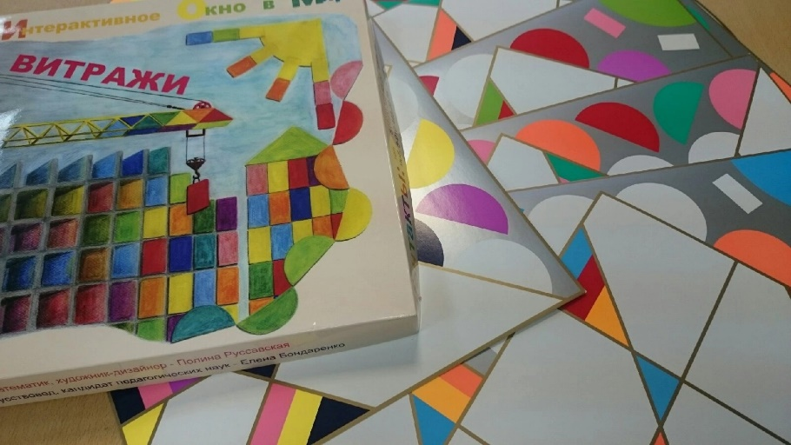

3.6. Конспект коррекционно-развивающего занятия для детей старшего дошкольного возраста: «Город моей мечты»
Цель: коррекция эмоционально-волевой сферы ребенка.
Задачи:
- Работа с внутренним миром ребенка.
- Включение ребенка в игру, создание условий для развития эмоционального-волевого, творческого потенциала ребенка.
- Формировать умение различать и правильно оценивать добрые и злые поступки.
- Развивать память, произвольное внимания, речь, умение делать
простые умозаключения и выводы.
- Воспитывать стремление совершать добрые поступки, умение сопереживать, быть внимательным к окружающим, проявлять заботу.
Предварительная работа: изучение эмоций, проведение игр и упражнений «Хорошо-плохо», «Добрые-злые», «Путешествие в мир эмоций», «Добрая страна» (программа психолого-педагогических занятий для дошкольников «Цветик-семицветик»)
Продолжительность занятия: 30-40 мин.
Материально-техническое обеспечение занятия: стол для занятия, ноутбук.
Методическое и дидактическое обеспечение занятия: набор игрового поля «Витражи».
Организационный момент.
В кабинете, на столе подготовлены карты-поля, элементы-детали «Мозартики» для ребенка. Занятие проводится с подгруппой детей, среди которых находится ребенок, с нарушениями в эмоционально-волевой сфере.
Задание: «Постройте город своей мечты. Вы можете делать на своем поле все, что вам хочется. Придумайте название своему городу. Будут ли в нем жители, будут ли они жить по правилам или без них?»
Ход занятия.
В процессе работы ребенка, педагог ведет наблюдение, фотографирует интересные моменты во время занятия. После завершения задания, педагог предлагает рассказать о том, что получилось. Главная цель педагога, подвести ребенка к тому, что в красивом городе, с хорошими и добрыми людьми, с установленными правилами - жить комфортно и приятно. Свой город можно сделать чище и красивее, можно поменять все в лучшую сторону.
Завершение занятия: Рефлексия, прощание, приглашение на следующее занятие, фото итоговой картины.
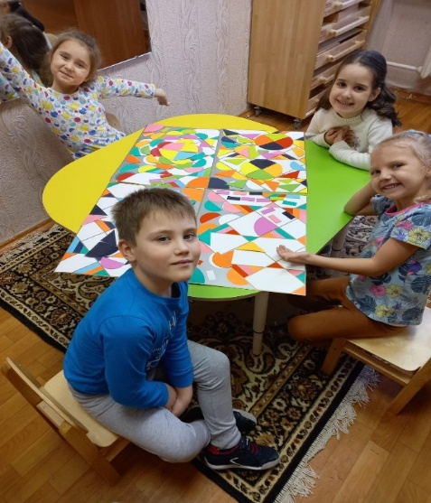
Итог: обработка документации по занятию, рекомендации для родителей, воспитателей.

- РАЗВИТИЕ ПРЕДПОСЫЛОК УЧЕБНОЙ ДЕЯТЕЛЬНОСТИ У ДЕТЕЙ СТАРШЕГО ДОШКОЛЬНОГО ВОЗРАСТА С ОНР
Понтелеева В.В.
Вопросами изучения речевой патологии у детей с ОНР занимались ученые: Р.А. Белова – Давид, Р.Е. Левина, Е.М. Мастюкова, Е.Ф. Соботович, Т.Б. Филичева, Г.В. Чиркина и др. Большинство авторов указывает на недостаточность мышления у детей – логопатов.
Мышление – один из высших познавательных процессов. Отставание в развитии мышления – одна из основных особенностей, отличающих детей с ОНР от нормотипичных. Темп мышления у детей с ОНР замедлен, отличается низкой переключаемостью с одного вида умственной деятельности на другой. Недоразвитие комбинаторного мышления находится в прямой связи с общим нарушением речи, поэтому словесные определения воспринимаются детьми с большим трудом, им требуются наглядные инструкции.
Комбинаторное мышление – это мыслительный процесс, построенный на способности решения комбинаторных задач, т.е. способности выбора различных вариантов разрешения одной и той же задачи.
Исходя из этого следует, что развитие комбинаторного мышления способствует развитию логики, образного восприятия, способности к поиску причинно-следственных связей и мышления в целом.
Педагоги замечают скованность мышления у детей, которым легче действовать по готовым стереотипам. Дошкольники воспроизводят только один способ решения мыслительной задачи, и не видят других вариантов.
Невозможно подготовить ребёнка к каждой ситуации, которая может с ним произойти, важно научить его думать гибко, нешаблонно, вариативно. А поможет в этом развитие комбинаторных способностей уже с дошкольного возраста. Комбинаторные способности включают умение: находить оптимальную комбинацию, видеть все разнообразие вариантов, прогнозировать возможные последствия комбинаций. Дети, у которых были плохо развиты эти способности в дошкольном возрасте, в школе плохо справляются с комбинаторными задачами.
Исследования по развитию комбинаторных способностей детей дошкольного возраста проводил А.И. Поддьяков, доктор психологических наук, старший научный сотрудник факультета психологии Московского государственного университета имени М.В. Ломоносова. Проведя свои исследования, он пришёл к выводу, что занятия, стимулирующие комбинаторное мышление детей, можно организовать в детском саду. Занятия могут проходить как в индивидуальном порядке, так и в групповой форме, чтобы дети могли соревноваться, создавая разные комбинации. Необходимое условие для этого – наглядность.

4.1. Цикл занятий по подготовке к школьному обучению детей с ОНР
«Школа для дошколят»

Данный цикл направлен на развитие мыслительных операций у детей дошкольного возраста 6 – 7 (8) лет с общим недоразвитием речи при подготовке к школьному обучению.
Актуальность представленного цикла связана с тем, что одна из поставленных задач – развитие комбинаторного мышления, которое формирует у дошкольника способность к поиску оптимальных комбинаций различных ситуаций, позволяет находить многообразие возможных вариантов решений, что важно при обучении.
Новизна данного цикла занятий по подготовке к школьному обучению дошкольников с ОНР заключается в том, что в нее включены задания, направленные на развитие не просто логики, а комбинаторного мышления.
Цель: развитие мыслительных операций у детей дошкольного возраста 6 – 7 (8) лет с общим недоразвитием речи.
Задачи:
 развитие внимания, зрительного восприятия, воображения, комбинаторного мышления, пространственной ориентировки в пространстве, мелкой моторики и произвольного поведения
 подготовка детей с речевыми нарушениями к письму посредством стимуляции тактильных ощущений
 развитие пространственной ориентации и мелкой моторики
Тематический план занятий
Занятие 1.
1.1. Игра «Собери картинку»
Цель: развитие внимания, зрительного восприятия, воображения и пространственной ориентировки в пространстве.
1.2. Упражнение «Найди фигуру»
Цель: развитие восприятия, произвольного внимания, комбинаторного мышления по двум признакам (размер – цвет, размер – форма).
1.3. Упражнение «Веселый счёт»
Цель: развитие внимания, мышления, воображения и произвольного поведения.
1.4. Упражнение по самомассажу рук
Цель: подготовка детей с речевыми нарушениями к письму посредством стимуляции тактильных ощущений.
1.5. Упражнение «Нарисуй»
Цель: развитие внимания, зрительного восприятия, пространственной ориентации и мелкой моторики.
Занятие 2.
2.1. Игра «Найди половинку»
Цель: развитие логического мышления и зрительного восприятия.
2.2. Упражнение «Найди фигуру»
Цель: развитие восприятия, произвольного внимания, комбинаторного мышления по двум признакам (размер – толщина, цвет – форма).
2.3. Упражнение «Веселый счёт»
Цель: развитие внимания, мышления, воображения и произвольного поведения.
2.4. Упражнение по самомассажу рук
Цель: подготовка детей с речевыми нарушениями к письму посредством стимуляции тактильных ощущений.
2.5. Упражнение «Нарисуй»
Цель: развитие внимания, зрительного восприятия, пространственной ориентации и мелкой моторики.
Занятие 3.
3.1. Игра «Собери картинку»
Цель: развитие внимания, зрительного восприятия, воображения и пространственной ориентировки в пространстве.
3.2. Упражнение «Найди фигуру»
Цель: развитие восприятия, произвольного внимания, комбинаторного мышления по двум признакам (цвет – толщина, толщина – форма).
3.3. Упражнение «Веселый счёт»
Цель: развитие внимания, мышления, воображения и произвольного поведения.
3.4. Упражнение по самомассажу рук
Цель: подготовка детей с речевыми нарушениями к письму посредством стимуляции тактильных ощущений.
3.5. Упражнение «Нарисуй»
Цель: развитие внимания, зрительного восприятия, пространственной ориентации и мелкой моторики.
Занятие 4.
4.1. Игра «Поставь пальчик»
Цель: развитие внимания и произвольного поведения.
4.2. Упражнение «Найди фигуру»
Цель: развитие восприятия, произвольного внимания, комбинаторного мышления по трем признакам (толщина – форма – размер).
4.3. Упражнение «Веселый счёт»
Цель: развитие внимания, мышления, воображения и произвольного поведения.
4.4. Упражнение по самомассажу рук
Цель: подготовка детей с речевыми нарушениями к письму посредством стимуляции тактильных ощущений.
4.5. Упражнение «Нарисуй»
Цель: развитие внимания, зрительного восприятия, пространственной ориентации и мелкой моторики.
Занятие 5.
5.1. Игра «Собери картинку»
Цель: развитие внимания, зрительного восприятия, воображения и пространственной ориентировки в пространстве.
5.2. Упражнение «Найди фигуру»
Цель: развитие восприятия, произвольного внимания, комбинаторного мышления по трем признакам (цвет – форма – размер).
5.3. Упражнение «Веселый счёт»
Цель: развитие внимания, мышления, воображения и произвольного поведения.
5.4. Упражнение по самомассажу рук
Цель: подготовка детей с речевыми нарушениями к письму посредством стимуляции тактильных ощущений.
5.5. Упражнение «Нарисуй»
Цель: развитие внимания, зрительного восприятия, пространственной ориентации и мелкой моторики.
Занятие 6.
6.1. Игра «Запомни картинки»
Цель: развитие внимания, памяти и зрительного восприятия.
6.2. Упражнение «Этажи»
Цель: развитие зрительного восприятия, внимания и комбинаторного мышления по признакам (форма, цвет, размер, толщина).
6.3. Упражнение «Веселый счёт»
Цель: развитие внимания, мышления, воображения и произвольного поведения.
6.4. Упражнение по самомассажу рук
Цель: подготовка детей с речевыми нарушениями к письму посредством стимуляции тактильных ощущений.
6.5. Упражнение «Нарисуй»
Цель: развитие внимания, зрительного восприятия, пространственной ориентации и мелкой моторики.
Занятие 7.
7.1. Игра «Собери картинку»
Цель: развитие внимания, зрительного восприятия, воображения и пространственной ориентировки в пространстве.
7.2. Упражнение «Этажи»
Цель: развитие зрительного восприятия, внимания и комбинаторного мышления по признакам (форма, цвет, размер, толщина).
7.3. Упражнение «Веселый счёт»
Цель: развитие внимания, мышления, воображения и произвольного поведения.
7.4. Упражнение по самомассажу рук
Цель: подготовка детей с речевыми нарушениями к письму посредством стимуляции тактильных ощущений.
7.5. Упражнение «Нарисуй»
Цель: развитие внимания, зрительного восприятия, пространственной ориентации и мелкой моторики.
Занятие 8.
8.1. Игра «Найди пару»
Цель: развитие логического мышления и зрительной памяти.
8.2. Упражнение «Этажи»
Цель: развитие зрительного восприятия, внимания и комбинаторного мышления по признакам (форма, цвет, размер, толщина).
8.3. Упражнение «Веселый счёт»
Цель: развитие внимания, мышления, воображения и произвольного поведения.
8.4. Упражнение по самомассажу рук
Цель: подготовка детей с речевыми нарушениями к письму посредством стимуляции тактильных ощущений.
8.5. Упражнение «Нарисуй»
Цель: развитие внимания, зрительного восприятия, пространственной ориентации и мелкой моторики.
4.2. Демонстрационный материал (образец)
Занятие 1.
1.1. Игра «Собери картинку»
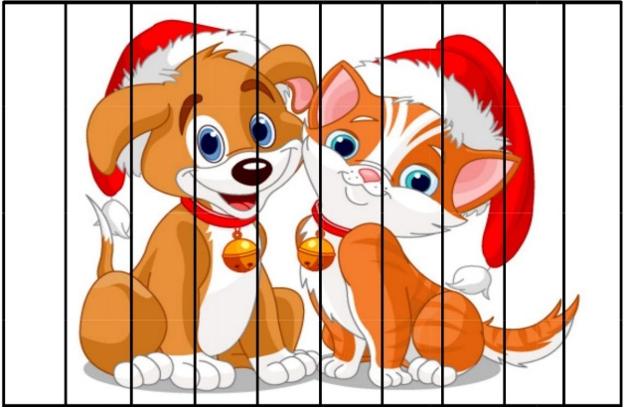

1.2. Упражнение «Найди фигуру»

1.3. Упражнение «Весёлый счёт»
Занятие 2.
2.1. Игра «Найди половинку»
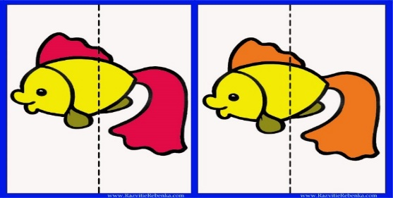

2.2. Упражнение «Найди фигуру»

2.3. Упражнение «Весёлый счёт»
Занятие 3.
3.1. Игра «Собери картинку»
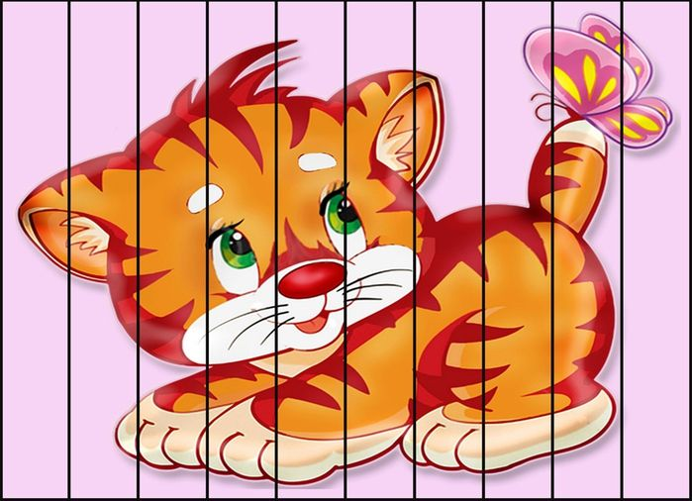

3.2. Упражнение «Найди фигуру»
3.3. Упражнение «Весёлый счёт»
4.1. Игра «Поставь пальчик»
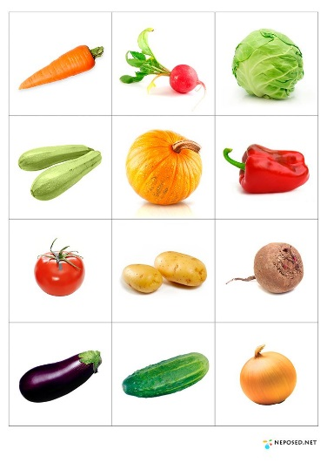
4.2. Упражнение «Найди фигуру»
4.3. Упражнение «Веселый счёт»

5.1. Игра «Собери картинку»
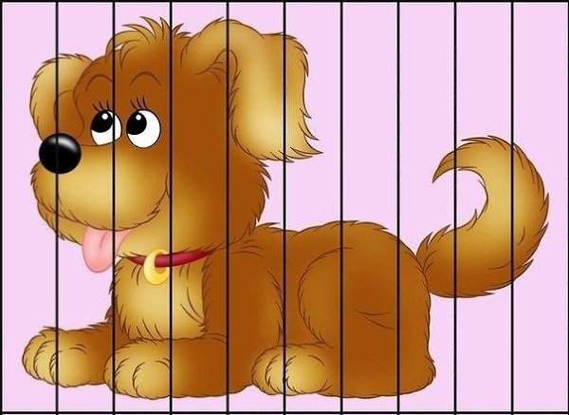

5.2. Упражнение «Найди фигуру»
5.3. Упражнение «Веселый счёт»
6.1. Игра «Запомни картинки»
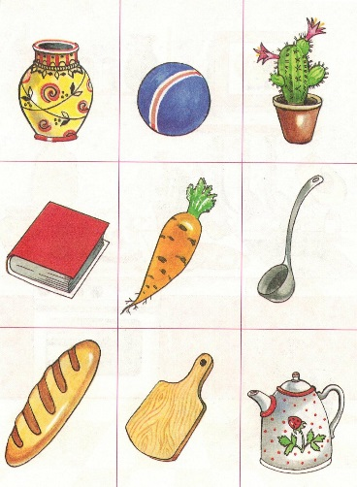

6.2. Упражнение «Этажи»
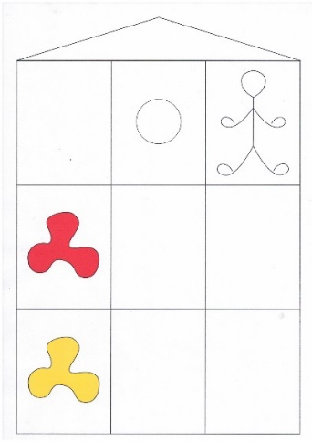
6.3. Упражнение «Веселый счёт»
Занятие 7.
7.1. Игра «Собери картинку»
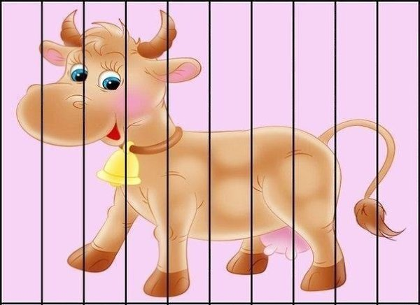
7.2. Упражнение «Этажи»
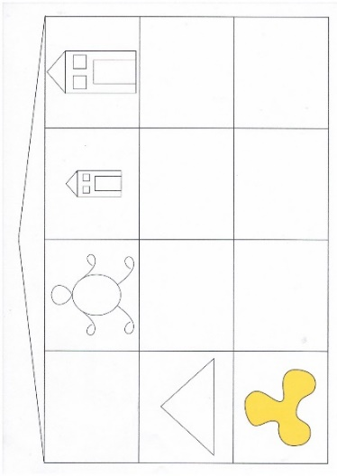
7.3. Упражнение «Веселый счёт»

Занятие 8.
8.1. Игра «Найди пару»
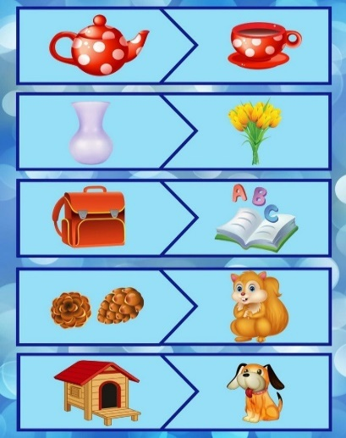
8.2. Упражнение «Этажи»
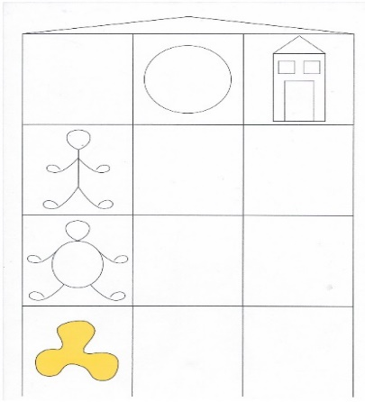

8.3. Упражнение «Веселый счёт»

4.3. Раздаточный материал (образец)
Занятие 1.
1.3. Упражнение «Веселый счёт»
1 | 2 | 3 | 4 | 5 | 6 | 7 | 8 | 9 | 10

1.4. Упражнение «Нарисуй»
1 | 1 | 1 | 2 | 2 | 1 | 1 | 3 | 1 | 1
2 | 1 | 1 | 2 | 1 | 1

Занятие 2.
2.3. Упражнение «Веселый счёт»
1 | 2 | 3 | 4 | 5 | 6 | 7 | 8 | 9 | 10

2.4. Упражнение «Нарисуй»
1 | 1 | 1 | 4 | 2 | 2 | 2 | 1 | 1 | 5
2 | 1 | 1 | 1 | 2 | 2 | 2 | 1 | 1 | 4
1 | 2

Занятие 3.

3.3. Упражнение «Веселый счёт»
1 | 2 | 3 | 4 | 5 | 6 | 7 | 8 | 9 | 10

3.4. Упражнение «Нарисуй»
1 | 2 | 1 | 2 | 1 | 5 | 1 | 1 | 3 | 1
2 | 2 | 1 | 1 | 2 | 1 | 1 | 1 | 2 | 1
1 | 2 | 2 | 1 | 3 | 1 | 1 | 5

Занятие 4.
4.3. Упражнение «Веселый счёт»
1 | 2 | 3 | 4 | 5 | 6 | 7 | 8 | 9 | 10

4.4. Упражнение «Нарисуй»
3 | 1 | 1 | 1 | 1 | 1 | 1 | 1 | 3 | 1
2 | 1 | 1 | 1 | 1 | 1 | 3 | 2 | 1 | 2
3 | 1 | 1 | 1 | 1 | 1 | 2 | 1 | 3 | 1
1 | 1 | 1 | 1 | 1 | 1

Занятие 5.
5.3. Упражнение «Веселый счёт»
1 | 2 | 3 | 4 | 5 | 6 | 7 | 8 | 9 | 10

5.4. Упражнение «Нарисуй»
3 | 1 | 2 | 3 | 1 | 1 | 6 | 1 | 1 | 5
1 | 2 | 1 | 1 | 2 | 1 | 2 | 1 | 2 | 1
1 | 4

Занятие 6.
6.3. Упражнение «Веселый счёт»
1 | 2 | 3 | 4 | 5 | 6 | 7 | 8 | 9 | 10

6.4. Упражнение «Нарисуй»
3 | 2 | 1 | 1 | 1 | 4 | 1 | 1 | 1 | 2
Занятие 7.
7.3. Упражнение «Веселый счёт»
1 | 2 | 3 | 4 | 5 | 6 | 7 | 8 | 9 | 10

7.4. Упражнение «Нарисуй»
3 | 1 | 1 | 2 | 1 | 1 | 1 | 2 | 1 | 1
1 | 2 | 1 | 1 | 1 | 1 | 1 | 1 | 1 | 1
1 | 2 | 1 | 1 | 1 | 2 | 1 | 1 | 1 | 2
1 | 1

Занятие 8.
8.3. Упражнение «Веселый счёт»
1 | 2 | 3 | 4 | 5 | 6 | 7 | 8 | 9 | 10

8.4. Упражнение «Нарисуй»
1 | 1 | 1 | 2 | 2 | 1 | 1 | 1 | 9 | 1
1 | 1 | 1 | 5 | 1 | 5 | 4 | 2 | 1 | 3
4 | 5 | 4 | 2 | 1 | 3 | 1 | 1 | 2 | 1
2 | 2

5. ПРОГРАММА «РАЗВИТИЕ КОММУНИКАТИВНОЙ КОМПЕТЕНТНОСТИ У ДЕТЕЙ СТАРШЕГО ДОШКОЛЬНОГО ВОЗРАСТА С НАРУШЕНИЕМ РЕЧИ «ИГРА И РАЗГОВОР» С ИСПОЛЬЗОВАНИЕМ ИГРОВОГО
НАБОРА Ф. ФРЁБЕЛЯ»
Еркина Е.В.

Программа «Развитие коммуникативной компетентности у детей старшего дошкольного возраста с нарушением речи «Игра и разговор» с использованием игрового набора Ф. Фрёбеля» (далее Программа) разработана на основе Адаптированной образовательной программы дошкольного образования для детей с ОВЗ муниципального бюджетного дошкольного образовательного учреждения № 68 г. Липецка.
Первым качественным этапом развития ребенка выступает дошкольное учреждение. Образовательные программы детских садов направлены на разностороннее развитие физических, интеллектуальных, нравственных, эстетических и личностных качеств ребенка, что полностью соответствует современным запросам подрастающего поколения, общества и государства.
Программа для дошкольников старшего возраста с нарушением речи, с использованием игрового набора Ф. Фрёбеля, построена с учетом основных особенностей психофизиологического развития детей с нарушениями речи. Речь – не врождённая способность человека. Она формируется в процессе онтогенеза параллельно с физическим и интеллектуальным развитием ребёнка и служит показателем его общего развития.
Основной формой для формирования навыков в дошкольном детстве является игра. Настольно-печатные, дидактические, сюжетно-ролевые игры, игры с правилами, подвижные и спортивные – каждый вид игры развивает в ребенке такие качества мышления, использование которых в дальнейшем образовании будет служить развитию таких качеств мышления как гибкость, подвижность, системность, дилектичность. Игра стимулирует поисковую активность, побуждает стремиться к новизне, развивает речь, формирует связь между образом, словом и его значением, расширяет творческие способности.
Важность игры для детей дошкольного возраста отмечали ещё и педагоги прошлых веков. Первым, кто рассмотрел игру как важное средство в воспитании и обучении ребёнка, был известный немецкий педагог 19 века Фридрих Фрёбель.
Фридрих Фрёбель считал, что «игра есть высшая ступень детского развития, развития человека этого периода. Игра – самое чистое и самое духовное проявление человека на этой ступени, и в то же время она является прообразом и копией всей человеческой жизни, внутренней, сокровенной, естественной жизни как в человеке, так и во всех вещах; поэтому игра порождает радость, свободу, довольство, покой в себе и около себя…».
Ф. Фрёбель также заметил взаимосвязь между общением и игрой, и как эти два вида деятельности» создают более высокие жизненные отношения и связи», то есть способствуют социализации ребенка. Известный педагог создал свой собственный набор учебных материалов, адаптированных к особенностям восприятия детей. Этот набор он назвал «дарами». Всего Ф. Фрёбель разработал шесть «даров», а последователи идей Фрёбель-педагогики развивали и продолжают развивать систему элементов его «даров». В настоящее время игровой набор «дары Фрёбеля» представляет систему из 14 модулей.
В настоящее время дошкольники с недостатками речевого развития составляют самую многочисленную группу детей с нарушением развития. Поэтому проблема подготовки к успешному обучению дошкольников с общим недоразвитием речи является важной и актуальной проблемой коррекционно-развивающей работы педагога-психолога с использованием современных подходов и новых разработок.
Использование игрового набора «Дары Фрёбеля» обеспечивает эмоциональное благополучие ребенка через эмоциональное взаимодействие взрослого и ребенка во время игровой и других видов деятельности, поддержку индивидуальности и инициативы ребенка путем предоставления выбора игрового материала, установление правил взаимодействия в разных ситуациях, свободное общение ребенка со взрослыми и детьми.
Программа направлена на работу с дошкольниками 5 – 7 лет, испытывающими трудности в речевом и познавательном развитии. Продолжительность реализации Программы два года с детьми старшей (5 – 6 лет) и подготовительной (6 – 7 лет) групп.
Цикл занятий рассчитан на 7 месяцев (октябрь – апрель), занятия проводятся один раз в неделю (по 27 занятий для каждой возрастной группы). Тематика занятий соответствует плану логопеда. Каждое занятие состоит из нескольких этапов и занимает 25 – 30минут. Комплектация группы зависит от количества детей с нарушением речи в каждой возрастной группе (не более 8 человек).
Ожидаемые результаты реализации Программы
Положительная динамика в развитии социально-коммуникативных навыков, познавательных процессов, развитие личностной сферы у дошкольников

5.1. Занятие «День защитника Отечества» (старшая группа).

Цель: развитие социально-коммуникативных навыков, личностной сферы у дошкольников.
Задачи:
- создать групповую сплоченность;
- развивать вербальное и невербальное общение;
- снять телесное и эмоциональное напряжение;
- развивать познавательные процессы (внимание, память, наглядно-образное и словесно-логическое мышление);
- развивать мелкую и общую моторику; закрепить знания детей по данной теме.
Дидактический материал: предметные картинки с изображением военных профессий, текст стихотворения «Ты сильный и смелый», схемы составления заданий по теме из мозаики, набор «Дары Фрёбеля» № 7, J2.
Методы проведения: наглядный (показ, рассматривание); практический (конструирование, психогимнастика, игровые задания и упражнения); словесный (беседа, вопросы, разговор, чтение).
Техническое оснащение: компьютер, аудиозапись веселой музыки для подвижных игр.
Организационный этап.
- Здравствуйте, ребята! Давайте сегодня поприветствуем друг друга вот так.
Упражнение «Собрались ребята в круг».
Собрались ребята в круг
Слева –друг и справа – друг.
Вместе за руки возьмёмся
И друг другу улыбнёмся.
Мотивационный этап.
23 февраля отмечается как «День защитника Отечества». В этот день мы отдаем дань уважения и благодарности тем, кто мужественно защищал родную землю от захватчиков, а также тем, кто в мирное время несет нелегкую и ответственную службу. Сегодня мы отмечаем этот праздник как день настоящих мужчин: поздравляем наших пап, дедушек, дядей, братьев — наших ЗАЩИТНИКОВ (защитников от грубости, плохих поступков, хулиганов и пр.). – Ребята, кто такие защитники? Какими качествами они должны обладать? Давайте закроем глаза и представим папу, дедушку, брата или дядю. Как он выглядит, какой он большой, смелый, сильный.
Ты сильный и смелый,
И самый большой,
Ругаешь — по делу,
И хвалишь — с душой!
Ты друг самый лучший,
Всегда защитишь,
Где надо — научишь,
За шалость простишь.
Я рядом шагаю.
За руку держусь!
Тебе подражаю.
Тобою горжусь.

Практический этап.
Открываем глаза. А теперь по очереди расскажите про своего папу, дедушку, дядю. Скажите, как их зовут, что любят делать, где они работают.
В будущем вам, особенно мальчикам, предстоит служба в Армии. Но для этого вы должны пройти специальную подготовку, выполнить правильно задания. И тогда вы станете настоящими защитниками нашей Родины!
- Ребята, ну что, вы готовы пройти испытания?
Игра с мячом «Военные профессии».
- Посмотрите, что у меня в руках? (мяч). Сегодня - это не мяч, сегодня - это боевой снаряд, который будет попадать к вам в руки, а вы, услышав мое слово, должны назвать профессию, которая связана с этим словом! Отразите удар противника – и мы победим!
- танк — танкист; подводная лодка - подводник; артиллерия – артиллерист; пулемет — пулеметчик; парашют – парашютист, разведка – разведчик; рация – радист; море – моряк; ракета – ракетчик; самолет – летчик, пилот; пехота – пехотинец; мина – минер; граница – пограничник; космос – космонавт.

Игра «Товарищ командир».
А сейчас представим, что мы военные. Вы будете выполнять команды только тогда, когда услышите «Товарищ командир»
Команды: присядьте, товарищ командир; встаньте; встаньте, товарищ командир; хлопните; поднимите руки вверх, товарищ командир и т. д.

Динамическая игра «Нашей Армии – салют!»
Наши воины идут-раз-два, раз-два, (ходьба на месте.)
В барабаны громко бьют: тра-та-та, тра-та-та (имитируют игру на барабане.)
В море наши корабли: нынче здесь – завтра там! (руки в стороны,
покачиваются с ноги на ногу.)
Долго плавали в дали по морям, по волнам! (круговые движения руками.)
Пограничник на посту: кто идёт? кто идёт? («держат автомат»,
поворачиваясь вправо-влево.)
Едут танки по мосту: трр-вперёд, трр-вперёд! («моторчик».)
Над землёю самолёт: у-у, у-у! (руки в стороны.)
Разрешён ракетам взлёт: у-у-у-ух, у-у-у-ух! (приседают, ладошки сложены
перед грудью, встают-поднимают руки вверх.)
Наши пушки точно бьют: бух, бах! («бокс», выбрасывают вперёд то правую,
то левую руки.)
Нашей армии – салют! (поднимают руки в стороны-вверх.)
Ура! Ура! Ура!

Сейчас вы получите боевое задание, и будете выполнять его командами. Вам надо собрать военную технику (игра с набором Фребеля, схемы прилагаются).

Подвижная игра «Разведчики».
- А теперь следующее задание. Сейчас вы будете разведчиками, но чтобы в них превратиться нужно пролезть через обруч.
Каждому даю геометрическую фигуру. Вы будете ходить по комнате, пока играет музыка и искать что-то похожее на эту фигуру. Когда музыка закончится, вы покажете, что нашли. Все нужно делать молча, потому что разведчики все так делают (тихо, не разговаривая).
После того как дети нашли предметы, им дается карточка с определенным цветом. Нужно найти предмет такого цвета.
Рефлексивный этап.
- Молодцы, ребята! Вы достойно прошли и справились со всеми испытаниями.
Мы верим в то, что вы вырастете смелыми, сильными и горячо любящими свою Родину, настоящими Защитниками Отечества!
- Наше занятие, посвященное мужскому дню, подходит к концу. Какая игра понравилась больше всего? Какая игра не понравилась? Почему?
Ритуал прощания Упражнение «Искра добра».
Давайте попрощаемся и передадим искорку добра и хорошего настроения с помощью рукопожатия.

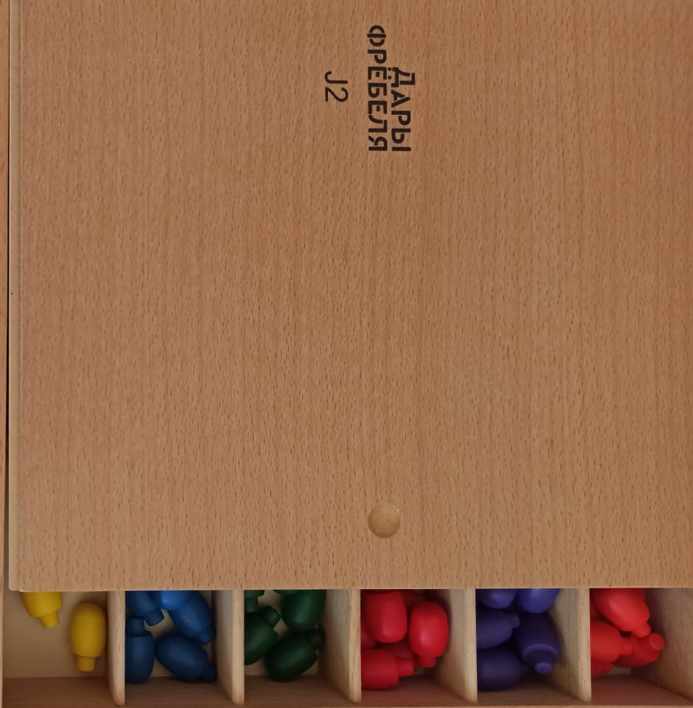

5.2. Занятие «День защитника Отечества» (подготовительная группа)

Задачи: создать групповую сплоченность; развивать вербальное и невербальное общение; снять телесное и эмоциональное напряжение; развивать познавательные процессы (внимание, память, наглядно-образное и словесно-логическое мышление); развивать мелкую и общую моторику; закрепить знания детей по данной теме.
Дидактический материал: предметные картинки с изображением военных профессий, текст стихотворения «Ты сильный и смелый», схемы составления заданий по теме из мозаики, набор «Дары Фрёбеля» № 7, J2.
Методы проведения: наглядный (показ, рассматривание); практический (конструирование, психогимнастика, игровые задания и упражнения); словесный (беседа, вопросы, разговор, чтение).
Техническое оснащение: компьютер, аудиозапись веселой музыки для подвижных игр.

Организационный этап
- Здравствуйте, ребята! Сегодня мы с вами будем здороваться с помощью воображаемого мячика. Кого я «поймаю» взглядом, тому и брошу воображаемый мячик со словами «Здравствуй, имя!» Ребенок ловит воображаемый мячик и бросает следующему.
Детям предлагается показать свое настроение (как барометр показывает погоду) только руками: плохое настроение – ладони опущены вниз, на выдохе произносится звук «У-У-У», хорошее - руки подняты вверх, разведены в стороны, на выдохе произносится звук «А-А-А».
Мотивационный этап
Дуют ветры в феврале,
Воют в трубах громко.
Змейкой мчится по земле
Лёгкая позёмка.
Поднимаясь, мчатся вдаль
Самолётов звенья.
Это празднует февраль
Армии рожденье.
Догадались, о чем сегодня пойдет речь на нашем занятии?

Практический этап
- Ребята, вспомните какой праздник, вся страна будет отмечать 23 февраля?
Это праздник нашей армии. Он называется День Защитника Отечества.
-Что значит защитник?
-Что значит Отечество?
Слово «Отечество» произошло от слова отец, Отчизна, отчий дом, отчий край. Отечество – это наша страна. Защитники Отечества — это воины, которые защищают свой народ, своё Отечество от врагов. В каждой стране есть армия. В России тоже есть армия. И она не раз защищала свой народ и Родину от захватчиков.
- Ребята, а кто является защитниками Отечества? (Солдаты)
У слова Родина есть более широкое значение: страна, в которой родился человек.
- В какой стране вы родились? (В России)
- Кто защищает нашу Родину на суше? (Сухопутные войска)
- Кто защищает нашу Родину на море? (Морской флот)
- Кто защищает нашу Родину в воздухе? (Воздушный флот)
Нашу Родину на суше охраняют сухопутные войска, на море – военно-морской флот, а воздухе – воздушный флот.
- Как вы думаете, легко и стать защитником Родины? А что нужно делать? (тренироваться, учится и т. д.)
- Каким должен быть человек, чтобы стать настоящим защитником?
Это мы сейчас узнаем, прослушав стихотворение Натальи Ивановой «Военные профессии» и расскажите, о каких военных профессиях вы узнали и какую работу выполняют военные.
Моряк.
На мачте наш трёхцветный флаг,
На палубе стоит моряк.
И знает, что моря страны,
Границы океанов
И днём, и ночью быть должны
Под бдительной охраной!

Подводник.
Вот дивная картина –
Выходит из глубин
Стальная субмарина,
Как будто в ней служат –
Они и там, и тут
Под водной гладью кружат, границу берегут!
Десантник.
Десантники в минуты
Спускаются с небес.
Распутав парашюты,
Прочешут тёмный лес,
Овраги, горы и луга.
Найдут опасного врага.
Лётчик.
Он металлическую птицу
Поднимет в облака.
Теперь воздушная граница
Надежна и крепка!
Танкист.
Везде, как будто вездеход,
На гусеницах танк пройдёт.
Ствол орудийный впереди,
Опасно, враг, не подходи!
Танк прочной защищён бронёй
И сможет встретить бой!
Военный врач.
Солдат у вражеских высот
Был ранен утром рано.
Отважный военврач спасёт,
Он перевяжет раны!
Врач извлечёт из ран солдата
Два небольших осколка
И скажет: «Унывать не надо!
Живи, братишка, долго!»
Сапер.
Давно закончилась война,
Но след оставила она –
Бывает, среди грядок
Закопаны снаряды.
И с техникой придёт сапер,
Чтоб обезвредить поле.
Не будет взрывов с тех пор,
Беды, и слёз, и боли!

- Танкисты ловко запрыгивают на танк, значит они какие? (ловкие)
- Солдаты выполняют любой приказ без страха, значит они какие? (бесстрашные)
- Солдат метко стреляет в цель, значит он какой? (меткий)
- У солдата-защитника много сил, значит он какой? (Сильный)
- Десантник смело прыгает с парашютом с большой высоты, он (смелый)
- Летчик отважно летает на большой высоте, он (отважный)
- Пограничники внимательно наблюдают за границей Родины, они какие?
(внимательные)
- Ребята, скажите, а что помогает пограничнику быть внимательным?
Хороший слух и …. (Хорошее зрение).
Выложить из точек (дары Фребеля набор №10) бесконечность и сделать гимнастику для глаз. Несколько раз обвести глазами знак бесконечность.

Я предлагаю вам поиграть в игру «Тайные агенты» (набор Фребеля №J1)
Условное обозначение каждой фигуры (кодовое обозначение).
Шар – руки вверх.
Куб – ходьба на месте/
Цилиндр – приседание/
Дать детям нанизанные на веревку геометрические фигуры. Дети должны прочитать послание, то есть сделать те движения, которые обозначает каждая фигура, столько раз, столько таких фигур на веревочке. (можно усложнить цветом, красный – один раз, зеленый – два и т. д.)

А сейчас предлагаю из набора Фрёбеля собрать солдат (схемы прилагаются).
- Ребята, а сейчас я проверю какие вы внимательные. Поиграем в игру «Да – нет». Если вы со мной согласны, отвечайте: «Да» хлопаем, если не согласны – «нет» топаем.
- Наша армия сильна? (да)
- Защищает мир она? (да)
- Мальчишки в армию пойдут (да)
- А девочек с собой возьмут? (нет)
- Стоит летчик на границе? (нет)
- Летит летчик выше птицы? (да)
- Мы скоро праздник отмечаем? (да)
- Мам и девчонок поздравляем? (нет)
- Мир важней всего на свете? (да)
- Знают это даже дети? (да)
Рефлексивный этап
Подведение итогов, рефлексия.
Что вы узнали об армии? Какие военные профессии есть в армии?
Кому сегодня было интересно? Понравилось занятие? Что понравилось?

Ритуал прощания «Салют».
- А что является украшением и завершением каждого большого праздника? Салют.
- Предлагаю вам порвать цветную бумагу на мелкие кусочки и устроить салют.
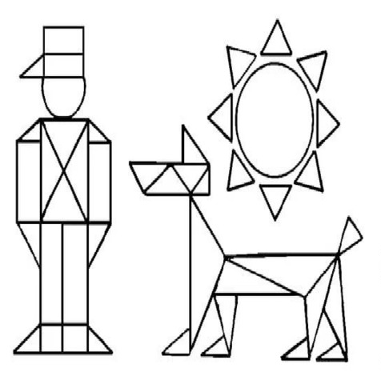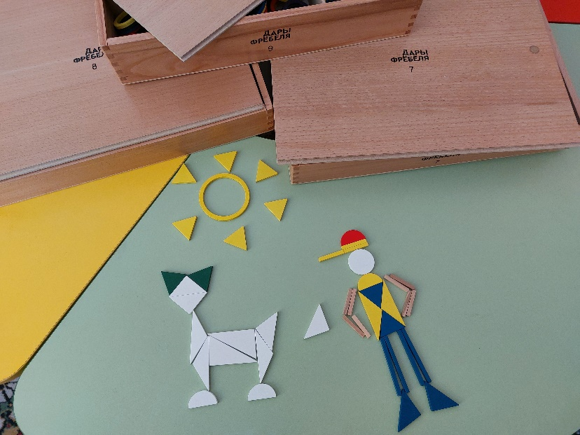

6. АДАПТАЦИЯ И СОЦИАЛИЗАЦИЯ ДЕТЕЙ РАННЕГО ВОЗРАСТА
К УСЛОВИЯМ ДЕТСКОГО САДА

Милованова О. П.

Для ребенка наступает момент, когда он, отпустив мамину руку, входит в новый, неизведанный мир пока еще чужих для него людей – он поступает в детский сад.
Дошкольное образовательное учреждение – это первая ступенька социализации ребенка в обществе. Поступление в детский сад сопровождается изменением окружающей среды, режима дня, характера питания, системы поведенческих реакций, приводит к необходимости устанавливать социальные связи, адаптироваться к новым условиям жизни.
Социализация ребенка – одна из важнейших задач взрослых. От того, насколько успешно начнется этот процесс, зависит его дальнейшее развитие и становление как личности. Первой ступенью в этом процессе является адаптация. С приходом ребенка в дошкольное учреждение его жизнь существенным образом меняется: строгий режим дня, отсутствие родителей, новые требования к поведению, постоянный контакт со сверстниками, новое помещение, другой стиль общения. Все это обрушивается на малыша одновременно, создавая для него стрессовую ситуацию.
Четкая, профессионально слаженная и продуманная работа педагогов, благополучный микроклимат в группе, взаимодействие с родителями – залог оптимального течения адаптации детей.
Для успешного прохождения адаптиции детьми к ДОУ определены задачи:
1 Установление единства в воспитании детей в ДОУ и семье.
Взаимодействие ДОУ с семьей – это объединение общих целей, интересов. Положительные результаты могут быть достигнуты только в том случае, если между родителями и детским садом достигнуто единство требований в отношении к детям и вся работа проводится по плану и систематически.
2 Создание атмосферы безопасности и доверия в системе «педагог-ребенок-родитель».
В группе создана атмосфера добра, доверия и взаимопонимания. Педагоги располагают родителей к общению, заинтересовать, сделать так, чтобы было тепло и уютно не только детям, но и их родителям, где родителям отводятся ведущие роли, им принадлежит инициатива. Педагог выполняет роль консультанта, снабжающего родителей необходимыми сведениями и обучает их некоторым специальным умениям, приемам взаимодействия с ребенком.
3 Помощь родителям в подготовке ребенка к посещению ДОУ.
Снизить напряженность острого периода адаптации удается за счет координации таких мер, как индивидуальный подход к каждой семье со стороны всех специалистов учреждения, консультирование каждого родителя в отдельности по подготовке к детскому саду.
4 Оказание психолого-педагогической помощи в успешной адаптации каждого ребенка к новым социальным условиям.
В процессе адаптации ребенка воспитателям рекомендуем использовать элементы телесной терапии (брать ребенка на руки, обнимать, поглаживать). Периодически включать негромкую, спокойную музыку. Проводить игры на адаптацию и социализацию ребенка.
5 Ознакомление родителей с организацией воспитательного-образовательного процесса в ДОУ.
Знакомим родителей с режимом дня, расписанием образовательной деятельности, традициями детского сада.
6 Активное вовлечение родителей в воспитательно-образовательный процесс.
Родители могут значительно разнообразить жизнь детей в дошкольном учреждении, внести свой вклад в образовательную работу. Это может быть эпизодическое мероприятие, которое по силам каждой семье: помочь в оснащении педагогического процесса. Очень эффективная форма работы с родителями это конкурсы. Родители не остаются равнодушными: собирают рисунки, фотографии, готовят совместные интересные поделки.
7. Повышение уровня педагогической культуры родителей.
Педагогическая культура родителей – один из самых действенных факторов развития, воспитания и социализации дошкольников. Задача педагогов – повышать уровень осведомленности родителей, в том числе давать знания о поведенческих особенностях детей, о методах воспитания, об умении использовать имеющиеся знания дома.
8. Создание эмоционально благоприятной атмосферы в группе.
Необходимо сформировать у ребенка положительную установку, желание идти в детский сад. Это зависит, в первую очередь, от умения и усилий воспитателей создать атмосферу тепла, уюта и доброжелательности.

6.1. Этапы работы педагогов в период адаптации детей
1 Работа с детьми раннего возраста заключается в наблюдении за деятельностью и поведением каждого ребенка и проведении совместных игр.
Игры и упражнения помогают педагогам в организации режимных моментов, снятию психоэмоционального напряжения у детей, способствуют налаживанию эмоционального взаимодействия взрослого с ребенком.
Необходимо придерживаться следующих правил:
-одни и те же игры повторяются в течение дня несколько раз;
-при введении новой игры знакомые игры продолжают повторяться;
-следует проводить приемы торможения отрицательных эмоций.
2 Работа с родителями
В адаптационный период необходимо соблюдать последовательность работы с семьей:
Знакомство. Ребенок, поступающий в детский сад, совместно с родителями знакомится с группой, условиями пребывания, педагогами. Мероприятия: игры, развлечения, ритуалы встреч, прощания, прогулки.
Индивидуальный режим. Для ребенка устанавливается первичный, индивидуальный режим посещения. Лучший вариант включения ребенка в группу детей – это прогулка, где дошкольнику доступны условия игры и совместного общения.
Консультации для родителей проводимые в детском саду являются одной из форм дифференцированной работы с семьей. Такой вид работы позволяет педагогу дать квалифицированный совет по адаптации и социализации ребенка к условиям детского сада.
3 Работа с воспитателями в период адаптации детей:
- беседы;
- консультации, рекомендации;
- наблюдения.
Педагог-психолог совместно с воспитателем заполняет лист адаптации, в котором учитывается множество характеристик, что позволяет дать качественную оценку факторов адаптации ребенка к детскому саду и избежать субъективности

Фамилия, имя ребенка | Психологические критерии адаптированности ребенка к дошкольному учреждению
 | Общий эмоциональный  фон поведения |  |  | Наблюдение за ребенком |  |  |  |  |  |  |  |  |  |  | Реакция на изменение привычной ситуации |  |  |  | Результат
 |  |  |  | Познавательная и игровая деятельность |  |  |  | Взаимоотношения со взрослыми |  |  | Взаимоотношения с детьми
 | положительный | неустойчивый | отрицательный |  | активен | Активен при поддержке взрослого | Пассивен/реакция протеста | инициативен | Принимает инициативу взрослого | Уход от взаимоотношений, реакция протеста |  | инициативен | Вступает в контакт при поддержке взрослого | Пассивен/реакция протеста |  | принятие | тревожность | неприятие |  | Баллы | Уровни
Баллы | 3 | 2 | 1 |  | 3 | 2 | 1 | 3 | 2 | 1 |  | 3 | 2 | 1 |  | 3 | 2 | 1
Иванова Катя |  | + |  |  |  | + |  |  | + |  |  |  | + |  |  |  |  | + |  | 1,8 | с
Иванов Миша |  |  | + |  |  |  | + |  |  | + |  |  |  | + |  |  |  | + |  | 1 | н

Баллы, набранные ребенком, суммируются. Данная сумма делится на 5 (количество критериев).Число, полученное в результате деления, соотносится со следующими показателями
2,6-3 балла-высокий уровень адаптированности. У ребенка преобладает радостное или устойчиво-спокойное эмоциональное состояние. Он активно контактирует со взрослыми, детьми, окружающими предметами, быстро адаптируется к новым условиям (незнакомый взрослый, новое помещение, общение с группой сверстников).
1,6-2,5 балла-средний уровень адаптированности. Эмоциональное состояние ребенка нестабильно: новый раздражитель влечет возврат к отрицательным эмоциональным реакциям. Однако при эмоциональной поддержке взрослого ребенок проявляет познавательную и поведенческую активность, легче адаптируется к новой ситуации
1-1,5 баллов-низкий уровень адаптированности. Ребенка преобладают агрессивно-разрушительные реакции, направленные на выход из ситуации (двигательный протест, агрессивные действия), активное эмоциональное состояние (плач, негодующий крик), либо отсутствует активность, инициативность при более или менее выраженных отрицательных реакциях (тихий плач, хныканье, отказ от активных движений, отсутствие попыток к сопротивлению, пассивное подчинение, подавленность, напряженность).

Успешность адаптации зависит из продолжительности адаптационного периода и поведенческих реакций
Степени адаптации:
Легкая степень: к 20-му дню пребывания в ДОУ нормализуется сон, ребенок нормально ест, не отказывается от контактов со сверстниками и взрослыми, сам идет на контакт. Заболеваемость не более 10 дней, без осложнений и без изменений.
Средняя степень: поведенческие реакции восстанавливаются к 30-му дню пребывания в детском саду. Нервно-психологическое развитие несколько замедляется, снижается речевая активность. Заболеваемость до двух раз сроком не более 10 дней без осложнений, вес несколько снижается.
Тяжелая степень: поведенческие реакции нормализуются к 60-му дню пребывания в ДОУ. Нервно-психическое развитие отстает от исходного на 1-2месяца. Респираторные заболевания более 3-х раз от 10 дней. Ребенок не растет, не прибавляет в весе в течение 1-2 месяца.
Алгоритм прохождения адаптации детей в ДОУ
I НЕДЕЛЯ
Ребёнок находится в детском саду 2 часа (с 8.00 до 10.00).
Цель. Заложить основы доверительного отношения к посторонним взрослым, симпатии к воспитателю; способствовать эмоциональному восприятию сверстников; подробно ознакомить с расположением помещений в группе; вырабатывать привычку принимать пищу за общим столом.
II НЕДЕЛЯ
Ребёнок находится в детском саду 3 часа (с 8.00 до 11.00).
Цель. Установить индивидуальный эмоциональный контакт с ребёнком; способствовать развитию игры рядом; побуждать к самостоятельным действиям; закреплять умение ориентироваться в помещениях группы, находить предметы личного пользования (с помощью взрослого или опираясь на индивидуальную картинку); формировать привычку принимать пищу за общим столом самостоятельно (под наблюдением воспитателя); поддерживать положительный эмоциональный настрой ребёнка на прогулке.
III НЕДЕЛЯ
Ребёнок находится в детском саду (с 8.00 до 12.30.)
К концу недели по желанию он может остаться на дневной сон.
Цель. Приучать ребёнка к самостоятельному приёму пищи; привлекать к совместным играм; учить слышать голос воспитателя, откликаться на его призыв, просьбу; формировать навыки самообслуживания, побуждать к выполнению гигиенических процедур с помощью взрослого.
IV НЕДЕЛЯ
Ребёнок находится в детском саду в течение всего дня (с 8.00 до 16.00).
Цель. Обеспечивать физический и психологический комфорт ребёнка в группе; развивать уверенность в своих возможностях, пробуждать активность, самостоятельность, инициативу; развивать чувство сопереживания, желание помочь вновь прибывшим детям; подготовить ребёнка к расширению круга общения – с другими сотрудниками детского сада, со старшими детьми; поощрять самостоятельность при выполнении гигиенических процедур.
По истечении периода адаптации на психолого-педагогическом совещании ведется анализ степени адаптированности каждого ребенка.
Аналитическая справка по результатам уровня адаптированности
первой младшей группы на 2021-2022 учебный год
Сроки проведения исследования: 01.07.2021 по 31.09.2021
Цель: создание оптимальных условий, необходимых для полноценного психического развития, эмоционального и социального благополучия ребенка раннего возраста, а также оказание помощи в адаптации к условиям ДОУ.
Задачи:
1.Развитие познавательной и эмоционально-волевой сфер с помощью необходимой развивающей среды и стимуляция потенциальных возможностей ребенка;
2. Развитие навыков общения и взаимодействия детей друг с другом;
3.Развитие внимания, восприятия, речи, воображения, познавательной активности детей раннего возраста;
4. Развитие игровых навыков, произвольного поведения, мелкой моторики, сенсомоторики;
5. Раннее выявление отклонений в развитии ребенка;
6. Осуществление профилактики неблагополучного развития детей и преодоление стрессовые состояния в период их адаптации к ДОУ (преодоление тревожности, снятие напряжения);
7. Оказание квалифицированной, консультативной и практической помощи педагогам и родителям по вопросам воспитания, развития и адаптации ребенка в ДОУ.
Общее количество детей-27 человек, из них мальчиков-14 , девочек- 13.
Методы: наблюдение, сопровождение естественного развития детей в условиях ДОУ.
Изучались и анализировались следующие параметры:
1.Общий эмоциональный фон поведения
-положительный-5 человек
-неустойчивый-17 человек
-отрицательный-5 человек
2. Познавательная и игровая деятельность:
-активен-5
-активен при поддержке взрослого-18
-пассивен/реакция протеста-4
3. Взаимоотношения со взрослым
-инициативен-10
-принимает инициативу взрослого-16
-уход от взаимоотношения/реакция протеста-2
4. Взаимоотношения с детьми
-инициативен-10
-вступает в контакт при поддержке взрослого-13
-пассивен/реакция протеста-3
5.Реакция на изменение привычной ситуации
-принятие-7
-тревожность-15
-неприятие-5

Результаты адаптации детей за 2021-2022 гг. в первой младшей группе №7.
Всего 27 детей.

Уровни | Начало года
Высокий | 7 чел. | 26%
Средний | 17 чел. | 63%
Низкий | 3 чел. | 11%

По итогам адаптации: отмечается наличие легкой, средней и тяжелой степени адаптации к детскому саду.
В легкой форме к условиям ДОУ адаптировалось 7 детей, что составляет 26% от общего числа детей. Они почти не болели, адекватно вели себя в коллективе. В общении со взрослыми и сверстниками активны и эмоциональны. Для таких детей характерен высокий уровень навыков самообслуживания.
Со средней степенью адаптации-17 детей, что составляет 63%, дети переболели по 1-2 раза, у них наблюдались признаки тревожности: плаксивость, упрямство, капризность, страхи, не желание общаться и играть как с детьми, так и со взрослыми, отказ от сна но и приема пищи. Но по истечению 2 месяцев показатели физического и психического здоровья нормализовались. Общий эмоциональный фон и поведение детей улучшилось.
У троих детей (11%) адаптация прошла тяжело. Это связано с сильной привязанностью к маме, частыми заболеваниями, особенностями нервной системы, неподготовленностью к режимным моментам детского сада, отсутствием единства требования в воспитании ребенка в семье. По истечению 3 месяцев у детей поведение нормализовалось.
Для того, чтобы дети быстрее привыкали к новым условиям и с удовольствием посещали детский сад, к детям осуществлялся индивидуальный подход. Мною было проведено анкетирование с целью того, чтобы ребенок успешнее адаптировался к новым создавшимся условиям. С родителями налажен тесный контакт.
В ходе адаптационного периода с родителями проводились индивидуальные беседы, давались рекомендации. Подготовлена стендовая информация для родителей «Ваш ребенок идет в детский сад», «Кризис трех лет», «Что делать родителям, чтобы пережить кризис трех лет?», проведены родительские собрания на тему: «Адаптация ребенка к условиям детского сада»
Деятельность сотрудников ДОУ в адаптационный период осуществлялась по следующим направлениям:
-сбор информации о детях группы через беседы с родителями и анкетирование;
-ознакомление детей с пространством группы, с другими детьми и воспитателями, с помощником воспитателя;
-наблюдения за реакциями детей в группе, ведение адаптационных листов;
-определение зон особого внимания, внесение в группу любимых домашних игрушек для облегчения адаптации;
-оценка педагогами своих действий по работе с детьми и родителями воспитанников.
Выводы: по итогам реализации программы психолого-педагогического сопровождения адаптации и развития детей раннего возраста в ДОУ №10 созданы условия для успешной адаптации детей к дошкольной организации. В целом процесс адаптации в первой младшей группе №7 проходит успешно. Дети чувствуют себя раскованно, легко идут на контакты друг с другом, взрослыми, хорошо кушают, спят, легко расстаются с родителями–все это показатели успешной адаптации. В результате ведения психолого-педагогической работы с участниками воспитательно-образовательного процесса была достигнута основная цель– создание оптимальных условий, необходимых для полноценного психического развития, эмоционального и социального благополучия ребенка раннего возраста, а также оказание помощи в адаптации к условиям ДОУ. У малышей сформировались навыки взаимодействия со взрослыми и друг с другом, игровые навыки, начальные формы произвольного поведения, расширен запас знаний об окружающем мире: сенсорных эталонах, о животных, растениях.
Кроме того, сформировано положительное эмоционально-личностное отношение родителей к ДОУ и педагогам, стремление к сотрудничеству с педагогами и администрацией ДОУ, повышен уровень психолого-педагогической компетентности родителей по вопросам обучения, воспитания и развития детей раннего возраста, а также процессу адаптации в целом, чем сформировано осознанное отношение родителей к полноценному личностному развитию детей раннего возраста.
Необходимо отметить, что возникло тесное взаимодействие педагогов группы раннего возраста со специалистами детского сада в решении проблем адаптации детей, повышен уровень компетентности воспитателей и организации адаптационного периода. Таким образом, можно сделать вывод о высокой результативности, проводимой психолого-педагогической работы по адаптации и развитию детей раннего возраста в условиях ДОУ, в процессе которой были улучшены такие важные показатели психического здоровья детей, как общий эмоциональный фон, улучшение показателей познавательной и игровой деятельности, положительные взаимоотношения детей со взрослыми и сверстниками. Четкая профессионально слаженная и продуманная работа воспитателей, специалистов, педагога-психолога, благополучный микроклимат в ДОУ, взаимодействие с родителями – залог положительного течения адаптации детей раннего возраста к детскому саду.
По результатам адаптации рекомендовано:
Родителям:
1.Для детей, которые очень тяжело переживают разлуку с мамой брать с собой фото родителей, домашних питомцев, любимую игрушку.
2.Не обсуждать при малыше волнующие вас проблемы, связанные с ДОУ.
3.Не водите ребенка в ДОУ если он болен, это оставляет отрицательные впечатления ребенка о ДОУ, как о месте, где чувствуешь себя плохо.
4.Введите режимные моменты для ДОУ в режим дня ребенка дома.
5.Уменьшите нагрузку на нервную систему малыша.
6.Дома следует побольше играть с малышом в подвижные эмоциональные игры, поскольку в детском саду ребенок чувствует себя скованно, напряженно, а если не разрядить это напряжение, то оно может стать причиной невроза.
Воспитателям:
1.Уделяйте внимание не только тем детям, которые явно требуют его, но и тем, кто на первый взгляд чувствует себя спокойно. Не оставляйте ребенка безучастным.
2.Во время режимных процедур следует учитывать индивидуальные особенности детей, их привычки и предпочтения.
3. Правильно организуйте игровую деятельность в адаптационный период, направленную на формирование эмоциональных контактов «ребенок-взрослый» и «ребенок-ребенок».
Педагогом-психологом проводится обследование уровня развития детей по методике Е.А. Стребелевой от 1 до 3 лет.
Результаты оценки уровня развития детей заносятся в карту индивидуального психолого-педагогического сопровождения, которая хранится у педагога-психолога. В картах отмечены группы развития детей: дети с нормальным развитием – те у кого все показатели соответствуют возрасту, дети с отставанием в развитии.
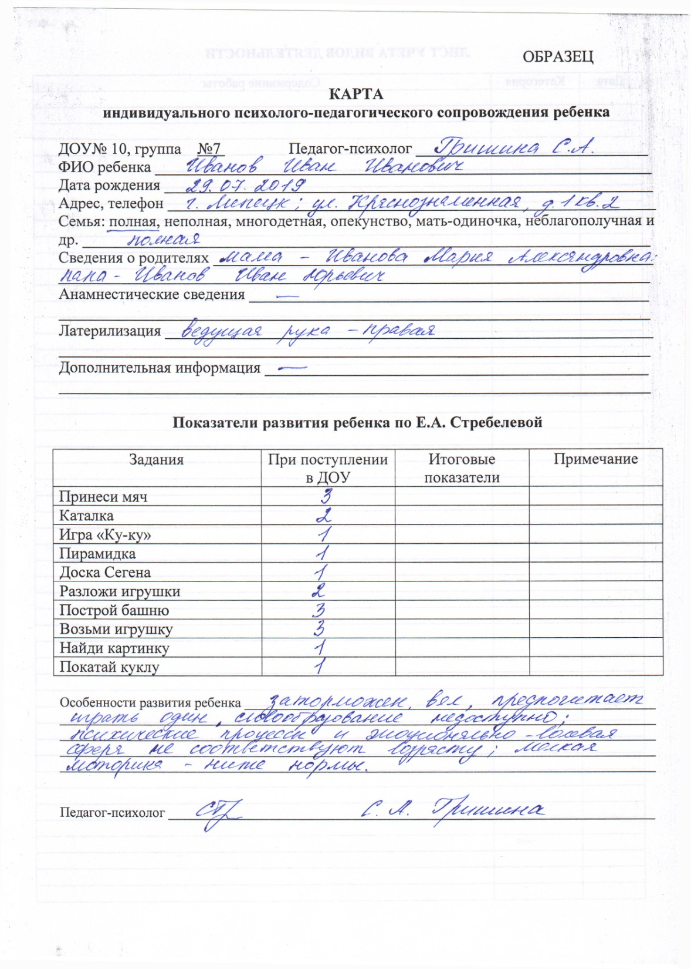

По итогам психолого-педагогического обследования детей педагогом психолог составляется аналитическая справка.

Аналитическая справка по итогам психолого-педагогического обследования детей первой младшей группы (1-2 лет) на 2021-2022 учебный год
по методике Е.А. Стребелевой

Сроки проведения обследования: с 01.09.2021 по 14.09.2021.
Общее количество диагностированных детей: 27 человек, из них мальчиков- 14, девочек -13.
Оценка индивидуальной динамики развития воспитанников проводилась для понимания педагогами ситуации в развитии воспитанников и определения правильных педагогических действий.
С помощью мониторинга детского развития, включающего пять ключевых компетентностей, содержание которых соответствует целевым ориентирам на период начала и в последующем завершения раннего детства, удалось осуществить индивидуальный подход к оценке развития каждого ребенка.
Обследование проводилось через следующие формы:
- систематические наблюдения;
- организация специальной игровой деятельности.
Данные о результатах мониторинга заносились в таблицу развития ребенка.
Приступая к обследованию ребенка раннего дошкольного возраста, сначала устанавливался эмоциональный контакт и формировались доверительные отношения, а также обращалось внимание на общее состояние ребенка и только после этого ему предлагалось выполнить следующие задания.
Предлагаемые 10 заданий рассчитаны на обследование детей 1-2-летнего возраста:
1.Принеси мяч - направлено на установление контакта и сотрудничества ребенка со взрослым, на понимание ребенком словесной инструкции, на выявление навыка ходьбы.
2.Каталка - выявление основных параметров умственного развития ребенка. Обследование речевого развития ребенка. Педагогическое обследование слуха.
3.Игра «Ку-ку» - проверка внимания, формирование умения ожидать появления предмета в одном и том же месте, понимать, что предмет, который спрятан, не исчезает, а лишь оказывается вне поля зрения.
4.Пирамидка-на выявление уровня восприятия отношений предметов по величине и овладения предметными действиями
5.Доска Сегена -для исследования наглядно-действенного мышления.
6.Разложи игрушки - на умение вычленять основание группировки по образцу, менять основание группировки со сменой образцов, выделять нужные свойства в предмете, отвлекаясь от функционального назначения.
7.Построй башню- направлено на выявление у ребёнка способности к подражанию, организации его целесообразного поведения в продуктивной деятельности.
9.Найди картинку-соотношение тактильно-двигательного образа предмета со зрительным; название предмета, опознанного на ощупь, и его изображение
10.Покатай куклу-направлено на выявление умения действовать по подражанию действиям взрослого, поведения ребёнка в определённой ситуации, заданной взрослым.

По итогам диагностики обследуемых детей разделяют по группам:
1 группа, набравшая (10-12 баллов) составляют – 4 человека-15%
2 группа, набравшая (13-23 балла) составляют – 14 человек-52%
3 группа, набравшая (24-33 балла) составляют – 9 человек-33 %
4 группа, набравшая (34-40 баллов) составляют – 0 человек-0 %

1 группа, набравшая (10-12 баллов) – составляют дети, которые в своих действиях не руководствуются инструкцией, не понимают цель задания, а поэтому не стремятся его выполнить. Они не готовы к сотрудничеству со взрослым, не понимают цели задания, действуют неадекватно. Более того, эта группа детей не готова даже в условиях подражания действовать адекватно.
2 группа, набравшая (13-23 балла) – входят дети, которые самостоятельно не могут выполнить задание. Они с трудом вступают в контакт со взрослыми, действуют без учета свойств предметов. В характере их действий отмечается стремление достигнуть определенного результата, поэтому для них характерными оказываются хаотичные действия, а в дальнейшем – отказ от выполнения задания.
3 группа, набравшая (24-33 балла) – составляют дети, которые заинтересованно сотрудничают со взрослыми. Они сразу же принимают задание, понимают его условие и стремятся к выполнению. Однако самостоятельно во многих случаях они не могут найти адекватный способ выполнения и часто обращаются за помощью к взрослому. После показа способа выполнения задания педагогом многие из них могут самостоятельно справиться с заданием.
4 группа, набравшая (34-40 баллов) - составляют дети, которые заинтересованно сотрудничают со взрослыми. Они сразу же принимают задание, понимают его условие и стремятся к выполнению. Задание выполняют самостоятельно, с небольшой помощью педагога. Для этих детей характерен повышенный уровень сформированности познавательной деятельности.
Наличие низкого уровня обусловлено тем, что дети только начали посещать детский сад, эмоционально-психологической незрелостью детей, непосещением ДОУ. Но это не свидетельствует об их не эффективном развитии. Развитие идёт в индивидуальном темпе, нелинейно и неравномерно т.е. развитие идёт по индивидуальной траектории одновременно в разных областях с разной скоростью. В разное время может доминировать то одно, то другое направление развития.
Данные диагностики обращают внимание на то, что в группе есть дети, в действии которых отмечены самые высокие достижения. Это, скорее всего, является признаком опережающего развития и требует дальнейшего наблюдения и поддержки со стороны педагогов и родителей.
Основная масса детей имеет средний уровень развития.

Дети, требующие дополнительной, индивидуальной работы по усвоению программного материала:
Психические процессы
Восприятие: Арсений С., Миша Г., Ева С., Софья П. Азалия Х.
Внимание: Виктория К., Ваня К., Максим Л., Ульяна К.
Память: Захар Р., Ульяна К., Арсений С., Арина С.,
Воображение: Полина П., Азалия Х., Артем М.
Мышление: Вова С., Миша Г.Илья О.
Речь: Никита К., Илья О., Милания Н., Ева П.
Мелкая моторика: Даша Н., Вероника С., Миша Г., Илья О.
Эмоционально-волевая сфера: Вероника С., Илья О., Миша Г. Захар Р.
С учетом успехов и проблем, возникших в течение 2021-2022 учебного года намечена следующая работа:
1.Вести целенаправленную подгрупповую и индивидуальную работу по результатам диагностики.
2.Осуществлять дифференцированный подход в освоении программы.
3.При планировании воспитательно-образовательной работы учитывать результаты мониторинга индивидуального развития.
4.Привлечение к сотрудничеству педагогов и родителей.

6.2. Игры на адаптацию и социализацию детей раннего возраста

Крымова Н. Б.
Игра «Ладушки»
Дети стоят около воспитателя врассыпную или сидят на стульчиках по кругу. Воспитатель поет песенку и одновременно инсценирует свое пение жестами, побуждая малышей к активным действиям.
- Ладушки, ладушки.
(воспитатель показывает ладошки)
Где были?
- У бабушки!
(вращает кистями)
Испекла нам бабушка
(хлопает в ладоши)
Сладкие оладушки,
Маслом поливала,
Деток угощала.
Коле два, Оле два,
(раздает «оладушки» детям)
Ване два, Тане два.
Всем дала!
(показывает в руках два «оладушка»)
Для проведения игры воспитатель готовит корзиночку с «оладушками» это могут быть кольца от пирамидки, по два на каждого малыша.

Игра «Нежно гладим мы зверят» (текст А. В. Головчак)
Малыши сидят на ковре, в руках у каждого резиновая игрушка-пищалка.
Воспитатель произносит текст и выполняет движения:
- Нежно гладим мы зверят,
(ладошкой гладит игрушку 8 раз)
И зверята не пищат.
Попищим поскорей,
(сжимает игрушку 8 раз).
(взмахивает платочком, стоя на месте)
И с платочком попляшу.
Ты, платочек аленький, покружись,
(кружится)
Всем ребятам маленьким покажись.
Нет платочков, ай-ай-ай.
(прячет платочек за спину, поворачивая голову вправо-влево)
Где платочки, угадай?
Ты, платочек аленький, покружись,
(кружится)
Всем ребятам маленьким покажись.
Вот платочки хороши!
(идет к коробке, в которую кладет платочек)
Поплясали малыши.
И платочки сложим свои,
Все умеют милые малыши.

Игра «Привет, даружок – пока, дружок»
Дети сидят полукругом на стульях, воспитатель с бубном перед ними на расстоянии 3 метров. Воспитатель, подойдя к одному из детей, берет его за руки и выводит на «лужок».
- Привет, привет, дружок.
Выходи-ка на лужок.
То прыжком, то бочком, } 2 раза
Топать, топать каблучком.
Воспитатель ударяет в бубен, малыш топает ножками.
- Пока, пока, дружок,
Приди снова на лужок.
Воспитатель машет рукой. Ребенок возвращается на свое место.
- То прыжком, то бочком,
Топать, топать каблучком.
Воспитатель ударяет в бубен. Дети, сидя на стульях, топают ножками и машут рукой. Игра повторяется с другим ребенком.

Игра «Мишка косолапый»
Предложите детям игру в мишку.
– Давайте поиграем в косолапого мишку. Я буду читать стишок, а вы повторяйте за мной движения!
Мишка косолапый по лесу идет (ходьба вперевалку)
Шишки собирает, песенку поет (делаем движения, словно подбираем с земли шишки)
Вдруг упала шишка, прямо мишке в лоб! (легонько ударяем ладошкой по лбу)
Мишка рассердился и ногою – топ! (делаем сердитое выражение лица и топаем ногой).
Игра «Заиньки»
Предложите детям игру в зайчиков.
– Давайте поиграем в веселых зайчиков. Я буду читать стишок, а вы повторяйте за мной движения!
По лесной лужайке
Разбежались зайки. (легкий бег)
Вот какие зайки,
Зайки-побегайки. (поднимаем ладошки к голове – показываем «ушки»)
Сели зайчики в кружок, (присели)
Роют лапкой корешок (движение рукой)
Вот какие зайки,
Зайки-побегайки (поднимаем ладошки к голове – показываем «ушки»)

Игра «Покажи картинку»
Оборудование: предметные картинки по разным темам по количеству детей.
Игра проводится на ковре. Посадите детей в кружок на полу. Разложите перед ними предметные картинки изображением вверх. По очереди просите детей найти и показать нужную картинку.
- Смотрите, сколько у нас красивых картинок. Все они разные. Саша покажи кубик. Правильно. Лена, найди и покажи пирамидку. Молодец! Саша покажи куклу. И т. д.
В этой игре можно подбирать картинки из разных темам, а можно смешивать картинки из разных тем. Со временем можно увеличить количество используемых в игре картинок, предлагать детям за один раз найти и показать сразу несколько 2-3.

Игра «Иди ко мне»
Взрослый отходит от ребенка на несколько шагов и манит его к себе, ласково приговаривая: «Иди ко мне, мой хороший!» Когда ребенок подходит, воспитатель его обнимает: «Ах, какой ко мне хороший Коля пришел!» Игра повторяется.

Игра «Выдувание мыльных пузырей»
Воспитатель на прогулке выдувает мыльные пузыри. Пробует получить пузыри, покачивая трубочкой, а не дуя в нее. Считает, сколько пузырей может удержаться на трубочке за один раз. Пытается поймать на лету все пузыри, пока они не коснулись земли. Наступает на мыльный пузырь и удивленно спрашивает у детей, куда он пропал. Затем учит каждого ребенка выдувать пузыри.
(Напрягать мышцы рта очень полезно для развития речи.)

Игра «Покружимся»
Оборудование: два игрушечных мишки.
Воспитатель берет мишку, крепко прижимает его к себе и кружится с ним. Дает другого мишку малышу и просит также покружиться, прижимая к себе игрушку.
Затем взрослый читает стишок и действует в соответствии с его содержанием. Ребенок вслед за ним выполняет те же движения.
Я кружусь, кружусь, кружусь,
А потом остановлюсь.
Быстро-быстро покружусь,
Тихо-тихо покружусь,
Я кружусь, кружусь, кружусь
И на землю повалюсь!
Игра «Прячем мишку»
Воспитатель прячет знакомую ребенку большую игрушку (например, медведя)так, чтобы она немного была видна. Говоря: «Где мишка?», ищет его вместе с ребенком. Когда малыш найдет игрушку, взрослый прячет ее так, чтобы искать было сложнее. После игры с мишкой прячется сам воспитатель, громко произнося «ку-ку!» Когда ребенок найдет его, он перебегает и прячется в другом месте. В конце игры взрослый предлагает спрятаться ребенку.
Игра «Поезд»
Воспитатель предлагает поиграть в «поезд»: «Я – паровоз, а вы – вагончики». Дети встают в колонну друг за другом, держась за одежду впереди стоящего. «Поехали», - говорит взрослый, и все начинают двигаться, приговаривая: «Чу-чу-чу». Воспитатель ведет поезд в одном направлении, затем в другом, потом замедляет ход, останавливается и говорит: «Остановка». Через некоторое время поезд опять отправляется в путь.
Эта игра способствует отработке основных движений – бега и ходьбы.

Игра «Солнечные зайчики»
Оборудование: маленькое зеркальце.
Воспитатель зеркалом пускает солнечных зайчиков и говорит при этом:
Солнечные зайчики
Играют на стене.
Помани их пальчиком,
Пусть бегут к тебе!
По сигналу «Лови зайчика!» дети пытаются его поймать.
Игру можно повторить 2-3 раза.

Игра «Кто в кулачке?»
Воспитатель раскрывает кисти рук и шевелит пальцами. Затем плотно сжимает кулаки таким образом, чтобы большие пальцы оказались внутри. Показывает ребенку несколько раз, как это сделать, и просит его повторить. Возможно, придется помочь ему убрать большой палец в кулак.
Читает стишок и вместе с ребенком выполняет движения.
Кто залез ко мне в кулачок?
Это, может быть, сверчок? (Сжать пальцы в кулак.)
Ну-ка, ну-ка, вылезай!
Это пальчик? Ай-ай-ай! (Выставить вперед большой палец.)

Игра «Позови».
Оборудование: мяч.
Дети сидят на стульях. Воспитатель рассматривает вместе с ними новый яркий мяч. Вызывает одного ребенка и предлагает поиграть – покатать мяч друг другу. Затем говорит: «Я играла с Колей. Коля, с кем ты хочешь играть? Позови». Мальчик зовет: «Вова, иди играть». После игры Коля садится на место, а Вова зовет следующего ребенка.
Игра «Мы топаем ногами».
Играющие становятся в круг на таком расстоянии друг от друга, чтобы при движении не задевать соседей. Воспитатель вместе с детьми произносит текст медленно, с расстановкой, давая им возможность сделать то, о чем говорится в стихотворении:
Мы топаем ногами,
Мы хлопаем руками,
Киваем головой.
Мы руки поднимаем,
Мы руки опускаем,
Мы руки подаем.
(Дети берутся за руки, образуя круг.)
Мы бегаем кругом.
Через некоторое время воспитатель говорит: «Стой». Все останавливаются.

6.3. Конспект занятия по познавательному развитию «В гостях у мишки»
для детей раннего возраста

Гришина С.А.

Цель: развитие когнитивной сферы детей, формирование представления о понятии «круг».
Программные задачи:
- Формирование умения сравнивать предметы по форме, размеру, цвету.
- Развитие зрительного, тактильного восприятия, цветовых эталонов, развитие внимания, логического мышления, пространственного представления, памяти, воображения, речи, мелкой моторики и координации движений.
Оборудование:
-перчаточная кукла бибабо - Мишка;
-волшебный мешочек;
-блоки Дьенеша;
-корзина с шарами из сухого бассейна;
-интерактивная песочница;
-мыльные пузыри.

Ход занятия.
Здравствуйте, ребята! Сегодня к нам в гости пришел Мишка (перчаточная кукла бибабо). Давайте с ним поздороваемся. (Все ребята по очереди здороваются с Мишкой, называя свои имена).
Ребята давайте подвигаемся вместе с Мишкой.
-Мы топаем ногами-топ,топ,топ,
-мы хлопаем руками-хлоп,хлоп,хлоп,
-киваем головой, киваем головой.
Мы ручки поднимаем,
Мы ручки опускаем,
И ручки подаем.

(педагог протягивает ладони по очереди каждому ребенку)

Ребята, Мишка принес вам волшебный мешочек, давайте посмотрим, что в нем.
(Дети по очереди достают разные фигурные блоки, говорят или показывают, если речь отсутствует, какой они формы и цвет).
А теперь давайте, ребята, сядем за столики и попробуем собрать шарики для мишки (У мишки сегодня День рождение!)
(Дети собирают воздушные шарики по образцу на плоскостном изображении из блоков Дьенеша.)
Молодцы, ребята! Поздравили Мишку с Днем рождения!
А сейчас Мишка покажет вам тучку и солнышко (педагог показывает Кубик эмоций с изображениями.)
Сейчас мы поиграем в игру, повторяйте за мной: «Тучки-солнышки» (пальчиковая гимнастика)
Физкульминутки:
1) Пальчиковая гимнастика:
Тучка, солнышко опять в прятки начали играть,
Только солнце спрячется (руки за спину),
Тучка вся расплачется (кулачки к глазам),
Только солнышко найдется
В небе радуга смеется (две руки изображают радугу).
Как смеется? (дети смеются).

2) Пальчиковая гимнастика:
-Ребята, мышка к нам бежит-
-маленькая мышка ,(показывает размер)
по городу бежит (пальчики на коленках)
Смотрит всем в окошко и пальчиком грозит (грозит пальцем)
А кто не лег в кроватку,
а кто не хочет спать
(две руки под левую, затем правую щеки)
Такого непослушного мы будем щекотать
(проверяет, кто не закрыл глаза из ребят).

Игра "Собери шарики"
Ребята, теперь поиграем в игру «Собери шарики» (педагог раскидывает шарики, а дети собирают их назад в корзину).
Ребята, теперь подойдем к интерактивной песочнице и поиграем с друзьями мишки-знакомыми медведями (игра в интерактивной песочнице на ксилофоне)
В конце занятия – игра с мыльными пузырями.

Рефлексия.
Ребята, понравилось вам в гостях у мишки? Поздравили мы мишку с Днем рождения? Хорошо поиграли? Молодцы, ребята!
До свидания!

6.4. Конспект занятия по развитию эмоционально-волевой сферы
«Игры с зайкой» для детей раннего возраста

Цель: создание благоприятных условий для гармонизации психического состояния и личностного роста ребёнка.
Программные задачи:
- Снятие психоэмоционального напряжения и мышечных зажимов
- Развитие эмоций у детей, чувства сострадания, фантазии, мелкой моторики, тактильных ощущений, связной речи, умения работать в команде.
Оборудование:
-перчаточная кукла бибабо Зайка;
-волшебный мешочек;
-камни марблс;
-кисть для песка;
-линейка;
-трафареты картонных колобков;
-лесные животные (мишка, волк и лисица).

Ход занятия.
Здравствуйте, ребята! Смотрите кто это к нам пришел-Зайка! Зайка сегодня грустный.
А почему, давайте спросим: «Зайка ты почему грустишь?»
«Я шел в песочницу играть с камушками. Они лежали в мешочке, а он дорогой порвался и камушки потерялись». Давайте пожалеем зайку. «Не плачь Зайка, мы тебе поможем» (дети жалеют Зайку, гладя его).
-Поможем ребята?
-Давайте опустим ручки в песок и поищем камушки Зайчика (работа на световом столе)
-Собираем камушки в мешочек.
-Вот, Зайчик, посмотри, сколько тебе ребята камушков насобирали.
-Какие у нас камушки-большие или маленькие?
-А какие гладкие или шершавые?
-А какого цвета?
-Ой, Зайка так рад, что мы ему столько камушков отыскали.
-Спасибо вам, ребята!
Ребята, давайте поиграем с Зайчиком в прятки. Вы спрячете свои ручки в песок, а Зайчик их будет искать. (Зайчик-бибабо откапывает ладошки кисточкой)
Задание - «Обведи трафарет». (Разровнять линейкой песок.) Теперь Зайчик раздаст вам Колобков (картонные колобки), а вы обведите их пальчиком.
Ребята, к Зайчику пришли гости - мишка, лисичка и волк (резиновые фигурки животных). Давайте посмотрим, какие у них следы. Давайте нарисуем им домики и солнышко. Давайте сделаем дождик.

Физкульминутка.
Зайка серенький сидит
И ушами шевелит.
Вот так, вот так.
И ушами шевелит.
Зайке холодно сидеть,
Надо лапочки погреть.
Вот так, вот так.
Надо лапочки погреть.
Зайке холодно стоять,
Надо зайке поскакать.
Вот так, вот так.
Надо зайке поскакать.
Ребята, теперь мы с вами пойдем в песочницу (интерактивная песочница) и поиграем вместе с зайчиком в камнях с рыбками.
Рефлексия.
Молодцы, ребята! Хорошо мы с вами поиграли? Давайте похлопаем!
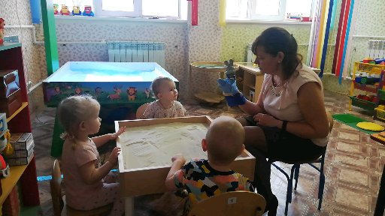
6.5. Игры для педагогов
Бровкина Л. А.
Игра «Деревья» (по Н.И. Добиной)
Цель: раскрепощение и сплочение коллектива, налаживание эмоционального контакта.
Ход игры:
Педагоги стоят в кругу, закрывают глаза (звучит тихая спокойная музыка), они «превращаются» в деревья в парке.
Педагог читает текст, педагоги выполняют действия по тексту.
В парке светило солнышко, и все деревья потянули к нему свои веточки. Высоко-высоко тянутся, чтобы каждый листочек согрелся (Педагоги поднимаются на носочки, высоко поднимают руки, перебирая пальцами). Но подул сильный ветер (сменяется музыка на более динамичную), и стал раскачивать деревья в разные стороны. Но крепко держаться деревья корнями, устойчиво стоят и только раскачиваются (педагоги раскачиваются в стороны). Ветер принес дождевые тучи (сменяется музыка на грустную), и деревья почувствовали первые капли дождя ( педагоги легкими движениями пальцев касаются спины стоящего впереди товарища).
Дождик стучит все сильнее и сильнее (педагоги усиливают движения пальцами). Деревья стали жалеть друг друга, защищать от сильных ударов по своим ветвям (проводят ладошками по спинам товарищей). Но вот вновь появилось солнышко ( сменяется музыка на динамичную и веселую). Деревья обрадовались, стряхнули с листьев лишние капли дождя, оставили только необходимую влагу. Деревья почувствовали внутри себя свежесть, бодрость и радость жизни. Они смогли выдержать удар стихии, потому что были вместе, а рядом были такие же деревья, которые помогали в трудную минуту.
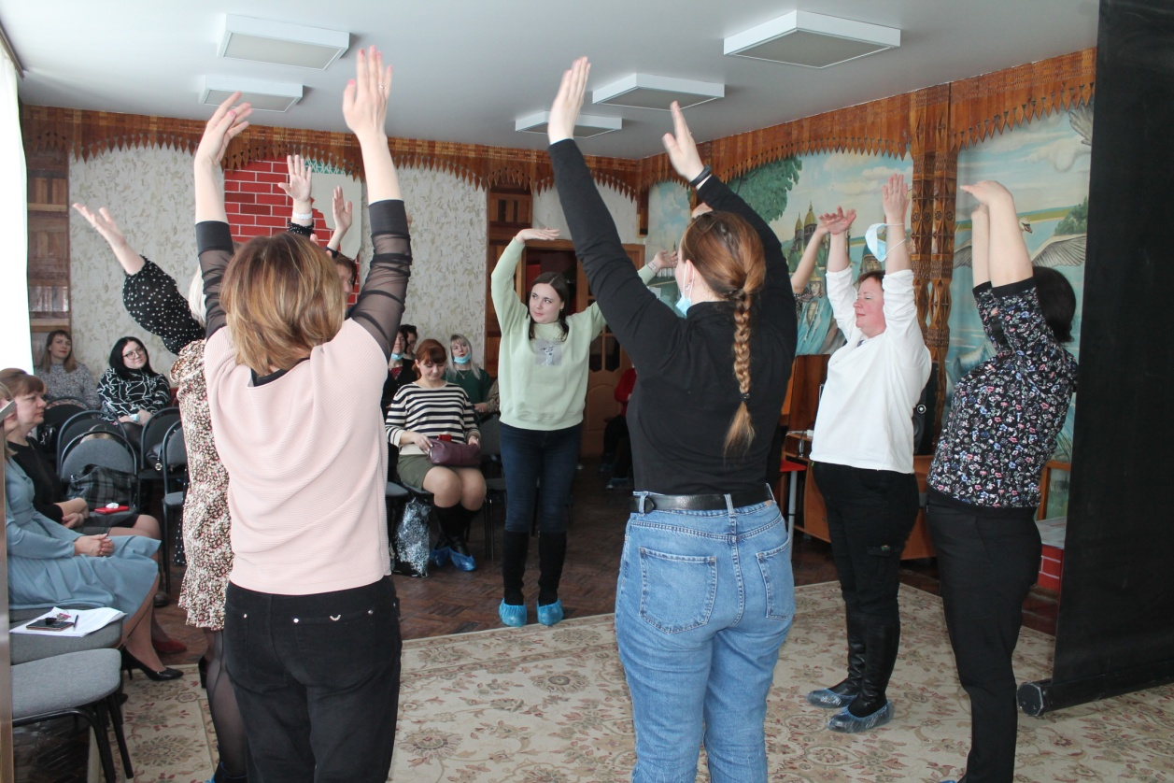

Игра «Рисование в круге «Тропинки»
Цель: формирование навыка совместной работы для решения коллективной задачи, раскрытие межличностных симпатий.
Материалы: компьютер, проектор, круг из бумаги, кисти, баночки для воды (из учета одна на двоих), гуашь разных цветов (нет ни одного одинакового цвета).
Ход игры:
Педагоги садятся за стол вокруг круглого ватмана, перед ними стоят цвета гуаши, которые не повторяются, если кому-то нужен цвет которого нет у него он должен попросить у товарища. Баночка воды одна на двоих, кисти большого и маленького размера.
Педагог: Мы свами в парке (звучит спокойная музыка), мы деревья и нам нужно с вами нарисовать тропинки к друг другу, каким цветом и к кому поведут вас тропинки вы решаете сами, также решаете какой толщины будут ваши тропики, тропинок может быть одна, две или неограниченное количество.
Педагог: какие эмоции и чувства вызывают у вас, ваши тропинки?
Педагоги: варианты ответов.
Педагог: какие замечательные тропинки у вас получились. Все большие молодцы! А теперь давайте поблагодарим друг друга за такую творческую, интересную и плодотворную работу. А благодарить мы будем аплодисментами. Сначала давайте похлопаем еле слышно, теперь чуть громче, а теперь совсем громко. Всем спасибо.

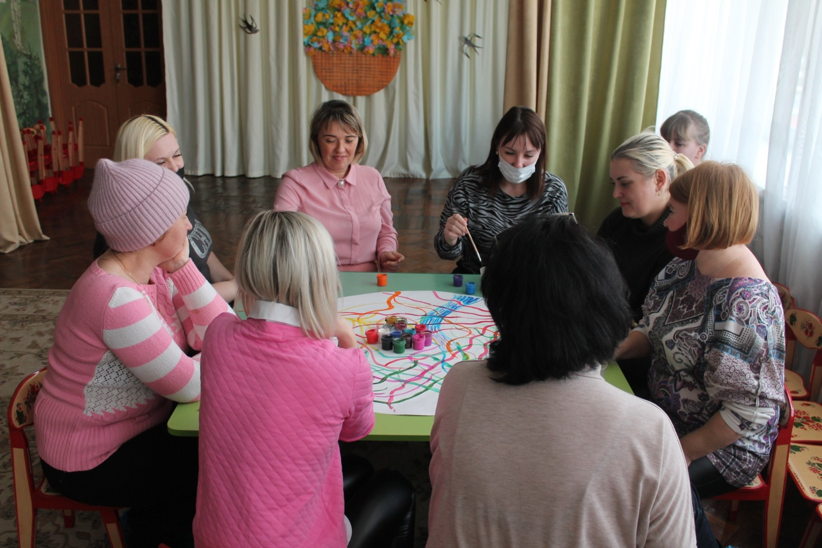

Литература
- Федеральный государственный стандарт дошкольного образования/ Приказ Минобрнауки РФ от 17.10.2013г. №1155, зарегистрирован в Минюст России от 14.11.2013г. №30384.
- Федеральный закон от 29.12.2012 № 273-ФЗ «Об образовании в Российской Федерации».
- Абрамова Г.С. Возрастная психология: Учебное пособие для студентов вузов. – М.: Издательский центр «Академия»; Раритет – 2000.
- Алябьева Е.А. Психогимнастика в детском саду: Методические материалы в помощь психологам и педагогам. — М.: ТЦ Сфера, 2003.
- Аралова М.А. Справочник психолога ДОУ. — М.: ТЦ Сфера, 2010.
- Барчан Т.А. «Комбинаторика для детей 5-7 лет». Изд. «Карапуз».
- Глозман Ж.М. Нейропсихология детского возраста: учеб. пособие для студ. высш. учеб. заведений. – М.: Издательский уентр «Академия», 2009.
- Картушина М.Ю. Конспекты логоритмических занятий с детьми 6-7 лет. М.: ТЦ Сфера, 2009.
- Коваль Ирина Учимся мыслить. Развивающие игры для детей от 4 до 9 лет. - Харьков: «Клуб семейного досуга», 2007.
- Савенков А.И. «Одаренные дети в детском саду и школе», учебное пособие, изд. центр «Академия», М. 2007.
- Соботович Е.Ф. Речевое недоразвитие у детей и пути их коррекции. – М., 2003.
- Сорокина Л.И. Интеллектуальное развитие детей, 5-6 лет: конспекты практических занятий: [методическое пособие]/Л.И. Сорокина. – М.: Гуманитарный издательский центр ВЛАДОС, 2014. – 183.
- Стефанова Н.Л. Комплексные занятия с детьми 3-7 лет: формирование мелкой моторики, развитие речи/автор-составитель Н.Л. Стефанова. – Волгоград: Учитель, 2014. – 261.
- Тарасова Н.В. Психологическая подготовка к школе детей с общим недоразвитием речи/Н.В. Тарасова. – Ростов н/Д: Феникс, 2014. – 173.
- https://www.kras-dou.ru
- https://nsportal.ru/detskiy-sad/raznoe/2018/12/16/relaksatsionnye-uprazhneniya-s-detmi
- https://5psy.ru/obrazovanie/kakoi-on-sovremennyi-pervoklassnik
- Филичева Т.Б. Дети с общим недоразвитием речи в условиях специального детского сада. - М., 1999, 2004

